OPTIMIZACIÓN DEL TRANSPORTE URBANO EN LA CIUDAD DE RAFAELA

Alternativas de mejoras en la red de colectivos urbanos de la ciudad de Rafaela para incrementar su eficiencia y calidad de servicio.

Carrera: Ingeniería Industrial
Asignatura: Proyecto Final
Alumnos: Bonetti Leandro; Sasia Julián; Serrano Francisco.
Año: 2021

Contenido
RESUMEN EJECUTIVO 6
1. INTRODUCCIÓN Y DEFINICIÓN DEL PROBLEMA 9
1.1 EL TRANSPORTE Y SU ANÁLISIS 10
1.2 PREGUNTAS DE INVESTIGACIÓN 12
1.3 JUSTIFICACIÓN DE LA ELECCIÓN 13
1.4 OBJETIVOS DE LA INVESTIGACIÓN 14
1.4.1 OBJETIVO GENERAL 14
1.4.2 OBJETIVO PARTICULAR 14
1.5 DEFINICIÓN DEL PROBLEMA 14
2. ESTADO DE LA SITUACIÓN ACTUAL 16
2.1 TRANSPORTE A NIVEL MUNDIAL Y EL MODELO ARGENTINO 17
2.1.1 ORGANIZACIÓN MUNDIAL 17
2.1.2 TRANSPORTE PÚBLICO VS TRANSPORTE PRIVADO 18
2.1.3 EL TRANSPORTE PÚBLICO URBANO SOSTENIBLE 18
2.1.4 OBJETIVOS PARA UN SISTEMA DE TRANSPORTE SUSTENTABLE 20
2.1.5 CIFRAS CLAVES SOBRE EL SECTOR TRANSPORTE 21
2.1.6 DESAFIOS Y ACCIÓN DEL BANCO MUNDIAL 22
2.1.7EL TRANSPORTE PÚBLICO EN AMERICA LATINA 24
2.1.8EL MODELO ARGENTINO APLICADO EN EL TRANSPORTE VIAL 25
2.1.9 SISTEMA ÚNICO DE BOLETO ELECTRÓNICO (SUBE) 26
2.2 POBLACIÓN DE LA CIUDAD DE RAFAELA 30
2.3 EL TRANSITO EN RAFAELA 32
2.3.1 ACCIDENTOLOGÍA 33
2.4 INDICADORES DE TRANSITO DE RAFAELA 33
2.4.1 CANTIDAD DE ACCIDENTES 33
2.4.2 CANTIDAD DE ACCIDENTADOS 34
2.4.3 CLASE DE ACCIDENTADOS 35
2.4.4 PARTICIPACIÓN EN ACCIDENTES 36
2.4.5 DÍAS DE ACCIDENTES 37
2.4.6 CONCLUSIÓN DEL TRÁNSITO EN RAFAELA 37
2.5 EL TRANSPORTE PÚBLICO EN RAFAELA 37
2.5.1 SITUACIÓN ACTUAL 37
2.5.2 RECORRIDOS DE CADA LÍNEA 40
2.5.3 FLOTA DE VEHÍCULOS 45
2.5.4 PERSONAL INVOLUCRADO 48
2.5.5 JORNADAS DE TRABAJO 48
2.5.6 MANTENIMIENTO DE LAS MOVILIDADES 48
2.5.7 App "¿Cuándo llega?" 50
2.5.8 SISTEMA DE GESTIÓN DE FLOTA 54
2.5.9 ESTADO DE RESULTADOS 58
2.5.10 CONCLUSIÓN DEL TRANSPORTE PÚBLICO EN RAFAELA 67
3. ESTUDIO DEL MERCADO 69
3.1 ENCUESTA SOBRE EL SISTEMA DE TRANSPORTE PÚBLICO URBANO DE RAFAELA 70
3.2 DEMANDA ACTUAL EN RAFAELA 77
3.3ESTUDIO DEL ENTORNO - CINCO FUERZAS DE PORTER 80
3.4ANÁLISIS INTERNO – PILARES ESTRATÉGICOS 83
3.4.1 ENFOQUE EN EL CLIENTE 83
3.4.2 CALIDAD DEL SERVICIO 84
3.4.3 INNOVACIÓN TECNOLOGÍCA 85
3.4.4 EFICIENCIA DE SERVICIO 86
3.5ANÁLISIS FODA DEL TRANSPORTE URBANO 87
3.5.1 FORTALEZAS 88
3.5.2 OPORTUNIDADES 88
3.5.3 DEBILIDADES 89
3.5.4 AMENAZAS 89
3.6 MATRIZ DE CONVERGENCIA 89
4. PROPUESTAS DE MEJORAS 94
4.1 RESOLUCIÓN DE LA CONGESTIÓN DE VEHÍCULOS A TRAVÉS DEL COLECTIVO URBANO 95
4.1.1 DEFINICIÓN DE LA PROPUESTA 95
4.1.2 DESARROLLO DEL PROBLEMA 95
4.1.3 ALTERNATIVA DE MEJORA 99
4.1.4 CONCEPTO DE COMBINACIONES DE LINEAS 105
4.1.5 NUEVO LAYOUT DE RECORRIDOS DE LINEAS 106
4.1.6 PARADAS ESTRATÉGICAS 112
4.2 SISTEMAS INTELIGENTES DE TRANSPORTE 115
4.2.1 MARCO TEÓRICO - DESCRIPCIÓN DE LA TECNOLOGÍA 115
4.2.2 CARACTERÍSTICAS​ ​DE​ ​LOS​ ​SITs 116
4.2.3 LOS SIT Y EL TRANSPORTE PÚBLICO 116
4.2.4 SISTEMA DE LOCALIZACIÓN AUTOMÁTICA (AVL) 117
4.2.5 APLICACIÓN TECNOLOGICA ¿Cuándo llega? 120
4.3 LINEA ESPECIAL PARQUE INDUSTRIAL 121
4.3.1 INTRODUCCIÓN 121
4.3.2 ESTUDIO DE MERCADO - ENCUESTAS 122
4.3.3 FORMATO DE ENCUESTAS 122
4.3.4 ANÁLISIS DE LOS RESULTADOS OBTENIDOS 123
4.3.5 CONCLUSIONES DE LAS ENCUESTAS 129
4.3.7 PROPUESTA DE MEJORA 131
4.3.8 OBJETIVOS DE LA MEJORA 133
4.3.9 NUEVOS RECORRIDOS DE LA LÍNEA 5 – PARQUE INDUSTRIAL 133
4.4 MARCO LEGAL 139
4.5 ESTUDIO DEL IMPACTO AMBIENTAL 143
4.5.1 IMPACTO AMBIENTAL DEL PROYECTO 144
4.5.2 IMPACTO DE LAS MEJORAS PROPUESTAS 145
4.5.3 CONCLUSIONES 146
4.6 ANÁLISIS FINANCIERO DE LAS MEJORAS APLICADAS 146
4.6.1 ANÁLISIS DE LA DEMANDA PROYECTADA 147
4.6.2 INGRESOS DEL PROYECTO (PxQ) 155
4.6.3 INVERSIONES 157
4.6.4 COSTOS OPERATIVOS 160
4.6.5 FLUJO DE FONDO 162
4.6.6 TASA DE DESCUENTO 163
4.6.7 VALOR ACTUAL NETO 163
4.6.8 ANÁLISIS DE SENSIBLIDAD DEL PROYECTO 166
4.6.9 TASA INTERNA DE RETORNO 167
5. CONCLUSIONES FINALES 168
6. BIBLIOGRAFÍA 172

RESUMEN EJECUTIVO

RESUMEN EJECUTIVO

PROBLEMÁTICA DEL SERVICIO DE TRANSPORTE PÚBLICO
En este trabajo se buscará resolver el problema del transporte en la ciudad de Rafaela. El “problema del transporte” refiere al efecto causado por el incremento del tránsito en la ciudad, que a causa de un transporte público poco atractivo, se traduce en una mayor utilización del automóvil particular. Este fenómeno trae aparejado los problemas de congestión del tránsito, polución y segregación de la persona para darle lugar a los vehículos. Con este objetivo se desea brindar una propuesta para hacer más atractivo el transporte público urbano de la ciudad de Rafaela, particularmente el transporte en colectivo mediante la aplicación de mejoras productivas y tecnológicas a desarrollar en los capítulos posteriores.

SITUACIÓN ACTUAL DE LA CIUDAD DE RAFAELA
El principal problema que tiene la ciudad en términos de tránsito es la congestión y accidentologia producida en la aérea céntrica de la ciudad, pero además se evidencian las siguientes falencias u oportunidades a mejorar en el servicio:
- Poca información sobre recorridos de línea: los usuarios no conocen con exactitud por donde puedo subirme a un colectivo y cuánto durará ese viaje hasta la parada de destino.
- Recorridos demasiado largos: una línea de colectivos que parte desde la terminal de Ómnibus, tarda en regresar a su punto de origen en 1 hora y 45 minutos.
- No existe línea alguna que llegue al Parque Industrial de la ciudad en Av. Int. O. Zobboli, lugar donde se concentran alrededor de 2000 trabajadores de la ciudad, se considera muy interesante la oportunidad de lograr una extensión de una línea en esta dirección para lograr un crecimiento en clientes que abonen la tarifa completa.
- Demasiadas paradas innecesarias de colectivos, lo que provoca un deterioro de las movilidades al tener que frenar cada 200 metros.
- No existe un layout de los recorridos de líneas pensado eficientemente, se realizó de esa manera debido a reuniones multidisciplinarias.
- La aplicación de la ciudad ¿Cuándo llego? no funciona correctamente, debido a que no todas las paradas están marcadas por el GPS del colectivo, lo que provoca que el horario figurado en pantalla este siempre desfasado hasta 20 min aprox.

ALTERNATIVAS DE MEJORA
Existen 3 “focos” de atención en los cuales se desarrollarán las mejoras:
- Reducción de los tiempos de recorrido de las líneas, modificando su layout y frecuencia, para reducir la congestión de vehículos y accidentología.
- Utilización de la tecnología GPS - AVL para poner en funcionamiento la aplicación ¿Cuándo llego? que lanzó la municipalidad de Rafaela, en la cual se podrá saber con exactitud la distancia, recorrido y el tiempo que lleva a cualquier destino.
- Creación de una línea especial que tenga como destino al Parque Industrial en los horarios en los cuales los trabajadores la utilicen, incrementando así la cantidad de pasajeros en un mercado que no fue explorado.

EVALUACIÓN DEL PROYECTO
Se realiza una proyección de la demanda en los próximos 10 períodos, luego se plantean las inversiones que se realizarán en la construcción de la central urbana de pasajeros, las reformas en las paradas estratégicas proyectadas, la evolución de la tecnología AVL para los colectivos juntos con la actualización de la aplicación ¿Cuando llega? y los gastos operativos que tendrá que absorber el proyecto.
Posteriormente se presenta un análisis de sensibilidad del VAN, para observar cómo responden a diferentes escenarios. En cada escenario se modifica la variable “demanda” para analizar la robustez del proyecto.
- VAN del proyecto: - 313.235 usd
- TIR del proyecto: - 7 %
En el proyecto, ambos indicadores tienen un valor negativo, por ende significa que económicamente el proyecto debería rechazarse, pero es muy importante aclarar que este proyecto es de índole pública y social, que en su situación actual, es decir, sin realizar las mejoras productivas, ya está generando una pérdida de dinero
Los impactos que surgen como resultado de los puntos anteriores son principalmente dos. Por un lado se consigue un incremento de los usuarios del transporte público, incrementando los ingresos del sistema. Por otro lado se impacta positivamente en el medio ambiente al reducir el tránsito de autos particulares al incentivar el uso del transporte público, menor necesidad de ampliar la infraestructura vial al tener menor transito en los lugares céntricos, y evitando la circulación de colectivos por calles angostas con mayores probabilidades de provocar un accidente o mayor desgaste al vehículo.

CAPÍTULO 1: INTRODUCCIÓN Y DEFINICIÓN DEL PROBLEMA

1. INTRODUCCIÓN Y DEFINICIÓN DEL PROBLEMA

1.1 EL TRANSPORTE Y SU ANÁLISIS
El transporte es una actividad derivada de otras actividades que tienen lugar en un área geográfica determinada, sea esta un país, una región, una ciudad, una comuna o un barrio. El conjunto de actividades de residencia, producción, consumo, recreación, etc. que se produce en un lugar, denominado sistema de actividades, es el que genera ciertas necesidades de viajes o demanda por transporte. Esta demanda es satisfecha por el conjunto de vías, vehículos, terminales y por la forma cómo funcionan estos elementos; es decir, por el sistema de transporte. Esto se traduce en una interacción entre ambos sistemas que produce un patrón de flujos, constituido por viajes entre diversos orígenes y destinos, en diferentes medios o modos de transporte, por variadas rutas y en distintos períodos. Es una suerte de equilibrio entre la demanda y oferta por transporte. Su manifestación más evidente es el tránsito urbano, es decir, la circulación de personas y vehículos por los espacios públicos de la ciudad (veredas, calles, autopistas y líneas de subte). La calidad con que la demanda por transporte es satisfecha por el sistema de transporte se denomina nivel de servicio de los viajes. El nivel de servicio producirá algunos efectos o impactos tanto sobre los usuarios del sistema como sobre el resto de los habitantes. Esto se traduce en efectos como:
- Congestión: aumento de tiempos de viaje de conductores, pasajeros y peatones.
- Contaminación: aumento de emisiones de contaminantes atmosféricos.
- Riesgo: aumento del número y gravedad de accidentes de tránsito
- Ruido: aumento del nivel de ruido y vibraciones en calles y edificios.
- Intimidación: disminución del uso de las calles para otros fines (estar, jugar, pasear).
- Intrusión visual: disminución del campo visual por vehículos o infraestructuras.
Estos efectos son los principales focos de atención de los grupos de trabajo designados para el diseño, mantenimiento y determinación de los niveles de servicios, aunque todos ellos son importantes, a continuación se analizarán diferentes soluciones posibles frente a un problema en particular, la congestión, y se determinarán sus impactos en el sistema.

ANÁLISIS AL PROBLEMA DE CONGESTIÓN
Si bien como mencionamos anteriormente, todos los problemas del transporte son igualmente prioritarios, el aumento del tiempo de viaje (generado por la congestión) es el problema más inmediato en cuanto a su percepción, ya que afecta a la totalidad de los usuarios del transporte. Es por esto que la mayoría de las acciones impulsadas por los gobiernos, como pueden ser obras de infraestructura, buscan dar solución a este problema en particular. No obstante, no siempre son acertados los caminos que se toman para su resolución.
Se plantea con insistencia que la solución a la congestión es el aumento de capacidad vial, es decir a más congestión más capacidad, enfoque erróneo para solucionar el problema de transporte urbano. En efecto, cuando se propone aumentar la capacidad se está implícitamente proponiendo disminuir el espacio disponible para cualquier otra actividad, desarrollando una ciudad pensada para el automóvil e incentivando su uso. La experiencia internacional muestra que este camino conduce a una ciudad igualmente congestionada pero con una vialidad más dominante sobre la ciudad; la escala de uso del automóvil cambia pero la congestión permanece luego de un alivio temporal ante grandes inversiones viales. Al recuperar los niveles de congestión, se vuelve a invertir en más infraestructura vial, en un proceso de deterioro urbano entrando en un círculo vicioso y sin resolver el problema de fondo.
Como conclusión a este enfoque que para evitar la congestión es necesario inversiones en infraestructuras viales fuertes, es posible determinar que es errático, y no es el modo en que se debe enfocar una situación para solucionar este problema.
Para ello, optamos por una solución alternativa al uso del automóvil particular, relacionada específicamente a mejorar la situación inicial en la que nos encontramos, aplicando herramientas de reingeniería y adaptando tecnologías con el objetivo de desarrollar y optimizar el transporte urbano de la ciudad.
Al enfocar los planes de mejora y las inversiones en el transporte público, mejorando su funcionamiento y convirtiéndolo en una opción más atractiva, los usuarios se verían incentivados a migrar del transporte unipersonal al público. Esta transformación en la forma de viajar de la población reduciría los autos en circulación y en su lugar prevalecerían medios de transporte alternativos. Esto reduciría el caudal de vehículos transitando resolviendo el problema de la congestión en el largo plazo, ya que no se trata de una solución destinada a aplacar los síntomas sino a modificar las causas.
De lo analizado anteriormente se concluye que reduciendo el flujo vehicular se minimiza el impacto negativo que el transporte tiene en la sociedad. Para esto es necesario cambiar el sistema de transporte. Las políticas sustentables son las que tienden a remplazar gradualmente el predominio del automóvil en el transporte urbano por sistemas más eficientes. Para esto se deben analizar las alternativas al automóvil con el fin de identificar donde las acciones de mejora se potencian para conseguir el mayor impacto con los recursos disponibles, que siempre son escasos.
Al aplicar este enfoque en el tránsito de la ciudad de Rafaela, como una introducción a la descripción del problema explicado en los siguientes capítulos, se concluye que la ciudad está necesitando un planeamiento estratégico del servicio de transporte público, para optimizarlo en primera instancia y convertirlo en un modelo atractivo hacia los clientes, para ello, tiene que ser de utilidad, rápido, confortable y eficiente.
En los próximos capítulos de este proyecto, se plantearán los principales problemas que posee el transporte público de la ciudad de Rafaela, junto con las alternativas de mejoras para poder expandir el rango de clientes del sistema, brindar un servicio eficiente, y poder inculcar en los ciudadanos un cambio de pensamiento al que poseen del transporte público.

1.2 PREGUNTAS DE INVESTIGACIÓN
Considerando que el Transporte Público de Pasajeros es un servicio que influye de manera sustancial en el desarrollo de las diversas actividades que realizan las personas de cualquier ciudad en su vida cotidiana y teniendo en cuenta que esta influencia está determinada por las condiciones en que se desempeña el servicio: tiempos de desplazamiento, tiempos de espera, influencia que tiene el costo del boleto presupuesto de cada hogar, etc., en este proyecto, se platean las siguientes preguntas de investigación para poder encontrar las diferentes áreas o partes que son posibles optimizar para confrontar las problemáticas del transporte en la ciudad de Rafaela.
- Con respecto a la infraestructura: ¿Cómo es el servicio actual de transporte público en la ciudad?, ¿Cuantos colectivos urbanos posee?, ¿En qué condiciones se encuentran?, ¿Cuántas paradas de colectivos existen?, ¿Están bien señalizadas?

- Con respecto a los pasajeros: ¿Qué rango de edades utilizan el transporte?, ¿Cuánta gente utiliza el servicio?, ¿A que se dedican esas personas?, ¿Por qué elijen el transporte público?, ¿Están conformes con el servicio brindado?

- Con respecto a su ubicación: ¿Son eficientes las rutas de las diferentes líneas? ¿Todos los barrios tienen acceso a su servicio? ¿Utilizan herramientas tecnológicas para su optimización?
Estas serían las principales preguntas o disparadores a evaluar y considerar, luego de tener este gran panorama con sus respuestas seguir indagando en preguntas más específicas para determinar aspectos en los cuales no se están teniendo en cuenta en la toma de decisiones, o simplemente mejorar y optimizar los recursos que ya se encuentran vigentes en el servicio.

1.3 JUSTIFICACIÓN DE LA ELECCIÓN
En Argentina, gran parte de la población usa el transporte público para sus desplazamientos. El mismo, si bien está concesionado a empresas privadas, está subvencionado por el estado. Esto hace que las tarifas sean, por lo general, accesibles: el subsidio a los colectivos equivale a una reducción importante del precio real del gasoil.
Sin embargo, las empresas aseguran que la suma de su recaudación y los subsidios estatales serían insuficientes para compensar sus gastos operativos.
Existe también un uso intensivo de los automóviles, lo cual origina numerosos problemas con el tránsito. Debido a esto, se toman medidas políticas que intentan desalentar el uso del automóvil, para descomprimir los problemas de tránsito.
Es posible observar que, dentro del servicio de transporte público, existen áreas que son factibles de evaluar y optimizar aplicando tecnologías que lograrían un gran impacto en la eficiencia y una reducción de las problemáticas actuales que tiene la ciudad.
El director de este proyecto es el Licenciado Hernán Bertero, actualmente es el director general del servicio de transporte público de la ciudad de Rafaela.

1.4 OBJETIVOS DE LA INVESTIGACIÓN

1.4.1 OBJETIVO GENERAL
Realizar un diagnóstico integrador de la red de transporte público de la ciudad de Rafaela con la finalidad de adoptar tecnologías para mejorar la eficiencia y servicio del mismo, para solucionar las problemáticas actuales de la ciudad en cuestión del tránsito y su impacto.

1.4.2 OBJETIVO PARTICULAR
- Mejorar la prestación del servicio para aumentar la cantidad de usuarios que utilicen el servicio para obtener mayores ingresos al sistema.
- Mejorar la eficiencia del servicio realizando un análisis de los recorridos actuales de cada una de las líneas, con el fin de proponer mejoras en los mismos para disminuir el consumo de combustible y disminuir tiempos de recorridos.
- Evaluar las tecnologías utilizadas y proponer alternativas para que el usuario posea más información y de esta forma la prestación del servicio mejore.
- Minimizar el impacto en el medio ambiente logrando reducir el número de vehículos en circulación, reemplazando los viajes en vehículos particulares por el uso de los transportes públicos.
- Obtener un impacto económico positivo al diagnosticar los gastos operativos para poder mejorar los ingresos del servicio y buscar la auto solvencia del mismo (depender cada vez menos del subsidio estatal).

1.5 DEFINICIÓN DEL PROBLEMA
En relación a la distribución y ejecución de rutas en materia de transporte público, el principal problema que detectamos en los ciudadanos Rafaelinos es el hecho de no contar con una correcta planificación, organización, regulación y control de tránsito, lo que ha venido constituyendo como uno de los grandes inconvenientes debido a la superposición de competencias en el tránsito, por lo que en varias ciudades los gobiernos locales han asumido el control.
En este trabajo se buscará resolver el problema del transporte en la ciudad de Rafaela. El “problema del transporte” refiere al efecto causado por el incremento del tránsito en la ciudad, que a causa de un transporte público poco atractivo, se traduce en una mayor utilización del automóvil particular. Este fenómeno trae aparejado los problemas de congestión del tránsito, polución y segregación de la persona para darle lugar a los vehículos.
Frente a la realidad de una ciudad cada vez más poblada, se hace evidente que es necesario encontrar una forma de que el transporte sea sustentable. Con este objetivo se desea brindar una propuesta para hacer más atractivo el transporte público urbano de la ciudad de Rafaela, particularmente el transporte en colectivo mediante la aplicación de mejoras productivas y tecnológicas a desarrollar en los capítulos posteriores.

CAPÍTULO 2: ESTADO DE LA SITUACIÓN ACTUAL

2. ESTADO DE LA SITUACIÓN ACTUAL

2.1 TRANSPORTE A NIVEL MUNDIAL Y EL MODELO ARGENTINO

2.1.1 ORGANIZACIÓN MUNDIAL
El incremento de población mundial y el aumento de las distintas urbes, genera un crecimiento desmesurado del parque automotor debido a la necesidad y demanda de movilidad por parte de la ciudadanía en general, para lo cual se exige el constante rediseño en la gestión y administración de los servicios de transporte público.
En la mayor parte de América Latina y el Caribe, el transporte urbano más utilizado son los autobuses, pese a ello, son en su mayoría ineficientes ya que estas unidades transitan en medio de automóviles y otros tipos de vehículos, provocando congestión en las vías, retraso en la llegada de los usuarios, incremento de contaminación ambiental y accidentes de tránsito. Estos problemas se deben a deficientes criterios en la organización del tránsito y de transporte en general, es decir, la calidad del sistema depende fundamentalmente de una planificación acertada y de la regulación por parte de las autoridades gubernamentales.
En muchas ciudades los sistemas de transporte de autobuses han sido desarrollados de manera aislada, generalmente por el método de “ensayo y error”, y sin dar seguimiento de sus resultados. En otros casos se ha intentado implementar inadecuadamente en otras ciudades, provocando distorsiones como las que ocurren en algunas terminales de integración. Pero también pueden destacarse experiencias positivas, que han dado paso a mejoras significativas dentro de los sistemas de autobuses. En estos casos que han dado buenos resultados, el servicio de autobuses está a cargo de empresas privadas, mientras que los organismos públicos se encargan de la planificación del sistema, la determinación de los itinerarios y frecuencias y de las inversiones en infraestructura de apoyo.
La organización de la industria de servicios de transporte público urbano es básicamente similar en toda Europa. Un organismo público controla la provisión de servicios de transporte público. En el caso de Europa, la iniciativa CIVITAS desde el año 2002 se dirige a ciudades de la Unión Europea dispuestas a la implementación de políticas estratégicas de transporte urbano destinadas a impulsar una movilidad urbana sostenible. Esta iniciativa busca promover un cambio en los comportamientos y las actitudes de ciudadanos, planificadores, políticos y empresas con el fin de lograr un modelo más ecológico y sostenible para los distintos medios de transporte. Está, cofinanciada por la Unión Europea, cuenta con la participación de más de sesenta ciudades. (CIVITAS, 2012).
En contraste con América Latina el sistema de transporte público japonés es uno de los más avanzados del planeta, como menciona el Maestro en Políticas de Cooperación Internacional Gabriel Nieto.
“El sistema de transporte público japonés es uno de los más avanzados del planeta. Gran parte de los más 20 millones de personas que trabajan en Tokio y residen en sus alrededores pasan entre una y cuatro horas diarias en el transporte público. Japón es un excelente ejemplo de la democratización del transporte público. Brinda opciones de conexión dentro y entre los grandes espacios urbanos mediante trenes locales, rápidos, exprés e, incluso, ciudades con el famoso tren bala (Shinkansen), alternativas subterráneas, como el metro, mixtas, como el monorriel, y terrestres, como los autobuses”. (Nieto, 2010).

2.1.2 TRANSPORTE PÚBLICO VS TRANSPORTE PRIVADO

En el servicio de transporte público los pasajeros comparten el medio de transporte que está disponible para el público en general, estos medios de transporte pueden ser autobuses, trolebuses, tranvías, trenes, ferrocarriles o ferris, si se trata de transporte interregional se puede mencionar medios como el tren de alta velocidad y transporte aéreo, para poder acceder a este servicio el usuario paga una tarifa, mientras que en el transporte privado, el usuario opera su vehículo y se hace cargo de sus costos.

2.1.3 EL TRANSPORTE PÚBLICO URBANO SOSTENIBLE

Transporte público urbano en su concepto más simple, es el que permite el desplazamiento de personas de un lugar hacia otro dentro de los límites de una ciudad. Pero en la actualidad debido a objetivos y políticas planteados por diferentes gobiernos y organizaciones, al hacer mención sobre la temática del transporte urbano se lo debe vincular con el tema de Ciudad Sostenible, que plantea que son sostenibles las ciudades en las que se permite “satisfacer las necesidades del presente sin poner en peligro la capacidad de las generaciones futuras para satisfacer sus propias necesidades”. En base a esto, una ciudad sostenible debe fomentar la recuperación de la ciudad, controlar la expansión urbana, desarrollar una gestión sostenible de recursos y residuos, promover la protección del patrimonio natural y cultural, y mejorar la accesibilidad y la eficiencia del transporte. Todo ello enfocándose de manera integral, dado que el transporte no es independiente de otras políticas sectoriales, es un medio para alcanzar determinados destinos y satisfacer un conjunto de necesidades. (Farías, 2012).
En las ciudades, la promoción de la movilidad sostenible involucra la integración del transporte, el desarrollo de sistemas de transporte masivo, la promoción del transporte no motorizado y las políticas de manejo de demanda con la planificación urbana. El transporte en las ciudades es un factor determinante de su crecimiento económico, patrón de desarrollo y calidad de vida de sus habitantes. Una buena cobertura y calidad en la gestión del transporte son fundamentales para garantizar la movilidad de los habitantes, reducir la congestión y consolidar ciudades más densas y eficientes. (Banco Interamericano de Desarrollo, 2014).
La circulación es la habilidad para que los usuarios, una vez en los vehículos de transporte público, tengan movimiento fluido dentro del resto del tráfico. Sus elementos físicos coadyuvantes son los vehículos, las vías, las intersecciones y los sistemas de control de tráfico que regulan el uso de estas infraestructuras. (Fernández Aguilera, 2014).
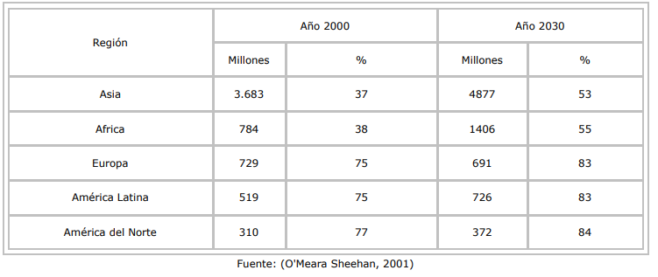
Los países de América Latina y el Caribe están experimentando un proceso de urbanización similar al de los países más desarrollados, como se puede apreciar en la figura 2.1.3, (O'Meara Sheehan, 2001), el 75% de habitantes de América Latina vive en ciudades, lo que supone un carácter tan urbano como el de Europa o América del Norte. (Monzón, 2005)
Tabla 2.1.3: Población mundial por regiones en años 2000-2030
Fuente: Publicación de O’Meara Sheehan, año 2001

2.1.4 OBJETIVOS PARA UN SISTEMA DE TRANSPORTE SUSTENTABLE
El sector de transporte es crucial para reducir la pobreza, impulsar la prosperidad y lograr los Objetivos (ODS), puesto que el transporte es el elemento central de los desafíos fundamentales en materia de desarrollo:
- Cambio climático: el transporte representa alrededor del 64 % del consumo mundial de petróleo, el 27 % del consumo total de energía y el 23 % de las emisiones mundiales de dióxido de carbono (CO2) relacionadas con la energía. Habida cuenta del aumento en las tasas de motorización, se espera un incremento extraordinario del impacto ambiental del sector de transporte.
- Urbanización y motorización rápidas: en las ciudades vivirán unos 5400 millones de habitantes en 2050, lo que, según las proyecciones, equivale a las dos terceras partes de la población mundial. La cantidad de vehículos en circulación se duplicará y llegará a los 2000 millones en dicho año.
- Accesibilidad y asequibilidad: se estima que 1000 millones de personas de países de ingreso bajo aún no tienen acceso a carreteras transitables todo el año. En muchas ciudades, el tiempo que se pierde debido a la congestión del tráfico socava la prosperidad. El elevado costo de la movilidad reduce los ingresos de los pobres, que a menudo no cuentan con transporte público confiable y asequible.
- Seguridad vial: más de 1250 millones de personas mueren y hasta 50 millones resultan lesionadas en accidentes de tránsito todos los años en el mundo. El 90 % de las víctimas fatales se registra en los países de ingreso bajo y mediano, aunque en ellos circula tan solo la mitad del parque automotor del mundo.
- Contaminación atmosférica: la contaminación derivada del transporte motorizado por carretera se ha vinculado con una amplia variedad de condiciones sanitarias, como las enfermedades cardiovasculares y pulmonares. Cabe atribuir casi 185 000 defunciones al año en forma directa a la contaminación derivada del transporte automotor.

La rápida urbanización en el mundo en desarrollo ofrece la oportunidad de crear sistemas de transporte más seguros, menos contaminantes, más eficientes y accesibles, que atenúen la congestión del tráfico y la contaminación, faciliten el acceso al empleo y disminuyan el consumo de energía del transporte.
En las ciudades emergentes de tamaño mediano —donde vivirá la mayoría de los nuevos residentes urbanos— los urbanistas tienen la oportunidad de diseñar sistemas de transporte sostenibles e inclusivos desde un principio, pasando por alto las modalidades más contaminantes y costosas.
En las ciudades más grandes o antiguas, la tecnología y la inteligencia de datos están ayudando a elaborar mapas de las modalidades y necesidades de viaje, interactuando con los ciudadanos y mejorando la calidad y la eficiencia de las soluciones de transporte.
El transporte es un factor crucial para impulsar el crecimiento económico, reducir la pobreza y lograr los objetivos de desarrollo del milenio (ODM). Las inversiones del Banco Mundial en este sector han facilitado un comercio más eficiente y un mejor desarrollo humano a través de una mayor movilidad, todo ello con la debida atención al cambio climático. Además, la participación del Banco Mundial en el transporte ferroviario, aéreo, marítimo y urbano está creciendo a un ritmo constante en respuesta a las necesidades mundiales de desarrollo. Desde 2002, los proyectos financiados por el Banco Mundial han ayudado a construir o rehabilitar más de 260 000 kilómetros de caminos.

2.1.5 CIFRAS CLAVES SOBRE EL SECTOR TRANSPORTE
• En Estados Unidos, el transporte representó el 9% del PIB en 2015 y dio empleo a alrededor de 13 millones de personas, a saber, el 9% de la fuerza de trabajo, en 2016 (Departamento de Transporte de Estados Unidos, 2018)
• En la Unión Europea, casi 12 millones de personas, a saber, más del 5% de la fuerza de trabajo total, trabajaron en el sector de servicios de transporte y almacenamiento en 2016 (Comisión Europea, 2018). Ello representa el 6,8% del PIB
• En promedio, los hogares europeos destinaron el 13% de su presupuesto total a servicios relacionados con el transporte durante ese año
• El transporte público urbano representa alrededor del 20% de la actividad del sector del transporte, y alrededor de 13 millones de personas en todo el mundo trabajan en servicios de transporte público (UITP, 2013a)
• Por otro lado, el sector del transporte repercute de forma adversa en el medio ambiente y la salud humana. Es uno de los principales generadores de los gases de efecto invernadero, causantes del cambio climático, y también provoca contaminación atmosférica, lluvia ácida, eutrofización, daños a cultivos y bosques, extinción de recursos naturales y fragmentación del hábitat, y contribuye a la generación de residuos. El sector del transporte plantea asimismo notables riesgos para la salud humana como consecuencia de lesiones producidas en accidentes de tráfico, la contaminación atmosférica o acústica y la congestión del tráfico
• Las emisiones directas de GEI (Gases de efecto invernadero) generadas en el sector del transporte representan, por lo menos, el 25% de las emisiones globales.
• En todos los países de la CEPE (Comisión Económica de las Naciones Unidas para Europa), la contribución del sector del transporte a las emisiones de GEI a escala nacional oscila entre un valor máximo del 10%, en Kazajstán, y más del 50% en Suecia y Luxemburgo (Banco Mundial, 2018)

2.1.6 DESAFIOS Y ACCIÓN DEL BANCO MUNDIAL
La infraestructura y los servicios de transporte aún necesitan ser más seguros, limpios y accesibles, particularmente en los países en desarrollo. Estos servicios requieren responder a la creciente urbanización y motorización con soluciones que faciliten la movilidad urbana; la pobreza rural con mecanismos de accesibilidad más eficientes y duraderos, y la necesidad de que los países de ingreso mediano bajo sean más competitivos en el mercado mundial. El transporte debe ser más dinámico para impulsar la creación de empleos especializados a largo plazo, bajar el elemento de costo de la seguridad alimentaria y abordar la mitigación y adaptación al cambio climático.
Existen más probabilidades de reducir la pobreza cuando las comunidades tienen acceso en todo momento y en todas las condiciones climáticas a los servicios esenciales y a los mercados. A pesar de este conocimiento, se estima que 1000 millones de personas, o alrededor del 40 % de la población rural en los países que reciben asistencia de la Asociación Internacional de Fomento (AIF), carecen de acceso directo a una ruta vial que pueda utilizarse todo el año. Además, la falta de mantenimiento de rutina pone en peligro las condiciones de muchas obras de infraestructura caminera, especialmente en las zonas rurales. Los sistemas de transporte urbano en las ciudades en desarrollo enfrentan retos mayores también debido al continuo crecimiento de la población urbana, la mayor cantidad de vehículos privados y la congestión que esto ocasiona, y la deficiencia o incluso la falta de sistemas de transporte público.
Las mejoras en el transporte tienen un impacto más significativo en los pobres cuando forman parte de un programa de desarrollo intersectorial. Se logra mayor eficiencia también a través de un enfoque multimodal, tal como mejorar la movilidad de los pasajeros y del transporte de carga. Sin embargo, el mejoramiento de la infraestructura y los servicios de transporte no es suficiente. Asimismo, el funcionamiento de las instituciones y el acceso de los profesionales al conocimiento adecuado son cruciales para obtener soluciones efectivas en esta área.
El Banco Mundial continuará ofreciendo diversos instrumentos, incluidos préstamos de inversión, préstamos para políticas de desarrollo, garantías, y asistencia técnica y de asesoría para cumplir sus objetivos. Respaldará las reformas necesarias que permitan facilitar la participación del sector privado y mejorar la eficiencia de las inversiones en el transporte, al mismo tiempo que ayuda a los países prestatarios con actividades de fortalecimiento institucional y buen gobierno, a fin de fomentar el protagonismo y la rendición de cuentas.
Debido a las crecientes tasas de urbanización, se espera que muchos países del BIRF y la AIF lleguen a tener características más urbanas que rurales en los próximos 20 años. Los proyectos de transporte urbano del Banco Mundial han evolucionado cada vez más para mejorar la integración de los servicios e incrementar el acceso de los pobres que viven en las ciudades a las oportunidades de empleo y a los establecimientos de salud y educación. Sin embargo, el programa rural todavía se beneficiará de la atención significativa del Banco Mundial a medida que está a la espera de un marco más integral de asistencia rural, que comprenda desde el respaldo de proyectos para el financiamiento de rutas viales rurales hasta estrategias que fomenten programas gubernamentales y reformas de políticas más amplias.
El Banco Mundial continuará promoviendo activamente la reducción de la huella de carbono del transporte. Se compromete a hacer esfuerzos innovadores para rebajar las emisiones sin poner en peligro la movilidad, a fin de explotar el verdadero potencial de las políticas climáticas y de disminuir la vulnerabilidad del sector mejorando los servicios de infraestructura y garantizando nuevas inversiones más sólidas. Su estrategia sobre el transporte incentiva soluciones ecológicas en este sector. A través del Fondo para una Tecnología Limpia (CTF, por sus siglas en inglés), un programa de carácter global administrado por el Banco Mundial, y operaciones en desarrollo y en preparación busca el despliegue y la transferencia de programas y proyectos que entrañen bajos niveles de emisiones de carbono.

2.1.7EL TRANSPORTE PÚBLICO EN AMERICA LATINA
Cuando se trata del transporte público, las ciudades de América Latina se encuentran en un punto medio en relación con las urbes del resto del mundo. Lo que no es motivo de mucho consuelo.
De acuerdo con el estudio Índice de Movilidad Urbana, que evaluó 84 grandes ciudades del mundo en una escala del 0 al 100, la valoración promedio se ubicó en 43,9 puntos.
La que obtuvo la mayor puntuación fue Hong Kong con 58,2 puntos, lo que indica que aún hay un amplio margen de mejora, pues para alcanzar los 100 puntos hace falta tener el mejor desempeño en los 19 aspectos evaluados.
Cuando miramos el ranking de manera general, la posición de Latinoamérica no es la más conveniente a pesar de que en la gran mayoría de las grandes ciudades en torno a la mitad de la población utiliza transporte público. La ciudad posee un buen uso del transporte público, pero una mala calidad en general. Se tiene que evolucionar muchísimo todavía en ese aspecto.
El estudio evaluó elementos como la integración entre los distintos modos de transporte, el planeamiento de la red, el cumplimiento y la puntualidad del servicio; la posibilidad para los usuarios de contar con información sobre el sistema en términos de congestionamiento, horarios, tiempo de espera, mapas, etc.; y la integración a la red de servicios que ofrezcan un valor agregado como servicios que permitan integrar el sistema de transporte a la vida urbana.
América latina: Santiago de Chile, ubicada en el puesto 30, fue la que obtuvo una puntuación más elevada: 47,1.Le siguen de cerca Bogotá, en el puesto 32 con 46,3 puntos, y Sao Paulo, en el lugar 34 con una puntuación de 45,7.
Luego aparecen las ciudades brasileñas de Río de Janeiro y Curitiba, empatadas en el puesto 39 con 44 puntos, por lo que se ubican ligeramente por encima del promedio de las 84 ciudades evaluadas.
Buenos Aires y Ciudad de México quedaron en las posiciones 48 y 49, con una puntuación de 42,4 y 42,2 respectivamente.
¿Qué hace la diferencia?
Las ciudades que están mejor en el ranking consideran una integración total del sistema de transporte, con una red que incluye diferentes modos de transporte: bus, metro, tranvía, pero también medios individuales compartidos como las bicicletas públicas, así como medios bajo demanda como Uber.
Además, ofrecen información integrada para todo el sistema, lo que permite hacer el viaje puerta a puerta y cuentan con un sistema de pago muy amplio que permite usar tarjetas de distintos tipos y con tarifas que permiten acceder desde un transporte más exclusivo hasta uno más masivo.
Si comparamos Caracas con Santiago de Chile, Santiago tiene en estos puntos una mayor inversión, integración, sistemas de información que te dan la información tanto del metro como del bus; es posible pagar con tarjetas inteligentes, comprar el billete tanto en una estación de metro como de autobuses, hay servicios agregados (tiendas, servicios de alimentación). Es un servicio mejor orquestado, hay un mayor cumplimiento de horarios, el estado de conservación de la unidad, la calidad del servicio.
El transporte de calidad tiene un precio y tiene que ser pagado de alguna manera. En muchas ciudades se opta por hacer políticas de gratuidad y luego no hay cómo cubrir esos costos. Hay que diversificar la obtención de recursos, cada vez en el mundo se habla más de fondos extra tarifarios. Es necesario ser creativos para poder resolver los problemas de fondo en cada ciudad de América Latina.

2.1.8EL MODELO ARGENTINO APLICADO EN EL TRANSPORTE VIAL
El transporte en Argentina está basado en una compleja red de carreteras, cruzado frecuentemente por autobuses y por camiones de carga. Buenos Aires y todas las capitales provinciales (excepto Ushuaia y municipios de tamaño medio) se encuentran interconectados por los 37.740 km de rutas asfaltadas.
Argentina también tiene 600.000 km de calles municipales. En las ciudades el principal medio de transporte es el colectivo (autobús), con líneas que transportan millones de personas todos los días.
Buenos Aires ofrece a sus habitantes el subte, el único de toda Argentina. A las históricas Autopista Buenos Aires - La Plata y Autovía se han incorporado la Autopista Córdoba - Carlos Paz, Rosario - Córdoba, Villa Mercedes - Mendoza, Autovía Mesopotámica, entre otras. Además, varias ciudades tienen circunvalaciones de cuatro carriles.
Según un informe publicado por la Asociación de fabricantes de Autopartes (AFAC) circulan más de 14.300.000 autos en el territorio nacional, con una edad promedio de 11,7 años de antigüedad del vehículo.
El parque automotor tuvo una explosión realmente importante en las últimas décadas y más todavía en los años más recientes, pues en 1966 la cantidad de vehículos en todo el país era de 1,7 millón unidades, pasando a 11,5 millones a fines de 2014 que fue la última medición oficial, estimándose que en este momento oscilaría en 12,5 millones. Como en casi todas las ciudades las zonas céntricas siguen siendo las mismas, el escenario por lo tanto se encuentra desbordado, al igual que las rutas.
Relacionando esta nueva información con los datos de población, se observa que hay 3,15 habitantes por vehículo. Teniendo en cuenta que la Argentina es un país muy centralizado, no es llamativo pensar que la mayoría de los vehículos circulan por el centro del territorio.
De hecho, el 47,1% de la flota circulante en 2019 en Argentina se encontraba concentrada en la provincia de Buenos Aires y Capital Federal. La provincia de Córdoba poseía la tercera mayor flota del país, y junto con Santa Fe y Mendoza sumaban el 23,6% del total.
Por otra parte, la flota vehicular está conformada por un 83,2% de automóviles, 13% de comerciales livianos y 3,8% de comerciales pesados, incluyendo camiones y ómnibus, sin considerar acoplados, remolques y maquinaria vial o agrícola.

2.1.9 SISTEMA ÚNICO DE BOLETO ELECTRÓNICO (SUBE)
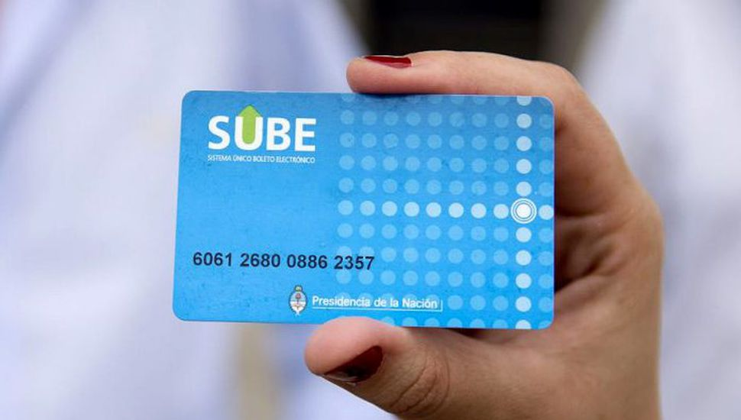

Figura 2.1.9: tarjeta SUBE nacional

El Sistema Único de Boleto Electrónico, más conocido como SUBE o la SUBE, es un sistema implementado en la República Argentina a partir del año 2011 que permite a cada usuario con su respectiva tarjeta inteligente, abonar los viajes en colectivos, subtes, trenes y desde enero de 2019, las lanchas de Tigre.
Adheridas a la ‘Red SUBE’, tanto en el transporte público del Área Metropolitana de Buenos Aires (AMBA) como en las líneas de colectivos de las siguientes ciudades: Junín, Mar del Plata, Villa Gesell, Partido de La Costa, Pinamar, Necochea, Bahía Blanca, Resistencia, Corrientes, Neuquén, Río Grande, Ushuaia, Formosa, Paraná, Santa Fe, San Salvador de Jujuy y San Juan, Mendoza, entre otras.³​
La Tarjeta SUBE es similar a otras soluciones implementadas en ciudades de gran concentración, tanto de Argentina (Rosario, Córdoba, Posadas, Salta o San Miguel de Tucumán) como del resto del mundo (Londres, París, Hong Kong, Seúl, Río de Janeiro, São Paulo, Bogotá, Santiago de Chile,Asunción, Montevideo o Andalucía).

Incorporación e implementación
La distribución de las tarjetas inicialmente se realizó de manera gratuita; solamente se debía completar un formulario y presentar un documento que valide la identidad del solicitante. Para tal fin, se inició una fuerte campaña de promoción y se dispusieron centros de obtención.
Una vez obtenida la tarjeta, el usuario debe realizar una carga para empezar a viajar. El monto máximo que se puede tener en la tarjeta es de $1.800.
El gobierno nacional de Argentina estableció como fecha de vencimiento de la implementación el 30 de noviembre de 2011. De esta manera establece que a partir del 1 de diciembre de 2011 todas las unidades de transporte de pasajeros urbano y suburbano debían tener disponible y funcionando los validadores para ser utilizados con la tarjeta SUBE. También dispuso que a partir de esa fecha se aplicaría la resolución 811 de la Comisión Nacional de Regulación del Transporte (CNRT), que dictamina que "en las que se encuentre o debiera encontrarse operativo el SUBE, en un vehículo donde la máquina validadora de dicho sistema no se encuentre en funcionamiento, deberán prestar el servicio sin costo alguno".

Expansión
La tarjeta SUBE llegó a las grandes ciudades de Argentina en el año 2015. Así lo anunció el Ministerio del Interior y Transporte, que publicó la resolución 1535/2014 en el Boletín Oficial para implementar el Sistema Único de Boleto Electrónico (SUBE) en todo el país. Otras aglomeraciones urbanas en sumarse al sistema son San Juan y el Partido de la Costa (provincia de Buenos Aires).
El 5 de enero Randazzo presentó la tarjeta en Villa Gesell. El 2 de febrero se inauguró el SUBE en las ciudades de Paraná y de Santa Fe, capitales de las provincias de Entre Ríos y Santa Fe, respectivamente. También fue implementada en Mendoza y en Formosa. ​
Carga electrónica
Se puede cargar la tarjeta a través de:
- Cajeros automáticos de bancos adheridos,
- Home Banking
- dispositivos móviles que cuenten con la aplicación Link Celular.¹⁶​
- PagoMisCuentas
- Mercado Pago
- Todo Pago
- Cuenta DNI
- UALA
- Naranja
- Billetera País
- Paymovil
- Tarjeta Cencosud
- Moni
- Pago 24
- Alto Viaje
- Vale Pei
- PIM
- Movypay

Como la funcionalidad de la tarjeta es off-line luego de la carga de saldo se debe pasar la información de la recarga a la misma a través de las terminales ubicadas en las estaciones ferroviarias, estaciones del Metrobús, bancos y algunos comercios, o a través de la aplicación CARGA SUBE para los celulares que tengan NFC o Conexión Móvil (acompañado de un dispositivo físico) para los teléfonos que carezcan de NFC o no sean compatibles.
SUBE Digital
En diciembre de 2019 se presentó una versión digital de la tarjeta SUBE, que permitiría pagar el transporte público utilizando un celular Android compatible con la tecnología NFC, aún sin contar con datos móviles en el celular. Esta aplicación posibilitaría a los usuarios viajar sin llevar consigo una tarjeta física.
Al momento de la presentación, se estimó que su lanzamiento se realizaría entre cinco y siete meses después. Demorado por la pandemia, el lanzamiento está previsto para el año 2021
Otra aplicación móvil para Androide llamada Carga SUBE permite, acercando la tarjeta física a un celular compatible con NFC, leer el saldo, los últimos viajes realizados y activar cargas electrónicas.
Ampliación
En octubre de 2015 llegó a la Ciudad de Santa Fe​ese mismo mes se presentó en Neuquén y Bahía Blanca. En 2015 se incorporó la provincia de San Juan y se estableció en todo el territorio provincial como único medio de pago válido en enero de 2016.
Al tiempo se lanzó descuentos para los usuarios que utilicen la tarjeta SUBE, con un 55% de rebaja para jubilados, empleadas domésticas, excombatientes de Malvinas y pueblos originarios. Denominadas "Tarifa Social", lanzada por el Ministerio de Transporte de la Nación.
El modelo SUBE cuenta con una aplicación mediante la cual los entes reguladores, pueden acceder a información en tiempo real de pasajeros en cualquier ciudad que utilice sus servicios.
Es importante mencionar esta aplicación, debido a que la ciudad de Rafaela cuenta con el sistema SUBE a partir del año 2019, por ende, todos los datos brindados a continuación de la ciudad, son provenientes, en su mayoría, de esta fuente de información que se nutre de las tarjetas personales que poseen los usuarios.

2.2 POBLACIÓN DE LA CIUDAD DE RAFAELA
Antes de desglosar a la ciudad de Rafaela en su tránsito y luego en el transporte público, es importante tener un panorama general de la población de la ciudad y la distribución en los diferentes barrios, para poder entender la demanda actual y los distintos recorridos que los transportes urbanos tienen que realizar.
Rafaela cuenta con un poco más de 106.181 habitantes según datos relevados por el ICEDEL (El Instituto de Capacitación y Estudios para el Desarrollo Local), constituidos por 51.325 hombres y 54.856 mujeres. Es la tercera ciudad más poblada de toda la provincia de Santa Fe (0,23% de la población argentina).
La población presenta un ligero predominio del segmento femenino. El 51,6% de la estructura demográfica está compuesta por mujeres y el restante 48,4% corresponde a hombre.
La distribución por edades refleja un importante componente de población joven. El 44,1% de los habitantes es menor a 30 años, en tanto que la proporción de adultos mayores a 65 años representa el 14,3% de la estructura poblacional total.
El promedio de menores de 10 años por hogar es de 0,44 y el de mayores de 64 años asciende a 0,45. El total por hogar es de 3,18.
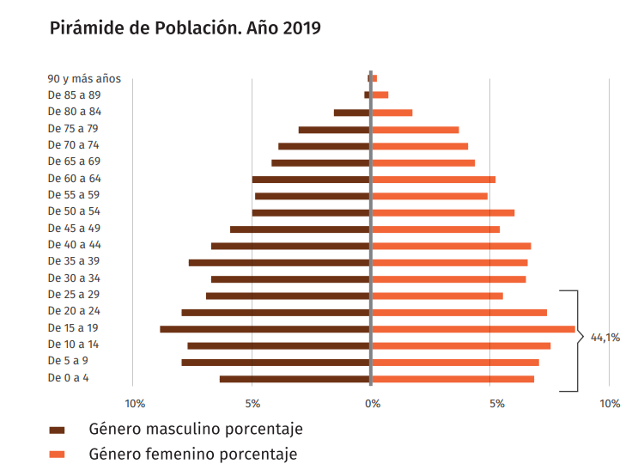
Figura 2.2.1: Pirámide poblacional – Fuente: ICEDEL

La población está distribuida en 42 distintos barrios. Como se puede observar en la tabla debajo, en 5 barrios de la ciudad se agrupa más del 25% de los habitantes.
Tabla 2.2.1: Listado de población por barrios
Barrio | TOTAL | Varones | Mujeres | Porcentaje
9 DE JULIO | 7134 | 3341 | 3793 | 6,72%
ITALIA | 5812 | 2893 | 2919 | 5,47%
VILLA ROSAS | 5148 | 2349 | 2799 | 4,85%
BARRANQUITAS | 4895 | 2394 | 2501 | 4,61%
FATIMA | 4809 | 2348 | 2461 | 4,53%
DESCONOCIDO | 5124 | 2576 | 2548 | 4,83%
30 DE OCTUBRE | 4144 | 2039 | 2105 | 3,90%
VILLA DEL PARQUE | 3627 | 1728 | 1899 | 3,42%
MARTIN GUEMES | 3890 | 1923 | 1967 | 3,66%
SAN MARTIN | 3574 | 1782 | 1792 | 3,37%
VILLA DOMINGA | 3509 | 1782 | 1727 | 3,30%
LOS NOGALES | 3562 | 1724 | 1838 | 3,35%
MOSCONI | 3593 | 1724 | 1869 | 3,38%
BELGRANO | 3785 | 1921 | 1864 | 3,56%
JUAN DE GARAY | 3124 | 1512 | 1612 | 2,94%
CENTRAL CORDOBA | 2984 | 1453 | 1531 | 2,81%
AMANCAY | 2845 | 1412 | 1433 | 2,68%
PABLO PIZZURNO | 2953 | 1314 | 1639 | 2,78%
JARDIN | 2985 | 1412 | 1573 | 2,81%
SARMIENTO | 2751 | 1298 | 1453 | 2,59%
G. LEHMANN | 2509 | 1186 | 1323 | 2,36%
ALBERDI | 2149 | 970 | 1179 | 2,02%
VIRGEN DEL ROSARIO | 2257 | 1042 | 1215 | 2,13%
VILLA PODIO | 2005 | 946 | 1059 | 1,89%
SAN JOSE | 2353 | 1189 | 1164 | 2,22%
MONSEÑOR ZASPE | 1934 | 930 | 1004 | 1,82%
17 DE OCTUBRE | 1912 | 912 | 1000 | 1,80%
LUIS FASOLI | 1690 | 843 | 847 | 1,59%
MALVINAS ARGENTINAS | 1478 | 716 | 762 | 1,39%
MARTIN FIERRO | 1298 | 625 | 673 | 1,22%
ANTARTIDA ARGENTINA | 1098 | 512 | 586 | 1,03%
MORA | 1692 | 812 | 880 | 1,59%
ILOLAY | 804 | 401 | 403 | 0,76%
NUESTRA SRA. DEL LUJAN | 601 | 292 | 309 | 0,57%
BRIGADIER LOPEZ | 615 | 278 | 337 | 0,58%
VILLA LOS ALAMOS | 593 | 289 | 304 | 0,56%
VILLA AERO CLUB | 497 | 241 | 256 | 0,47%
EL BOSQUE | 448 | 216 | 232 | 0,42%

Fuente: ICEDEL Rafaela

2.3 EL TRANSITO EN RAFAELA
En este capítulo se actualizará el estado actual del tránsito en la ciudad. La información fue obtenida a través de entrevistas realizadas con el Licenciado Hernán Bertero, Coordinador del Transporte Público de Pasajeros, informes municipales, reportes del ICEDel, relevamientos de campo y encuestas.
Como en todas las ciudades medianas y grandes del país el tránsito en Rafaela presenta un gran desafío. Es una de las ciudades del país que más vehículos tiene en relación a la cantidad de habitantes y esta cantidad va en incremento.
La movilidad de los Rafaelinos es un aspecto que evalúa todos los años el ICEDel (instituto de capacitación y estudios para el desarrollo local) de la ciudad.
La información se obtiene a través de encuestas realizadas una vez al año que permiten determinar indicadores fundamentales y además medir y conocer distintas situaciones.
En el año 2019 se realizó dicho relevamiento socio económico en la ciudad y la movilidad de los habitantes de la ciudad fue uno de los temarios a encuestar y a través de ellas, se obtuvieron distintos resultados.
La ciudad cuenta con aproximadamente 90.000 vehículos registrados entre automotores y motos, es decir, un promedio de aproximadamente 1 vehículo per cápita.
El 70% de los hogares de la ciudad cuenta con un automóvil mínimamente. De ese 70% en mención el 74,4% posee un solo automóvil, el 22,8% cuenta con dos autos, el 2,7% tres y el 0,1 posee cuatro.
Respecto a la tenencia de motos o ciclomotores se observa que el 51,8% de los hogares Rafaelinos poseen al menos una moto o ciclomotor. Del total de estos hogares, el 69,6% posee solo una moto, el 23,3% posee dos, el 5,5% tres, el 1,4% cuatro y el 0,2% posee 5 motos o más.

2.3.1 ACCIDENTOLOGÍA
Un aspecto a investigar dentro de los que se evalúan en un estudio de tránsito es la accidentología.
Se define como el estudio integral de los accidentes de tránsito.
En otras palabras, es la disciplina científica que estudia causas y efectos de los accidentes terrestres, brindando datos estadísticos para su posterior estudio y así poder obtener medidas para atenuar los efectos nocivos.
Como resultado de estos estudios realizados en cada accidente de tránsito terrestre se pueden obtener datos como:
- Cantidad de accidentes en un lapso determinado de tiempo.
- Cantidad de accidentados.
- Estado de los accidentados: es decir, como es su estado de salud luego del accidente. Ellos se clasifican en ilesos, lesionados y muertos.
- Partes intervinientes: tipo de vehículo involucrado.
- Días: Poder determinar cuáles son los días de mayor cantidad de accidentes.
- Horarios: franja horaria en que se producen.
- Lugares o zonas donde se producen.
- Factores involucrados: es decir, se estudia el factor humano, el vehicular y el ambiental.

2.4 INDICADORES DE TRANSITO DE RAFAELA
La ciudad, lleva registro de los accidentes que ocurren cada año y son denunciados. De esta forma, al final de cada período se elaboran informes para comparar registros con años anteriores, detectar zonas más conflictivas, vehículos participantes, heridos, etc. En base a los datos brindados desde la Municipalidad, se realizó el siguiente análisis:

2.4.1 CANTIDAD DE ACCIDENTES
Este indicador nos cuantifica la cantidad de accidentes terrestres que fueron registrados en la ciudad durante un periodo anual de tiempo.
Los estudios se centran en 3 años consecutivos. Debido a la pandemia que azotó al mundo en el año 2020, dichos números serán exhibidos, pero no involucrados en los análisis posteriores. La decisión fue tomada basada en que este año no tuvo condiciones normales y el transito se vio afectado varios meses debido a la cuarentena obligatoria que se extendió en el país durante varios meses. En el año 2017 los accidentes fueron 1198. En el año siguiente aumentaron, alcanzando las 1205 colisiones y en el año 2019 la tendencia continua, aumentando a 1360.
Independientemente de cómo fueron los mismos que partes intervinieron, los accidentes de tránsito han incrementado año tras año, lo que demuestra que se deben replantear ciertas condiciones para disminuir estos números.
En el año 2020 los accidentes datan de 956 hechos. Número que representa el 70 % del año anterior y que considerando la cantidad de restricciones a las que fueron impuestos los Rafaelinos, es un número muy preocupante.

Figura 2.4.1: Cantidad de accidentes por año en Rafaela

2.4.2 CANTIDAD DE ACCIDENTADOS

En el año 2017 fueron 2576 personas las accidentadas, manteniéndose prácticamente constante hacia el año siguiente y aumentando a 2771 en el año 2019.
Como conclusión se obtiene que la cantidad de accidentados también aumento, así como también lo hiciera el número de accidentes.

Figura 2.4.2: Cantidad de accidentados por año en Rafaela.

2.4.3 CLASE DE ACCIDENTADOS
Dentro de esta clasificación existen tres tipos: Ilesos, lesionados y fallecidos.
El número de lesionados se mantuvo creciente año tras año, aunque el de fallecidos se mantuvo en una curva decreciente.

Figura 2.4.3: Clase de accidentados

2.4.4 PARTICIPACIÓN EN ACCIDENTES
Al mencionar partes, se hace referencia al tipo de vehículo involucrado en el accidente.
En los 3 años de análisis, la combinación auto-moto lidera el podio de accidentes. Seguido por colisiones de auto con auto y en tercer lugar los accidentes de moto individual.
La tendencia indica que los accidentes entre autos y motos ocupan año tras año un porcentaje mayor dentro de las partes involucradas en los accidentes.
A continuación, grafica con sus correspondiste porcentajes:

Figura 2.4.4: Partes intervinientes en accidentes por año.

2.4.5 DÍAS DE ACCIDENTES
En cuanto a los días de accidentes se puede decir resumidamente que los horarios más afectados, son de 10 a 12 hs y de 18 a 20 hs.
Dichos horarios coinciden con franjas donde los habitantes se trasladan hacia sus trabajos o salen de ellos, así como también ingresan o egresan de instituciones educativas.

2.4.6 CONCLUSIÓN DEL TRÁNSITO EN RAFAELA
La ciudad posee un promedio aproximado de 1 vehículo per cápita. Es decir que cada habitante, en base a esta estadística, posee un vehículo.
La cantidad de accidentes aumenta año tras año. Este dato deja a las claras la necesidad de trabajar en nuevas gestiones para mejorar el tránsito de la ciudad y descongestionar el mismo.
Dentro de los accidentes, las combinaciones que predominan todos los años es la del accidente entre auto y moto.
Los horarios donde mayormente se producen las colisiones son de 10 a 12 hs y de 18 a 20 hs (horario donde los usuarios retornan a sus hogares luego de la jornada laboral).

2.5 EL TRANSPORTE PÚBLICO EN RAFAELA

2.5.1 SITUACIÓN ACTUAL
Rafaela cuenta con 5 líneas de colectivos urbanos que posibilitan la conexión de los distintos barrios con el micro centro, el edificio municipal y la Nueva Terminal de Ómnibus, ubicada a vera de la Ruta Nacional 34, al noroeste rafaelino.
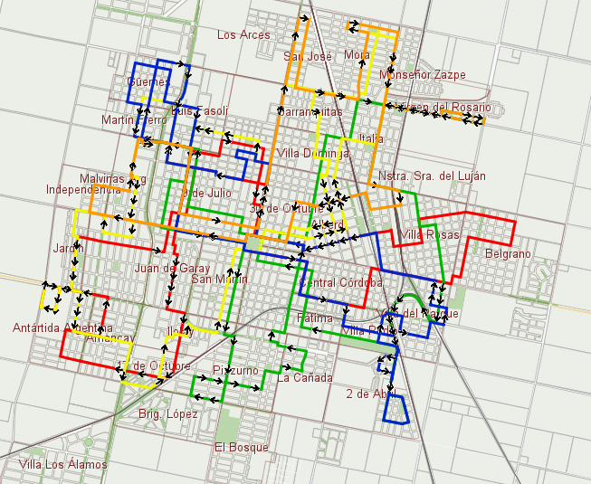
Sus recorridos son circunvalares, por lo que no tienen puntas de línea ni recorridos de ida/vuelta. Esto es con el objetivo de transportar personas desde la periferia de la ciudad hacía el centro.
Figura 2.5.1: Recorridos de 5 líneas de transporte urbano en Rafaela

Actualmente las 5 líneas de colectivos cuentan con sus diferentes servicios. Cada uno de ellos inicia el recorrido en un punto diferente de la ciudad, pero todos ellos salen de la terminal de ómnibus.
A continuación, se detalla la cantidad de kilómetros que corresponde a cada línea y la frecuencia existente entre cada minibús.
Frecuencias de las líneas de lunes a sábado:
• LINEA 1: 25 km - recorrido de 90 minutos - Frecuencia de 30 minutos.
• LINEA 2: 30 km - recorrido de 90 minutos- Frecuencia de 30 minutos.
• LINEA 3: 28 km - recorrido de 90 minutos - Frecuencia de 30 minutos.
• LINEA 4: 16 km - recorrido de 60 minutos - Frecuencia de 30 minutos.
• LINEA 5: 19 km - recorrido de 60 minutos - Frecuencia de 30 minutos.
Frecuencias de las líneas domingos y feriados:
• LINEA 1: 25 km - recorrido de 90 minutos - Frecuencia de 30 minutos.
• LINEA 2: 30 km - recorrido de 90 minutos - Frecuencia de 45 minutos.
• LINEA 3: 28 km - recorrido de 90 minutos - Frecuencia de 45 minutos.
• LINEA 4: 16 km - recorrido de 60 minutos - Frecuencia de 30 minutos.
• LINEA 5: 19 km - recorrido de 60 minutos - Frecuencia de 30 minutos.
Las líneas 1, 2, y 3 cuentan con 3 (tres) móviles, y las líneas 4 y 5, con 2 (dos) móviles. El servicio indica el sitio en donde cada coche inicia su turno y recorrido.
Teniendo en cuenta el recorrido de las 5 líneas, la ciudad cuenta con un total de 498 paradas de ascenso y descenso de pasajeros (1 parada cada 200 metros), de las cuales 122 coincides en más de una línea, por lo tanto, las paradas que se utilizan en el servicio son 376. Sólo 60 de ellas poseen una garita que brinda protección ante condiciones climáticas adversas.
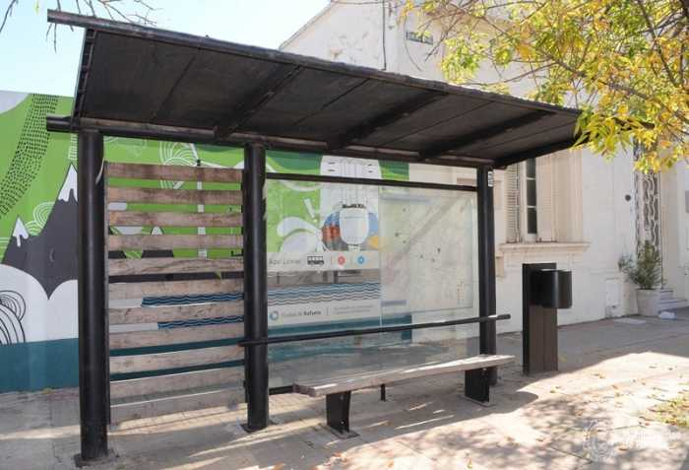

Figura 2.5.1.1: Parada de pasajeros con garita en la ciudad de Rafaela.

2.5.2 RECORRIDOS DE CADA LÍNEA
LÍNEA 1
Recorrido: 25km
TERMINAL, Av. Ernesto Salva, Cervantes, Av. Ernesto Salva (colectora), Ayacucho, Mainardi, 25 de Mayo, Pellegrini, Bv. Lehmann, Moreno, 25 de Mayo, Colón, Rivadavia, Belgrano, Salta, Av. A. del Valle, Liniers, Av. Santa Fe, Aconcagua. R. Rojas, F.Sánchez, Gdor. Crespo, Las Colonias, Barcelona, Santa Rosa, Gdor. Crespo, Francia, Av. Mitre, Tucumán, San Martín, Bv. Lehmann, Almafuerte, Ayacucho, Balcarce, L. de LaTorre, Artigas, Chacabuco, Corrientes, V. Sarsfield, J. Marti, Av. Luis Fanti, Sacripanti, A.Terragni, Larrea, M. Oliber, Dgo. Matheu, Washington, Av. Luis Fanti, CementerioMunicipal, Scalabrini Ortiz, V. Sarsfield, Monteagudo, Paraná, Maipú, Rosario, Balcarce, Paraná, Av. E. Salva, TERMINAL - (*) ingresa los sábados – domingos y feriados
Duración vuelta: 90min (3 coches frecuencia 30 minutos).
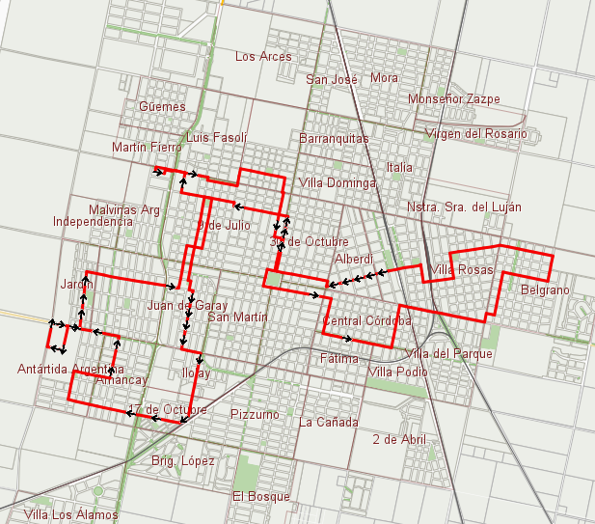

Figura 2.5.2.1: Recorrido línea 1

LÍNEA 2
Recorrido: 30 km
TERMINAL, Av. Ernesto Salva, L. de la Torre, B. de Irigoyen, M. de Lorenzi, Bv. Roca, Colon, Av. Williner, E. del Campo, Bv. H. Irigoyen, M. Gandhi, A. Storni, R. de Escalada, Constitución, E. Oliver, Sgto. Cabral, Pueyrredón, Sarmiento, Tucumán, J. Ferré, Geuna,David Mazzi, Tucuman, Dr. Baliño, Av. Italia, G. Maggi, J.V. González, P. Brusco, Aconcagua, G. Maggi, Av. Italia, 14 de Julio, España, Av. Brasil, Santa Rosa, La Plata,S. Shine, Santos Vega, Av. A. del Valle, Fco. Ramírez, Dean Funes, Actis, M. Cetta, J.Cortazar, Dean Funes, Fco. Ramírez, Aguado, Int. Giménez, Necochea, 9 de Julio, Lavalle, San Martin, Moreno, Arenales, Bolivar, Rosario, Lorenzatti, Perú, L. Maggi, Zaballa, Scossirolli, 500 Millas, L. Maggi, S. de Iriondo, Av. E. Salva, TERMINAL
Duración vuelta: 90min (3 coches frecuencia 30 minutos).
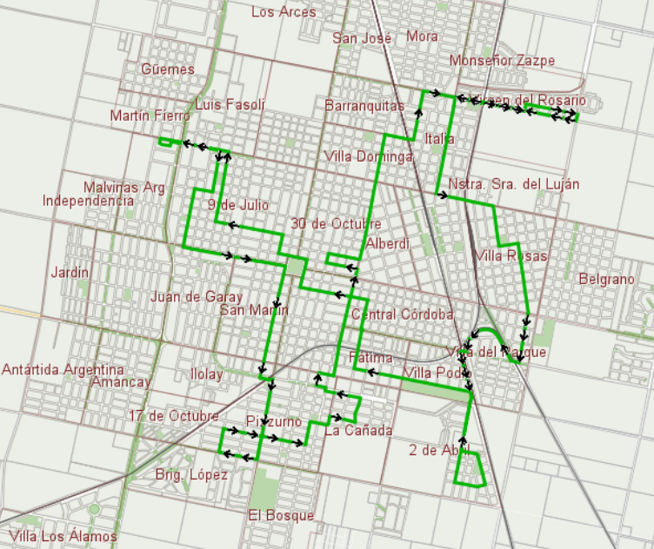

Figura 2.5.2.2: Recorrido línea 2

LÍNEA 3
Recorrido: 28km
TERMINAL, Av. E. Salva, Iturráspe, Msj. Donna, Hna. Fortunata, Bv. Roca, Casabella,Chacabuco, Av. Antonio Podio, Bv. Roca, V. Peñaloza, Vélez Sarsfield, Scalabrini Ortiz,Av. Luis Fanti, Cementerio Municipal, Av. Luis Fanti, J. y R. Armando, Azcuénaga,Casabella, Domingo Matheu, Ciudad de Sunchales, J.J. Paso, Colectora (Ruta 34),Vieytes, M. Vecchioli, A. Terragni, M. Quiróz, Los Colonos, Pasteur, Malvinas Argentinas, Av. Williner, Ituzaingó, Rivadavia, Belgrano, 9 de Julio, Lavalle, Sarmiento,Dentesano, General Paz, J. Buffa, J. Ferré, Av. Italia, D. Mazzi, Tucumán, Dr. Baliño,Brig. López, C. Podio, Geuna, G. Maggi, Bv. Lehmann, Muniagurria, Lavalle, G. Maggi,S. Rodriguez, Champagnat, C. de Esperanza, Dgo. Silva, Marini, Av. Brasil, V. Manuel,1º Junta, Brown, Güemes, San Martín, Bv. Lehmann, Av. E. Salva, Chiaraviglio,Lorenzatti, L. de la Torre, B. de Irigoyen, Paraná, Av. E. Salva, Perú, L. Maggi, S. deIriondo, Avda. E. Salva, TERMINAL - (*) ingresa los sábados – domingos y feriados
Duración vuelta: 90min (3 coches frecuencia 30 minutos).
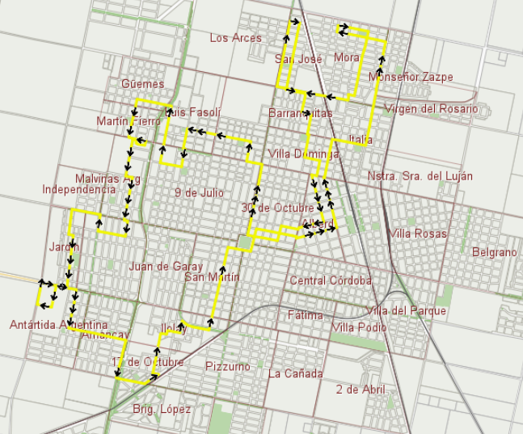

Figura 2.5.2.3: Recorrido línea 3

LINEA 4
Recorrido: 16km
TERMINAL, Av. E. Salva, L. de La Torre, Bv. Roca, Colón, Rivadavia, Belgrano, Salta,Av. A. del Valle, Beltramino, J.M. Estrada, Fco Ramírez, Dean Funes, Actis, M. Cetta, J.Cortazar, Dean Funes, Fco. Ramírez, Aguado, Mosconi, M. Obligado, Av. A. del Valle,Dean Funes, San José Obrero, Zamenhof, Av. A. del Valle, Río de Janeiro, Albarracín, Zamenhof, Av. Santa Fe, Av. Italia, Av. Mitre, Tucumán, San Martín, Bv. Lehmann,Almafuerte, Ayacucho, Balcarce, Paraná, Av. E. Salva, TERMINAL
Duración vuelta: 60min (2 coches frecuencia 30 minutos).
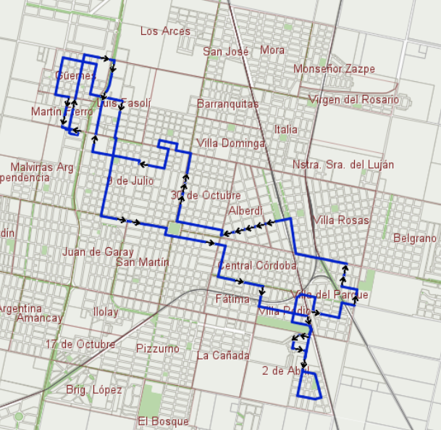

Figura 2.5.2.4: Recorrido línea 4

LÍNEA 5
Recorrido: 19km
TERMINAL, Av. E. Salva, L. de la Torre, Maipú, Bv. Lehmann, Muniagurria, Lavalle, G.Maggi, Geuna, D. Mazzi, Tucumán, Dr. Baliño, Av. Italia, G. Maggi, J.V. González, P.Brusco, Aconcagua, G. Maggi, Av. Italia, 1º de Mayo, Tucumán, A. Álvarez, Güemes,San Martín, Moreno, 25 de Mayo, Bv. Roca, A. Illia, E. Gaitán, Iturráspe, TERMINAL
Duración vuelta: 60min (2 coches frecuencia 30 minutos).
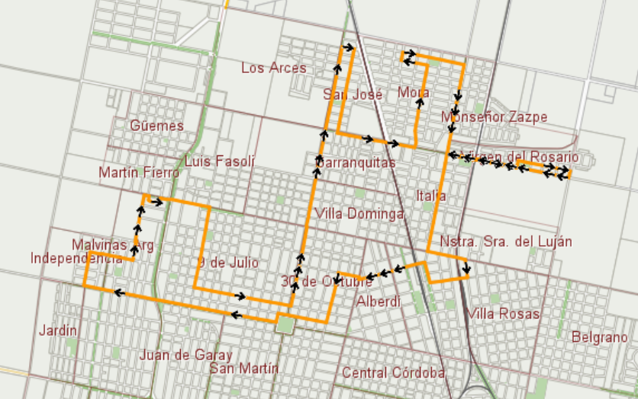

Figura 2.5.2.5: Recorrido línea 5

RESUMEN DE LOS RECORRIDOS DE LÍNEAS
Tabla 2.5.2.1: Resumen recorridos de líneas
 | Línea 1 | Línea 2 | Línea 3 | Línea 4 | Línea 5
Recorrido | 25 km | 30 km | 28 km | 16 km | 19 km
Duración vuelta | 90 min | 90 min | 90 min | 60 min | 60 min
Coches | 3 | 3 | 3 | 2 | 2
Frecuencia | 30 min | 30 min | 30 min | 30 min | 30 min
Recorrido en ripio | X | 27% (8.2 km por vuelta) | 9% (2.6 km por vuelta) | 18% (3 km por vuelta) | 27% (5.2 km por vuelta)
Recorrido en adoquinado | 18% (4.4 km por vuelta) | 8% (2.3 km por vuelta) | 9% (2.5 km por vuelta) | 24% (3.9 km por vuelta) | 16% (3 km por vuelta)
Paradas | 109 | 135 | 120 | 69 | 65
Km recorridos promedio mensual | 27949 km | 31005 km | 29430 km | 17696 km | 23408 km
Fuente: Municipalidad de Rafaela

2.5.3 FLOTA DE VEHÍCULOS
El servicio cuenta con 20 movilidades, que abarcan del año 2007 al 2019, con una capacidad de transporte de 30 personas por colectivo, los llamados minibuses, salvo los dos últimos modelos, que poseen una capacidad de 45 personas por transporte.
Actualmente, comparando la flota actual y la flota activa, se encuentran vigentes 17 movilidades, teniendo 3 movilidades en desuso por problemas mecánicos que no fueron eliminadas del sistema .En el proyecto se utilizarán 14 en servicio activo, y 3 movilidades de “back up”, necesarias para utilizarse ante una posible rotura de las mismas, evitando cortar el servicio.

Tabla 2.5.231: Listado vehículos flota
N° INT. | DOMINIO | AÑO | MARCA | COMBUSTIBLE
01 | JZF 528 | 2011 | Mercedes Benz | gas oíl grado 2
02 | JZF 529 | 2011 | Mercedes Benz | gas oíl grado 2
03 | GTF 195 | 2007 | Mercedes Benz | gas oíl grado 2
04 | GZX 053 | 2008 | Mercedes Benz | gas oíl grado 2
05 | GZX 054 | 2008 | Mercedes Benz | gas oíl grado 2
06 | JJV 034 | 2010 | Mercedes Benz | gas oíl grado 2
07 | JJV 035 | 2010 | Mercedes Benz | gas oíl grado 2
08 | NOY 353 | 2013 | Agrale MT 15,0 | gas oíl grado 3
09 | NUH 490 | 2014 | Iveco Daily 70C16 | gas oíl grado 3
10 | OSY 805 | 2015 | Iveco Daily 70C16 | gas oíl grado 3
11 | OSY 806 | 2015 | Iveco Daily 70C16 | gas oíl grado 3
12 | AA 717 IA | 2017 | Agrale MA 8,5 | bio diesel
13 | AA 759 BS | 2017 | Agrale MA 8,5 | bio diesel
14 | AB 828 EH | 2017 | Agrale MA 8.7 | bio diesel
15 | AB 828 EI | 2017 | Agrale MA 8.7 | bio diesel
16 | AC 558 XI | 2018 | VW 9.160 OD | gas oíl grado 3
17 | AC 558 XG | 2018 | VW 9.160 OD | gas oíl grado 3
18 | AC 558 XE | 2018 | VW 9.160 OD | gas oíl grado 3
19 | AD 557 YR | 2019 | VW 9.160 OD | gas oíl grado 3
20 | AD 557 YQ | 2019 | VW 9.160 OD | gas oíl grado 3
Fuente: Municipalidad de Rafaela

A continuación se muestran figuras representativas de las movilidades actuales que posee el servicio de transporte público de la ciudad de Rafaela:
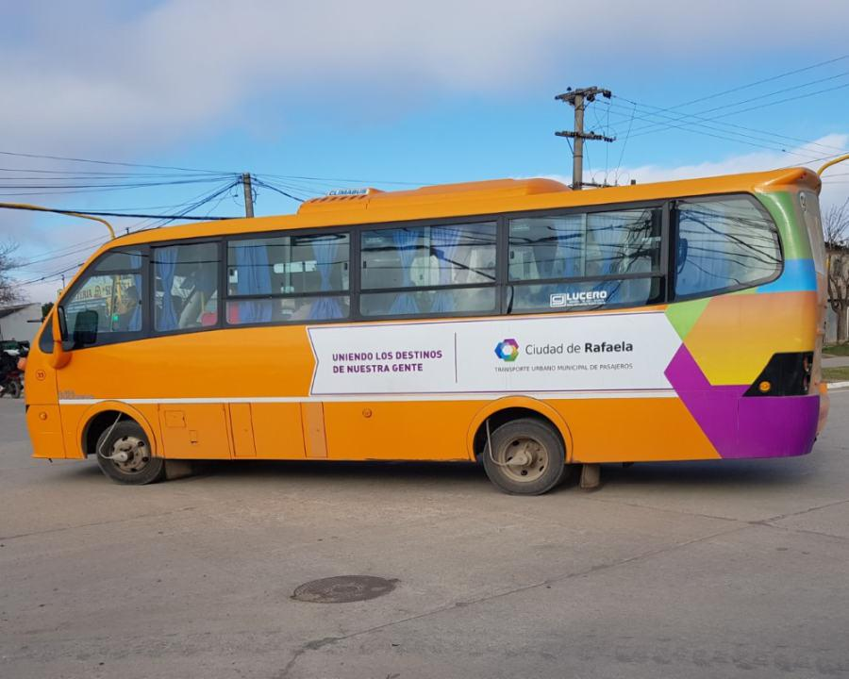

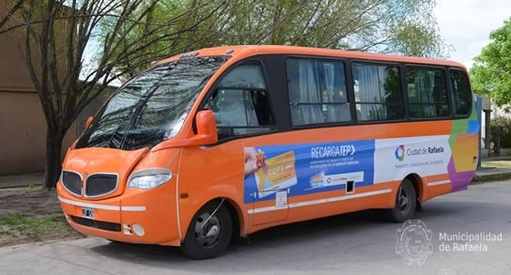
Figura 2.5.3.2: Línea de colectivos n° 1 de Rafaela
Figura 2.5.3.1: Línea de colectivos n° 4 de Rafaela

2.5.4 PERSONAL INVOLUCRADO
Las actividades en relación al transporte se coordinan desde Jefatura del Subdepartamento de Transporte.
En los distintos sectores que la integran, se desempeñan:
- Administración: 2 personas
- Inspección: 2 personas
- Mecánicos: 5 personas
- Choferes: 41 personas en actividad
- Taller: cuenta con cinco agentes fijos, además se desempeña como electricista un agente que eventualmente realiza tareas de chofer
La conformación del grupo de choferes se ve afectada en la actualidad por 2 agentes que por enfermedad de larga duración no prestan servicio.

2.5.5 JORNADAS DE TRABAJO
La jornada de trabajo del chofer es de 8hs, en turno rotativos mañana y tarde. En consecuencia, se liquidan los adicionales previstos en la Ley Nº 9286 – Art. 64(Operador de Equipos Pesados) y Art. 66 (Guardias Rotativas)
En función del horario previsto, este contemplado el pago de una adicional denominado “tome y deje” el cual corresponde a 0,5hs extraordinaria el 50% porcada día de trabajo (si el turno es extraordinario al 100%, este adicional también se liquida al 100%)
Cada chofer realiza 40hs semanales

2.5.6 MANTENIMIENTO DE LAS MOVILIDADES
Respecto a este punto, la Municipalidad de Rafaela, posee instalaciones apropiadas en el Corralón, para realizar las actividades de taller mecánico, y personas capacitadas para su desempeño. En algunas ocasiones, sucede que los trabajos a realizar en las unidades vehiculares requieren de maquinaria específica, repuestos, instalaciones especiales, tiempos y procesos, entre otros aspectos, y el Municipio, en estos casos, no cuenta con los recursos para poder reparar los desperfectos que acontecen en el día a día en los vehículos. Es necesario recurrir a la tercerización de servicios de reparaciones para resolver en tiempo y forma los imprevistos en cada unidad vehicular, de forma tal que el servicio de transporte público de pasajeros no se encuentre afectado por la ausencia prolongada de alguna unidad.
Diariamente se realizan las tareas de mantenimiento y reparación que la jornada de trabajo requiera. Esto se canaliza a través de un libro de actas donde los choferes dejan asentadas las novedades diarias para que sean atendidas en el taller. A su vez, existe un memorándum de fecha 17 de mayo de 2017 emitido desde la ex Subsecretaría de Movilidad Urbana hacia el Subdepartamento de Transporte Público, donde se deja asentado un instructivo de trabajo sobre el mantenimiento general de unidades. La misma cuenta con los siguientes aspectos fundamentales a controlar en cada unidad:
CONTROL DE LÍQUIDOS
Los días jueves (por la mañana) de todas las semanas se realiza el control de líquidos que se detallan a continuación:
• Aceite motor
• Aceite caja
• Aceite de dirección
• Líquido de frenos y embrague
• Líquido refrigerante
Para realizar esta tarea, los mecánicos del turno mañana ingresan a las 3:00 hs. Los del turno tarde del día miércoles, preparan los insumos necesarios para el control que se realiza el día jueves.
Los coches controlados deberán quedar registrados en la “ficha de trabajo” como así también el detalle de los insumos utilizados.
AJUSTE DE TUERCAS DE RUEDAS (general)
Este control, se realiza los días jueves (por la noche) todas las semanas.
En caso de lluvia, se deben ajustar las tuercas si o si, independientemente del día que sea, como así también los dos días siguientes a un día de lluvia.
SERVICIO CAMBIO DE ACEITE
Este control se realiza la primera quincena de los meses pares (febrero, abril, junio, agosto, octubre, diciembre), y consta de:
• Cambio de aceite de motor
• Recambio de filtros en general: combustible, trampa de agua, aceite, aire.
A demás, se deberá realizar controles de: aceite de caja, aceite diferencial, aceite de dirección. Cabe aclarar que la programación de estos controles varía según cada unidad.
ENGRASE COMPLETO
Este control y mantenimiento se realiza la primera quincena de todos los meses.

2.5.7 App "¿Cuándo llega?"
Desde octubre del 2017, la Municipalidad de Rafaela puso en funcionamiento el módulo “¿Cuándo llega?” de la Aplicación “Rafaela Ciudad” que se puede descargar de forma gratuita en los celulares, tanto con Android o iOS.
Dicho servicio proporciona el dato de cuánto tiempo demora el colectivo para llegar a la parada que estamos esperando o prefiera seleccionar. Este es un aporte a la seguridad y la organización de los tiempos de los usuarios.
Con esto las personas pueden saber en qué momento conviene llegar a la parada y esto brinda comodidad, tranquilidad a la hora de salir y sobre todo seguridad para que la gente no espere en la garita cuando es un lugar que no conoce, que hace frío, calor o llueve.
Cada uno de los minibuses tiene un GPS que transmite la información y a la que los usuarios pueden acceder desde su celular en todo momento. Para esto es necesario tener descargada la aplicación y contar con el paquete de datos para acceder a internet y, en algunos casos, deberán tener activado el GPS para darle la mayor precisión del tiempo resta para que el minibús llegue a la parada.
Con la aplicación del nuevo sistema de tarjeta SUBE, este sistema tiene comunicación casi on line con el GPS de referenciación y permitió avanzar en este desarrollo. Esta inversión en digitalización del sistema permite mejorar la cuestión de seguridad para el usuario y, en definitiva, todo apunta a brindar un mejor servicio a la ciudadanía.
La movilidad en la ciudad se vive de un modo diferente cuando se cuenta con información certera que permita planificar los viajes. La movilidad no es un origen y un destino, es una experiencia del desplazamiento en sí misma. Elegir el modo en el cual realizarla implica una planificación previa, para la cual resulta indispensable contar con esa información de forma accesible y rápida.
Funcionalidad
- Tiempo real de llegada: cuando el usuario esté en la parada, por geolocalización (tecnología AVL instalada en cada colectivo) se mostrarán los colectivos que están llegando y en cuántos minutos. Si la persona no se encuentra en la parada, puede buscar en la lupa o directamente en el mapa.
- Recorridos de las líneas: pueden ser visualizados en un mapa interactivo, que permite detectar las líneas más convenientes para realizar un determinado desplazamiento.
- Recordatorios: permiten planificar el viaje sin necesidad de esperar el colectivo en la parada. Esto brindará mayor confort y seguridad a los usuarios. Se pueden crear uno a más recordatorios para que se genere una alerta con la anticipación seleccionada, en los días y horas determinadas.
- Favoritos: Permite tener la información con acceso directo y rápido de paradas o líneas seleccionadas como favoritas.
- Reportes: La aplicación tiene la característica de que a medida que los usuarios vayan otorgando información sobre su uso, se va a ir perfeccionando. Por eso, hay una opción para dejar comentarios, por ejemplo, si la parada informada está equivocada, entre otras opciones.
Para movilizarse es imprescindible conocer los horarios de los servicios, las líneas que mejor acercan de un punto a otro, las paradas establecidas vigentes, posibilitando optimizar los recorridos y de esa manera tornar amena la experiencia de la movilidad.
Toda esta información se encuentra a disposición de los usuarios a modo de herramientas útiles para la movilidad diaria. Mayor información será igual a mayor tiempo libre, a mejor calidad de vida, a más planificación.

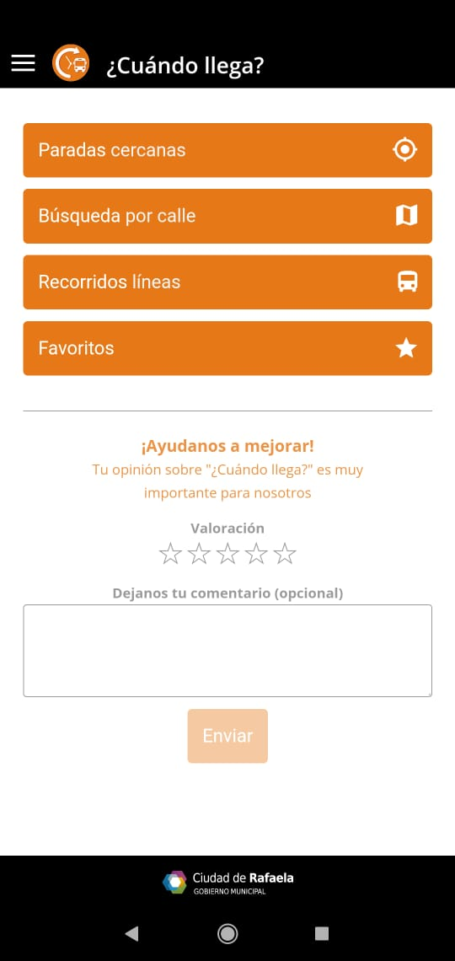
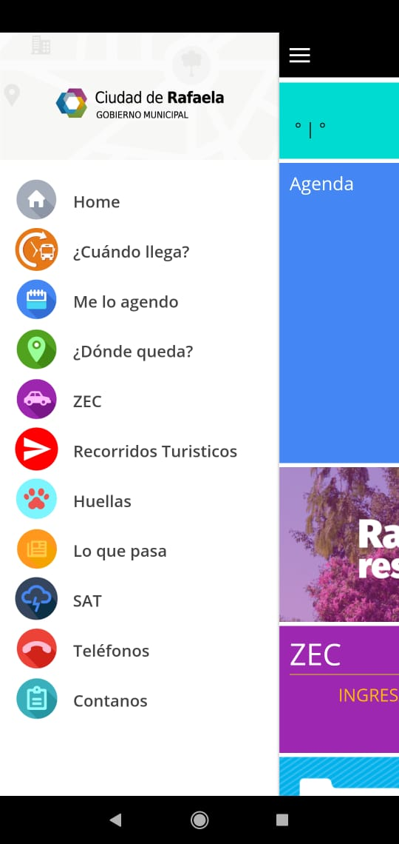

Figura 2.5.7.1: Aplicación ¿Cuándo llega?

Actualmente la aplicación no funciona correctamente, ni cumple la función por la que fue creada. El atajo para buscar paradas cercanas al punto que se requiere no funciona, no recupera datos de la ubicación de los coches ni tampoco de cuanta falta que llegue al punto que desea el usuario. Esto es debido a la falta de capacidad del hardware al tener muchas paradas que mapear y mucha información que procesar en tiempo real.
Esta aplicación es una herramienta muy importante en la ampliación del alcance del transporte público, para obtener un mayor número de clientes y que los consumidores puedan acceder sin problemas a esta información.
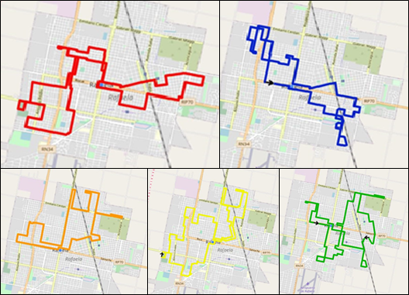

Figura 2.5.7.2: Visualización de las líneas en la aplicación
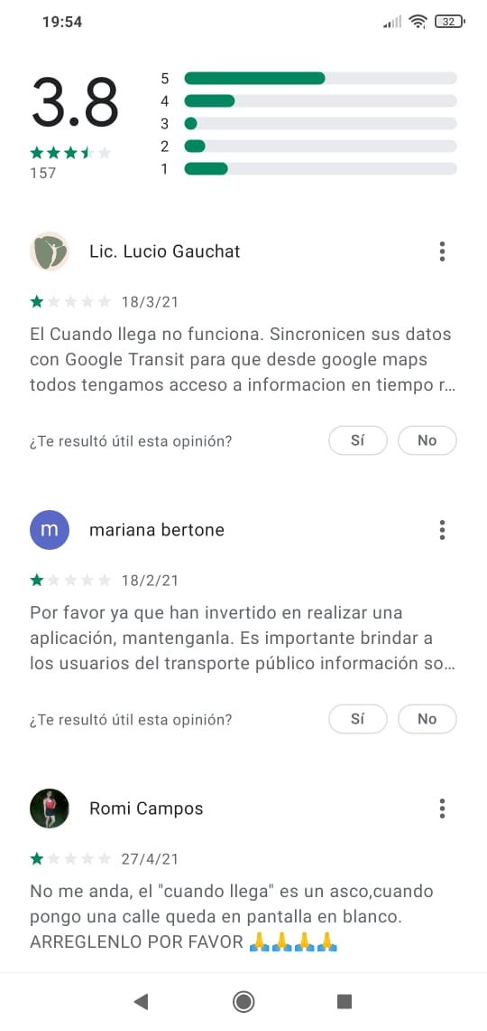
En la zona de comentarios de la misma aplicación de la Municipalidad, se puede ver el descontento de los usuarios por el no funcionamiento de estos puntos antes mencionados.
Figura 2.5.7.3: Comentarios negativos de usuarios

2.5.8 SISTEMA DE GESTIÓN DE FLOTA
La gestión de flota de transporte consiste en la administración y control de un grupo de unidades vehiculares pertenecientes a una organización. Se considera que la inversión en soluciones de gestión de flotas constituye un gasto eficiente a los fines de profesionalizar la operatoria de transporte y logística de la empresa. Desde el año 2011, la Municipalidad de Rafaela cuenta con un sistema operativo electrónico para control de la flota del parque automotor afectado al servicio de transporte público de pasajeros y para el control de los gastos que demande la operatividad de la misma con el objeto de lograr una correcta asignación de recursos económicos. En marzo de 2017 a través del decreto Nº 45.014 se realiza el llamado a licitación pública para la “Provisión y Operación del Sistema informático necesario para garantizar el funcionamiento del sistema integral de gestión de transporte destinado al Sub departamento de transporte público” con un presupuesto oficial de $1.200.000,00.
Se presentaron dos oferentes:
• Oferente 1: Global Visum S.A.
• Oferente 2: Grupo MSA S.A.
Luego de la evaluación técnica correspondiente, la Subsecretaría de Movilidad Urbana consideró conveniente la implementación propuesta por el oferente 1: Global Visum S.A. ya que el sistema propuesto resultaría ventajoso y la repercusión del mismo sería favorable en el servicio de transporte público que ofrece el municipio. Por tal motivo la empresa Global Visum S.A. resultó adjudicada por un total de $1.124.674,50.- a pagar en 12 cuotas de $93.722,88.-, a través del Decreto Nº 45.348.

El 5 de mayo de 2017 se firma entonces el contrato entre Municipalidad de Rafaela y la firma Global Visum S.A., donde se obliga a la provisión y operación del sistema informático necesario para garantizar el funcionamiento del sistema integral de gestión de transporte, destinado al Sub departamento de Transporte Público, con vigencia hasta el 30 de abril de 2018. Además de ejercer un control sobre la flota vehicular afectada el Servicio de Transporte Público de Pasajeros, el Sistema de Gestión de Flota también fue contratado para controlar la recaudación por la venta de boletos del servicio de transporte público, como así también una mayor fluidez en el ascenso y descenso de los pasajeros dentro de las unidades y eliminar el pago del boleto con medio de pago dinero en efectivo, evitando de esta manera la distracción por parte del chofer del vehículo, propia del momento del cobro y el posterior otorgamiento del vuelto.
Estos servicios prestados están basados en la utilización de un macro sistema tele informático, interconectados y no es posible el funcionamiento autónomo de cualquiera de ellos. Juntos conforman el macro “SISTEMA INTEGRAL DE GESTIÓN DE TRANSPORTE” que contiene el Sistema de cobro “SITP” (proximidad de tarjetas) por medio del Sistema Único de Boleto Electrónico (SUBE), Sistema de seguimiento GPS y un Sistema de Gestión de datos y seguimiento.
Sistema de Boleto del Transporte Urbano de Pasajeros – SUBE
El artículo Nº 29, inciso b) item 8) de la Ley Nacional de Tránsito Nº 24.449 determina que las unidades de transporte urbano de pasajeros que se utilicen en ciudades de alta densidad de tránsito, deberán poseer un equipo especial para el cobro de pasajes, o bien, dicha tarea debe estar a cargo de una persona distinta de la que conduce, a los fines de cumplir con las condiciones mínimas de seguridad de manejo y para con los usuarios. El 8 de marzo de 2018 se firmó un Acta Acuerdo entre la Municipalidad de Rafaela, la Secretaría de Gestión de Transporte y Nación Servicios S.A., para la implementación del Sistema Único de Boleto Electrónico (SUBE) como medio de percepción de la tarifa para el acceso al servicio de transporte público de pasajeros. Posteriormente, el 30 de mayo de 2018, la Municipalidad y Nación Servicios, celebraron un Convenio Específico con el objeto de regularizar aquellos aspectos relacionados a la gestión de la implementación de este nuevo sistema, y finalmente a los 21 días del mes de junio se firma un Convenio de Colaboración para la provisión de tarjetas SUBE sin costo (gratuitas) a cargo del Ministerio de Transporte de la Nación. A partir del 18 (dieciocho) de septiembre de 2018 se implementó SUBE al Transporte Público de Pasajeros de la ciudad de Rafaela. Cabe aclarar que el método de cobro de boleto que se utilizaba era la TEP (Tarjeta Electrónica de Pago). Durante casi tres meses convivieron ambos sistemas para evitar que la transición de un sistema otro resulte brusca para el usuario, y el mismo pueda adaptarse sin problemas al nuevo. Se estableció que el valor de la tarifa SUBE para el Transporte Público de Pasajeros de la ciudad de Rafaela por cada viaje en la Recarga Virtual, sea de $15,00 (actualmente es de $25).
Se implementó un sistema metodológico que permita ajustar el costo del boleto, ya que las variaciones de los precios en el mercado son constantes y significativas respecto de los parámetros que deben considerarse para la conformación de los costos del servicio de transporte.
El Departamento Ejecutivo Municipal puso en marcha un sistema de actualización de precios para el boleto que se aplicaría cada 90 (noventa) días, o mensualmente, cuando la variación o incremento sea igual o superior al cinco por ciento (5%) respecto del precio vigente, y se basará en un porcentaje ponderado resultante del incremento en los costos de los principales componentes del Sistema
Público de Pasajeros, de acuerdo a la siguiente fórmula poli nómica:
Ivb = 0,60 . I1 + 0,15 . I2 + 0,25 . I3
Donde:
- Ivb= Índice de variación del precio del boleto.
- λI1: Índice de variación del costo de personal.
- λI2: Índice de variación del costo de combustible.
- λI3: Índice de variación del costo de reparaciones y repuestos.
Cada índice, se obtiene de la siguiente manera:
I1: Índice de variación del costo de personal: resultante de la división entre el monto correspondiente al sueldo del personal municipal categoría 1 servicios generales del convenio FESTRAM-SEOM, correspondiente al mes de actualización anterior.
I2: Índice de variación del costo de combustible: resultante de la división entre el precio del Gas Oíl Grado 3 del mes de actualización sobre el mes base de actualización anterior.

El precio del insumo corresponderá al precio final de venta al público del Automóvil Club Argentino de la ciudad de Rafaela, de conformidad a lo dispuesto mediante Resolución 1104/2004 del Ministerio de Energía y Minería de la Nación.
I3: Índice de variación del costo de reparaciones y repuestos: resultante de la división entre el precio de adquisición de neumáticos para el servicio de transporte público del mes de actualización sobre el mes base de actualización anterior.
Es importante aclarar que, la Municipalidad de Rafaela brinda el beneficio local para el Servicio de Transporte Público en jurisdicción de la ciudad de Rafaela, denominándose el mismo Tarifa Social Local, al siguiente grupo de beneficiarios: Jubilados y Pensionados. Según la Ordenanza Nº 5.021, la tarifa para esta categoría, será de acuerdo a los valores resultantes autorizados y otorgados por el Gobierno Nacional, según Resolución 46/2016 del Ministerio de Transporte de la Nación. Otro de los beneficios otorgados por la Municipalidad, es el “Boleto Educativo Gratuito” dirigido a estudiantes y docentes de los niveles primario, secundario, terciario y universitario y de educación no formal avalados por el Ministerio de Educación de la Provincia de Santa Fe, en establecimientos de carácter público y privado.
Este beneficio garantiza la cobertura del 100% de la tarifa de los viajes necesarios para la asistencia a las instituciones educativas durante el cronograma escolar en turnos y contra turnos. Para gozar del mismo, los usuarios deben acreditar su calidad de estudiante y/o docente activo a través de una certificación otorgada por la entidad educativa a la que asisten o donde ejercen su actividad docente, cuya validez es reconocida durante el año en el que se otorga.
Venta boletos
Con la implementación de la tarjeta SUBE y el sistema de Re Virtual (plataforma que se utiliza para operar) los agentes de los tres puestos de venta de Municipalidad de Rafaela al finalizar su jornada laboral deben realizar el "cierre de turno", visualizar (e imprimir de ser necesario) el monto de las recargas realizadas para luego depositar el dinero recaudado. Los depósitos se deben realizar por cajero automático o mediante buzón en el Banco Macro, en la cuenta designada para tal fin, salvo cuando se encuentre fuera de servicio, que se deposita por ventanilla.
Luego cada agente es responsable de registrar el depósito realizado en la U.G.S.PC (Unidades de Gestión SUBE), donde se realizó el cierre del turno para que desde el soporte de Re Virtual realicen la conciliación del monto, liberando crédito en la cuenta corriente.

2.5.9 ESTADO DE RESULTADOS
Los siguientes datos fueron brindados por la municipalidad de Rafaela, en sus auditorías internas, en este caso, en el período del segundo semestre del año 2018.El año 2019 todavía está en proceso de auditoría interna y no se tuvo en consideración el año 2020 debido a que el servicio estuvo interrumpido varios meses debido al coronavirus.
Por ende, el período para mostrar los Ingresos y egresos del servicio, será el segundo semestre del 2018, auditado de manera completa.
El objetivo de analizar esta sección, es que posean información sobre los ingresos y egresos que tiene un servicio de transporte urbano, y la dependencia absoluta de subsidios nacionales y provinciales para poder subsistir.
Para la creación del mismo se obtuvo información desde el sistema y archivo municipal que nos ayudaron analizar aspectos básicos y fundamentales para determinar los costos e ingresos durante el período auditado:
Ingresos
Fondos Compensatorios – Subsidios
Esta información se obtuvo de los recibos realizados donde se reflejan los ingresos que recibe la Municipalidad de Rafaela. Éstos se generaron en la oficina Nº 5: Convenios de Pago y Rentas Varias – Concepto Nº 974: Fondo Compensador Tarifario Nacional y Concepto Nº 971:Fondo Compensador Tarifario Provincial.
Los ingresos percibidos se detallan a continuación:
Tabla 2.5.9.1: Montos de los subsidios percibidos en 2018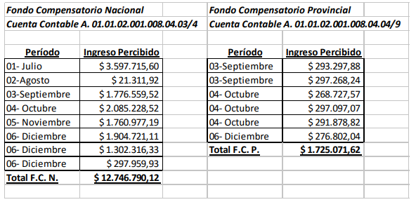
Fuente: Municipalidad de Rafaela

Sistema de Boleto del Transporte Urbano de Pasajeros – Gestión SUBE – Ingreso por Boletos
Dado que durante tres meses operaron dos sistemas en simultáneo, TEP y SUBE, los ingresos se reflejaron a través de recibos realizados en las siguientes oficinas con los correspondientes conceptos contables:
• Oficina Nº 5: Convenios de Pago y Rentas Varias – Concepto Nº 940: Recarga TEP
• Oficina Nº 45: Transf. Otros Organismos – Concepto Nº 018: SUBE – Transp. Urbano Pasajeros
• Oficina Nº 52: TEP-Terminal Ómnibus - Concepto Nº 002: TIMSA – Recaudaciones TEP
A continuación, se detalla los ingresos percibidos:

Tabla 2.5.9.2: Ingresos percibidos en 2018
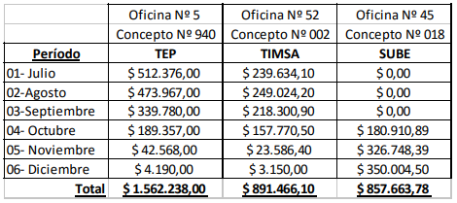
Fuente: Municipalidad de Rafaela

Egresos
Seguro Obligatorio
A continuación, se detalla el costo incurrido en el período auditado, respecto a los premios mensuales de los coches afectados al transporte público de pasajeros, el cual asciende a $209.910,00.
Tabla 2.5.9.3: Gastos en seguros obligatorios.
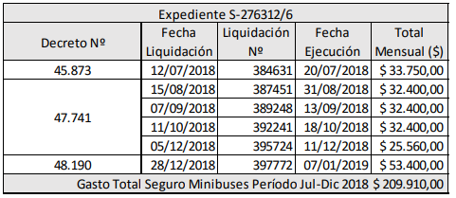
Fuente: Municipalidad de Rafaela

Sistema de Gestión de Flota
Se consultaron los reportes sobre aquellos comprobantes de gastos vinculados a expedientes, como así también se realizó un análisis sobre las facturas y órdenes de compra del proveedor 5308 –GLOBAL VISUM S.A., para poder realizar un estudio minucioso de las erogaciones durante el período auditado.
Se observa que el costo generado por el sistema de flota –Proveedor 5308 GLOBAL VISUM S.A. -asciende a un total de $289.560,97.
Tabla 2.5.9.3: Gastos en seguros obligatorios
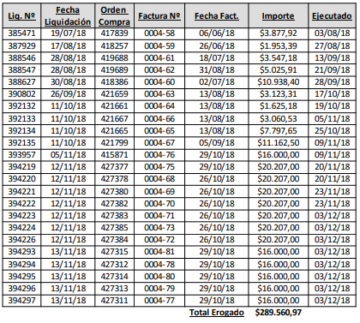
Fuente: Municipalidad de Rafaela

Combustible
Al cotejar las cantidades totales consumidas y las cantidades subsidiadas recibidas, se obtienen los siguientes resultados.
• 924 - Gas Oíl Gr.2
Tablas 2.5.9.4: Consumo de combustible
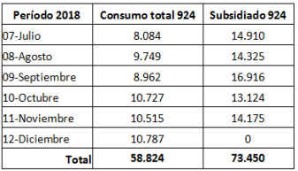
Fuente: Municipalidad de Rafaela

El total consumido fue 58.824 litros. Los litros percibidos con precio subsidiado fueron 73.450, es decir que la totalidad del costo del combustible 924 - Gas Oíl Gr.2 empleado durante el período de tiempo analizado (julio-diciembre 2018) para el servicio de transporte público, debe ser calculado con el precio por litro subsidiado: $10,00/litro.- $588.240,00.
Entonces el consumo de combustible del período fue menor que la cantidad de combustible recibida a precio subsidiado. El excedente fue de unos 14.626 litros.
• 925 - Euro Diesel
Respecto a este combustible, el total consumido fue de 104.632 litros, mientras que los litros percibidos a precio subsidiado ($11,00/litro.-), fueron 27.087. Los 77.545 litros restantes, se obtuvieron a un precio promedio de $37,88/litro.

Por lo tanto el costo del combustible 925 - Euro Diesel empleado en el segundo semestre por los minibuses fue de: $3.235.361,60.-, y se desglosa de la siguiente forma:
➔ 27.087 litros (precio subsidiado) * $11,00.- = $297.957,00.
➔ 77.545 litros (precio promedio) * $37,88.- = $2.937.404,60.
➔ Total---------------------------------------------------$3.235.361,60.
Por lo tanto, el costo total de combustible 925 - Euro Diesel destinado al transporte público de pasajeros en el período julio-diciembre 2018 fue de$3.235.361,60.
Tabla 2.5.9.5: Gastos en combustible
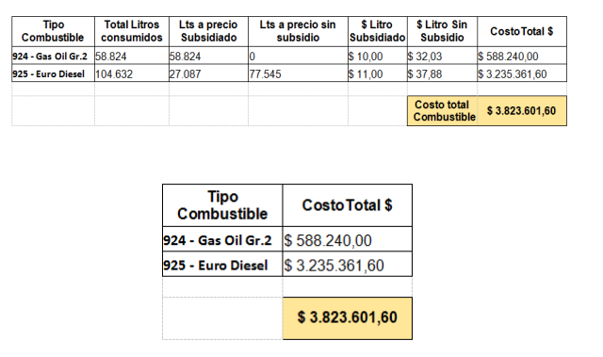
Fuente: Municipalidad de Rafaela

Reparaciones y Repuestos
En función a la información analizada sobre reparaciones tercer izadas y compra de repuestos para las unidades destinadas al servicio de transporte público de pasajeros, se detallan los siguientes datos:
Tabla 2.5.9.6: Gastos en reparaciones y repuestos.
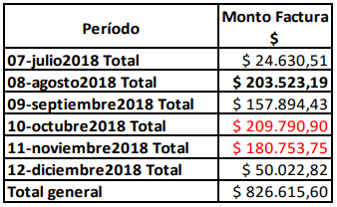
Fuente: Municipalidad de Rafaela

El costo erogado en el período auditado por reparaciones tercia rizadas y compra de repuestos, asciende a $826.615,60.
Aceite, Engrase, Líquidos
Como resultado del análisis de la información, se obtuvieron las siguientes cantidades consumidas anualmente de lubricante por coche.
Es indispensable aclarar que, los cambios de aceite se realizan cada dos meses, por lo tanto, al año son seis cambios por coche.
Dado que la presente auditoría abarca el segundo semestre de 2018 (julio-diciembre), solo se deberá tomar del consumo anual de aceite, la proporción correspondiente a un semestre, a los fines de determinar aproximadamente el costo del mismo.
Por otro lado, cabe aclarar que, cada interno posee un tacho contenedor de líquido refrigerante de 15litros. No existe un período determinado de cambio/reposición del líquido, por lo tanto, no se puede determinar una cantidad aproximada de consumo de este insumo, como consecuencia no es posible estimar un costo exacto del mismo.
El tipo de lubricante que se utiliza en los coches es el “Aceite Motor 15w40”.
La cantidad utilizada de lubricante durante 2018 asciende a 1824 litros, pero teniendo en cuenta que el período de análisis es segundo semestre 2018, la cantidad consumida fue entonces 912 litros.
Para estimar el costo del consumo de lubricante se calculó el precio promedio por litro de aceite en función a las compras del mismo a través de licitación según expediente Nº 202002. Se obtuvo que el precio por litro sea de $40,29.- aproximadamente.
• Consumo Aceite 912 litros * $40,29 / litro
• Total $36.744,48.
Mano de Obra
Luego de analizar la mano de obra general y las horas extra, se obtuvo que el costo total de Mano de Obra erogado en el período analizado, julio-diciembre 2018 ascienda a $19.609.331,03 y se compone de la siguiente manera:
Tabla 2.5.9.7: Gastos en mano de obra
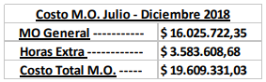
Fuente: Municipalidad de Rafaela
Cubiertas
A raíz de la información analizada, se obtuvo que el costo correspondiente a cubiertas para minibuses durante el período auditado ascienda a $574.800,00.

Tabla 2.5.9.8: Gastos en cubiertas
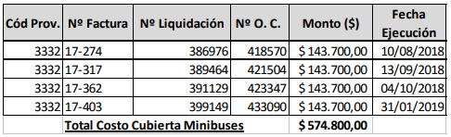
Fuente: Municipalidad de Rafaela

Para reflejar toda la información analizada y los resultados obtenidos, a continuación, se despliegan los ingresos como egresos generados:
Tabla 2.5.9.9: Estados de resultados 2do semestre 2018
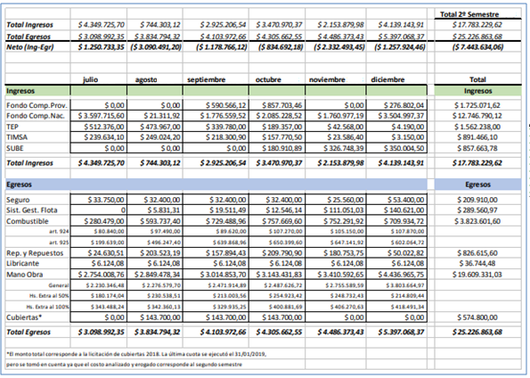

Fuente: Municipalidad de Rafaela

El estado de resultados nos arroja que el total de ingresos obtenidos en el período estudiado es de $17.783.229,62, mientras que los egresos de $25.226863,68. Esto da un saldo negativo en los 6 meses de $7.443.634,06.
En nuestro trabajo se buscará a partir de las mejoras propuestas poder generar un mayor ingreso en ventas al acaparar un mayor número de clientes, reducir costos y gastos en movilidades al generar un recorrido eficiente y además buscar la menor dependencia del subsidio nacional o estatal posible, llegando a la mejor versión del servicio, que sea autosustentable.

2.5.10 CONCLUSIÓN DEL TRANSPORTE PÚBLICO EN RAFAELA
Luego del desarrollo sobre el transporte público en la ciudad de Rafaela, su composición, infraestructura, recorridos, movilidades, etc. y múltiples reuniones con un equipo interdisciplinario compuesto por el director del transporte público, licenciados, choferes y clientes, se determinaron 3 principales problemas o áreas a mejorar para brindar un mejor servicio a los ciudadanos y poder provocar que el colectivo urbano pueda ser competitivo y atractivo la hora de elegir con que vehículo se desplaza el usuario.
El principal problema que tiene la ciudad en términos de tránsito es la congestión y accidentología producida en la aérea céntrica de la ciudad, la cual es producida debido a una gran cantidad de vehículos (aprox 1 per cápita) que transitan en los horarios “picos” de la ciudad, generalmente de 18 a 20 hs, horario en el cual los usuarios regresan de sus trabajos hacia sus hogares.
Esto afecta directamente al colectivo urbano, debido a que forma parte de dicho tránsito y congestión, y no es utilizado en su capacidad máxima. La mayoría de los usuarios no eligen el colectivo para desplazarse por la ciudad, debido a estas dos grandes causas:
- Poca información sobre recorridos de línea: los usuarios no conocen con exactitud por donde puedo subirme a un colectivo y cuánto durará ese viaje hasta la parada de destino.
- Recorridos demasiado largos: una línea de colectivos que parte desde la terminal de Ómnibus, tarda en regresar a su punto de origen en 1 hora y 45 minutos.
Además, en base a las encuestas realizadas, experiencias de usuarios, análisis ya realizados por la municipalidad y los diferentes puntos de vista del personal capacitado, se identificaron varios ítems más por la cual no es la principal vía de transporte de los Rafaelinos:
- No existe línea alguna que llegue al Parque Industrial de la ciudad en Av. Int. O. Zobboli, lugar donde se concentran alrededor de 2000 trabajadores de la ciudad, se considera muy interesante la oportunidad de lograr una extensión de una línea en esta dirección para lograr un crecimiento en clientes que abonen la tarifa completa.
- Demasiadas paradas innecesarias de colectivos, lo que provoca un deterioro de las movilidades al tener que frenar cada 200 metros.
- No existe un layout de los recorridos de líneas pensado eficientemente, se realizó de esa manera debido a reuniones multidisciplinarias.
- La aplicación de la ciudad ¿Cuándo llego? no funciona correctamente, debido a que no todas las paradas están marcadas por el GPS del colectivo, lo que provoca que el horario figurado en pantalla este siempre desfasado hasta 20 min aprox.
- La mayoría de las calles de la ciudad, no están preparadas para el tránsito del colectivo urbano, son demasiado angostas, con posibilidad de estacionamiento de ambos lados.
Ante estas causas (oportunidades a mejorar del servicio), que se podrían seguir enumerando, se definen 3 puntos de atención, lo cual es importante que si el transporte público mejora en esos aspectos, se consideraría muy atractivo y utilizado por los usuarios para sus actividades cotidianas. Estos 3 “focos” de atención son:
- Reducción de los tiempos de recorrido de las líneas, modificando su layout y frecuencia, para reducir la congestión de vehículos y accidentología.
- Utilización de la tecnología GPS - AVL para poner en funcionamiento la aplicación ¿Cuándo llego? que lanzó la municipalidad de Rafaela, en la cual se podrá saber con exactitud la distancia, recorrido y el tiempo que lleva a cualquier destino.
- Creación de una línea especial que tenga como destino al Parque Industrial en los horarios en los cuales los trabajadores la utilicen, incrementando así la cantidad de pasajeros en un mercado que no fue explorado.
Para cada uno de estos puntos, es requerido un análisis interno y de mercado, el cual se desarrollará en los siguientes capítulos para obtener las mejoras necesarias para atacar y resolver estos problemas.

CAPÍTULO 3: ESTUDIO DEL MERCADO

3. ESTUDIO DEL MERCADO

3.1 ENCUESTA SOBRE EL SISTEMA DE TRANSPORTE PÚBLICO URBANO DE RAFAELA
Este informe presenta la encuesta utilizada dentro de la tesis que tiene como finalidad conocer las diferentes actividades y percepción de los usuarios del sistema de transporte público de la ciudad de Rafaela. De esta manera se prevé identificar el uso del sistema, interacciones, preferencias y opiniones de los usuarios, el estado de las unidades y paradas.
Las mismas se realizaron a través de la herramienta gratuita que ofrece Google para la administración de encuestas, Google Forms. Fue compartida mediante las redes sociales, y con el personal de la Municipalidad, llegando a un número de 712 respuestas.
- ¿Qué medio de transporte utilizas normalmente?
Tabla 3.1.1:
Vehículo | Porcentaje
Moto | 40,40%
Auto propio | 34,20%
Bicicleta | 14,70%
Colectivo urbano | 7,50%
Remis/Taxi | 3,20%
TOTAL | 100,00%
Fuente: Propia

- ¿Cuál es el motivo de tu traslado?
Tabla 3.1.2:
Motivo | Porcentaje
Estudio | 47,10%
Trabajo | 22,50%
Salud | 17,20%
Otro | 11,80%
Recreación | 1,40%
TOTAL | 100,00%
Fuente: Propia
- ¿Con que frecuencia utilizas transporte público?
Tabla 3.1.3:
Frecuencia | Porcentaje
No lo usa | 72,50%
Todos los días | 13,20%
3 veces por semana | 8,40%
1 vez por semana | 4,20%
1 vez al mes | 1,70%
TOTAL | 100,00%
Fuente: Propia
- ¿Cuál es principal causa por la que utilizas el transporte público?
Tabla 3.1.4:
Motivo | Porcentaje
Es la única opción que tengo | 69,50%
Es más barato | 15,10%
Otro | 6,90%
Es más cómodo | 5,20%
Es más rápido | 3,30%
TOTAL | 100,00%
Fuente: Propia
- ¿Realiza combinaciones entre distintas líneas?
Tabla 3.1.5:
Combinaciones | Porcentaje
No | 87,10%
Si | 12,90%
TOTAL | 100,00%
Fuente: Propia

- ¿Utilizas alguna aplicación móvil para el uso del transporte público?
Tabla 3.1.6:
 | Porcentaje
No | 87,60%
Si | 12,40%
TOTAL | 100,00%
Fuente: Propia

- ¿Estarías dispuesto a instalar una aplicación en tu celular que te ayude a utilizar mejor el transporte público en la ciudad, donde puedas optimizar tiempo y dinero?
Tabla 3.1.7:
 | Porcentaje
Si | 89,8%
No | 10,2%
TOTAL | 100,0%
Fuente: Propia
- ¿Qué aspecto consideras como el más importante que debe incluir una aplicación móvil enfocada en el transporte público de la ciudad?
Tabla 3.1.8:
Motivo | Porcentaje
Llegada colectivos | 41,90%
Recorridos | 26,50%
Paradas | 23,40%
Frecuencias | 8,20%
TOTAL | 100,00%
Fuente: Propia

- ¿Para realizar qué actividades utilizas el trasporte urbano?
Tabla 3.1.9:
Actualmente | Porcentaje
Trabajo | 72,50%
Desempleado | 14,80%
Estudiante secundaria | 4,70%
Estudiante universitario | 4,40%
Estudiante primaria | 3,60%
TOTAL | 100,00%
Fuente: Propia

- ¿Cuánto espera la llegada del colectivo en la parada?
Tabla 3.1.10:
Tiempo | Porcentaje
Entre 15 - 30 minutos | 56,10%
Menos de 15 minutos | 28,30%
Entre 30 - 45 minutos | 12,40%
Entre 45 - 60 minutos | 2,00%
Más de 60 minutos | 1,20%
TOTAL | 100,00%
Fuente: Propia

- ¿Cuánto tiempo viaja en transporte público para llegar a destino?
Tabla 3.1.11:
Motivo | Porcentaje
Entre 30 - 45 minutos | 47,70%
Entre 15 - 30 minutos | 23,40%
Entre 45 - 60 minutos | 15,20%
Menos de 15 minutos | 11,20%
Más de 60 minutos | 2,50%
TOTAL | 100,00%
Fuente: Propia
- ¿A cuántas cuadras de tu vivienda se encuentra la parada más cercana de colectivo?
Tabla 3.1.12:
Cuadras | Porcentaje
Entre 2 - 5 | 41,00%
Entre 5 - 10 | 29,60%
Menos de 2 | 21,20%
Más de 10 | 8,20%
TOTAL | 100,00%
Fuente: Propia
- ¿Conoces el beneficio de la Tarifa Social en la tarjeta SUBE?
Tabla 3.1.13:
 | Porcentaje
No | 58,70%
Si | 41,30%
TOTAL | 100,00%
Fuente: Propia
- ¿Accedes al boleto estudiantil gratuito?
Tabla 3.1.14:
 | Porcentaje
No | 84,40%
Si | 15,60%
TOTAL | 100,00%
Fuente: Propia

- ¿Cuánto dinero destinas mensualmente al transporte urbano?
Tabla 3.1.15:
¿Realiza combinaciones? | Promedio
Si | $ 1.100
No | $ 850
Fuente: Propia
- En su opinión, ¿qué aspectos considera son los más importantes para la prestación del servicio de transporte público en la ciudad?
Tabla 3.1.16:
Motivo | Porcentaje
Puntualidad | 41,50%
Precio | 26,80%
Estado coches | 15,20%
Seguridad | 9,40%
Limpieza | 7,10%
TOTAL | 100,00%
Fuente: Propia

- En términos generales, ¿qué calificación le asignaría al sistema de transporte público de la ciudad? (del 1 al 10)
Tabla 3.1.17:
Promedio
5,67
Fuente: Propia
- ¿Crees en una reingeniería en el sistema de transporte urbano, que propone un crecimiento económico a la ciudad y a su propio sistema?
Tabla 3.1.18:
 | Porcentaje
Si | 88,6%
No | 11,4%
TOTAL | 100,0%
Fuente: Propia

En conclusión, de las 712 personas encuestadas, sólo 53 de ellas utilizan normalmente el transporte urbano, en su gran mayoría porque es el único medio con que cuentan para movilizarse. El 72% no lo utiliza.
Sólo 1 de cada 10 personas conoce la App ¿Cuándo llega?, mientras que gran parte estarían dispuesto a utilizarla. El 60% aproximadamente de la muestra cuenta con una parada a menos de 5 cuadras de su casa y consideran la puntualidad y el precio como las cualidades más importantes a la hora de tener que transportarse en colectivo.
A su vez, más de la mitad de los encuestados espera más de 15 minutos por cada transporte que debe tomarse, lo que no solo genera la necesidad de anticiparse a cualquier eventualidad con tiempo de sobra sino además expone al ciudadano en la vía de manera innecesaria y hasta, en algunos casos, riesgosa.
El servicio brindado está ponderado por debajo de una puntuación de 6 puntos, lo que deja en claro deficiencias y más del 80% considera que una reingeniería y cambios en el mismo generarían un crecimiento en la ciudad económico y estructural.

3.2 DEMANDA ACTUAL EN RAFAELA
Para comenzar el estudio de mercado actual y luego poder determinar una proyección certera de la demanda en los años siguientes a la evaluación del proyecto, utilizamos los datos históricos recolectados de los años 2018 y 2019 brindados por la municipalidad de Rafaela, específicamente el área de Servicios y espacios públicos.
A partir del 2018, en la ciudad de Rafaela se implementó el servicio nacional SUBE, por lo tanto, toda la información presentada a continuación es proveniente de esta herramienta. Al analizar y desglosar la información recibida, se observa la cantidad de boletos emitidos en los años 2018 y 2019:
Tabla 3.2.1 y 3.2.2:
Boletos emitidos 2018
Servicio/Categoría | TOTAL
Tarifa Plana | 301.730
Tarifa Social Federal | 289.886
Jub y Pens. Provincial | 287.321
Discapacitados | 6.870
Discapacitados con acomp | 31.523
TOTAL | 917.330
Boletos emitidos 2019
Servicio/Categoría | TOTAL
Tarifa Plana | 427.566
Tarifa Social Federal | 312.691
Jub y Pens. Provincial | 350.457
Discapacitados | 7.119
Discapacitados con acomp | 33.231
TOTAL | 1.131.064
Fuente: Municipalidad de Rafaela
Fuente: Municipalidad de Rafaela
Además, obtuvimos la información detallada de los semestres del 2019 son sus respectivos valores:
Tabla 3.2.3: Boletos emitidos primer semestre 2019
Boletos emitidos 2019 - Primer semestre
Servicio/Categoría | ene-19 | feb-19 | mar-19 | abr-19 | may-19 | jun-19 | TOTAL
Tarifa Plana | 37.236 | 22.624 | 40.196 | 30.839 | 43.795 | 47.203 | 221.893
Tarifa Social Federal | 33.513 | 31.194 | 24.492 | 36.931 | 17.290 | 30.432 | 173.852
Jub y Pens. Provincial | 22.205 | 24.262 | 44.420 | 24.215 | 18.810 | 42.416 | 176.328
Discapacitados | 571 | 579 | 569 | 695 | 584 | 572 | 3.570
Discapacitados con acomp | 2.887 | 2.606 | 2.389 | 2.189 | 3.653 | 2.337 | 16.061
TOTAL | 96.412 | 81.265 | 112.066 | 94.869 | 84.132 | 122.960 | 591.704
Fuente: Municipalidad de Rafaela

Tabla 3.2.4: Boletos emitidos segundo semestre 2019
Boletos emitidos 2019 - Segundo semestre
Servicio/Categoría | jul-19 | ago-19 | sep-19 | oct-19 | nov-19 | dic-19 | TOTAL
Tarifa Plana | 45.756 | 32.316 | 40.217 | 36.240 | 23.212 | 27.932 | 205.673
Tarifa Social Federal | 25.099 | 21.450 | 20.539 | 25.359 | 27.890 | 18.502 | 138.839
Jub y Pens. Provincial | 29.657 | 35.233 | 31.583 | 34.108 | 23.897 | 19.651 | 174.129
Discapacitados | 572 | 615 | 574 | 627 | 658 | 503 | 3.549
Discapacitados con acomp | 3.819 | 2.138 | 2.435 | 2.814 | 3.039 | 2.925 | 17.170
TOTAL | 104.903 | 91.752 | 95.348 | 99.148 | 78.696 | 69.513 | 539.360
Fuente: Propia

Figura 3.2.1: Boletos emitido en el año 2019
Figura 3.2.2: Boletos día/mensual 2019

En los gráficos se puede observar la cantidad de boletos emitidos mensuales en el año 2019, donde el pico de emisiones ocurrió en el mes de junio con 122.960, de los cuales el 39% de los boletos emitidos son comprados por tarifa plana, y el 35% son comprados por jubilados y pensionados provinciales.
A continuación, se observa el promedio de boletos emitidos por día en el servicio de transporte público de pasajeros en los dos semestres del 2019:
Tabla 3.2.5: Boletos por día 2019
 | ene-19 | feb-19 | mar-19 | abr-19 | may-19 | jun-19
Cantidad de días | 31 | 28 | 31 | 30 | 31 | 30
Promedio boletos/día | 3.110 | 2.902 | 3.615 | 3.162 | 2.714 | 4.099
 | jul-19 | ago-19 | sep-19 | oct-19 | nov-19 | dic-19
Cantidad de días | 31 | 31 | 30 | 31 | 30 | 31
Promedio boletos/día | 3.384 | 2.960 | 3.178 | 3.198 | 2.623 | 2.242
Fuente: Municipalidad de Rafaela

Figura 3.2.3: Gráfico boletos por día 2019

El período donde se produce una mayor cantidad de boletos emitidos por día es en el mes de junio (4099 boletos/día), seguido por marzo (3615 boletos/día), y el mes más bajo de emisión de boletos fue diciembre (2242 boletos/día).
Con esta información actual, nos brinda un conocimiento general, que luego en el análisis financiero de las mejoras, se procederá a determinar la demanda futura sin las mejoras aplicadas, y luego con el incremento estimado como resultado de aplicar nuestras medidas, además de obtener los gráficos de demanda proyectada diaria y anual para el alcance del proyecto (10 años).

3.3ESTUDIO DEL ENTORNO - CINCO FUERZAS DE PORTER

En este estudio complementamos el análisis del entorno general, profundizando a través del modelo de Porter, el cual es conocido como el modelo de las cinco fuerzas de Porter para el análisis de la estructura de la industria del sector, donde es posible observar las oportunidades y amenazas a las que se enfrentan las empresas que operan y el grado de atractivo que tiene su conjunto, ya que el poder de estas cinco fuerzas competitivas determinan la capacidad de las empresas del sector para poder recuperar, en término medio, la tasa de inversión y obtener un beneficio adicional.
Figura 3.3.1: 5 fuerzas de Porter
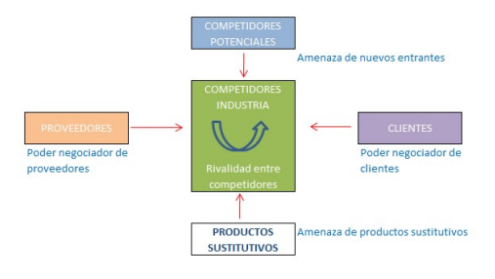
Figura 3.3.1: Cinco Fuerzas de Porter

Existen 5 tipos de fuerzas que pueden marcar el éxito o fracaso de la empresa que actualmente gestiona el transporte urbano de pasajeros en la ciudad de Rafaela:
- La intensidad de la competencia actual: Como se menciona con anterioridad, el sector que estudiamos se encuentra regulado por la administración pública, por lo que la gestión del transporte en la ciudad la realiza o bien el sector público o una empresa privada a través de la concesión pública. Este formato de gestión hace que la industria sea muy concentrada ya que la competencia es inexistente en cuanto a transporte urbano. La competencia más dura entre las empresas surgirá en el período de licitación de la concesión, donde las empresas intentan que sus ofertas tanto económicas como técnicas sean las mejores para poder ganar el contrato.
Por otro lado, hay una serie de características que favorecen que las empresas del sector no sean muy numerosas:
- Altos costos fijos con los que se trabajan, las inversiones a realizar son una barrera de entrada muy importante, por otro lado, es necesario destacar que el gasto de personal supone entre un 40 y 50% de los costos totales del sector, lo que hace que la estructura de costos fijos sea muy rígida y ante situaciones de disminución de pasajeros o impagos de las subvenciones por parte del Estado provoque una falta de liquidez grave.
- Industria madura con poco crecimiento tanto de servicios como de pasajeros recurrentes.
- Barrera de salida muy importante debido a los altos costos de inversión que provocan que los costos de abandono del servicio sean muy altos.
- Restricciones sociales y gubernamentales, a lo largo de la historia, modificaciones en los servicios han provocado manifestaciones y piquetes tanto de los usuarios como parte de los empleados. Esto conlleva a la dificultad del cese unilateral de la actividad debido a la presión de las administraciones para cumplir con el contrato.

- Competidores potenciales: Nos encontramos ante unas barreras de entrada absolutas, imposibles de superar salvo que se produzca el vencimiento de la concesión administrativa. Esto supone que ningún competidor tendrá acceso al canal de distribución. No obstante, hay que considerar un competidor potencial a los taxis o cualquier organización de transporte público si la municipalidad tomara la iniciativa de subvencionar estos medios alternativos.

- Productos sustitutos: Los principales productos sustitutos del sector los encontramos en cualquier vehículo de uso particular del que la población disponga habitualmente (bicicleta, moto o automóvil), y otros servicios privados como el taxi, no obstante la naturaleza del uso del taxi es distinta debido a que se concentra en otro tipo de usuario más esporádico y con necesidades de desplazamiento más puntuales que necesitan un servicio con un nivel de personalización muy superior a través de unas tarifas indudablemente superiores a las que obtienen los usuarios del transporte urbano. Pero es necesario dejar en claro que nuestro principal producto sustituto es el vehículo privado.

- Poder de negociación de Proveedores: El poder de negociación de los proveedores en nuestro caso es de un nivel muy elevado, son pocos, pero están muy bien organizados y concentrados. El tamaño de estos es muy grande y operan a nivel internacional y nacional, por lo que la capacidad de negociación por parte de las empresas de transporte urbano se reduce considerablemente a pesar de los volúmenes de compras importantes que les realizan, esto es fundamental, porque los precios que tienen estos proveedores son muy rígidos, en muchas ocasiones establecidos por mercados internacionales, como el caso de las movilidades, y por el mercado nacional cuando hablamos de combustibles (YPF). Los principales proveedores del sector son los fabricantes de vehículos, de componentes, y por otro lado, las petroleras. Estos dos costos suponen aproximadamente un 40% de los costos totales de la empresa.

- Poder de negociación de los Clientes: En el sector del transporte de pasajeros y más concretamente en el transporte urbano, el poder de negociación de los clientes es muy bajo o prácticamente nulo. No hay que olvidar que este servicio se podría considerar como un monopolio ya que en cada ciudad sólo lo va a prestar una empresa, tanto si es pública como privada, que gestiona el servicio a través de una concesión. Los precios del boleto vienen determinados por las administraciones en la gran mayoría de los casos y es un importe que no es homogéneo, existen varias tarifas y hasta boletos gratis para cierta población determinada (estudiantes y docentes). Los clientes tienen unos altos costos de cambio, ya que la alternativa debe ser su vehículo particular o un taxi, lo que provoca un mayor costo de desplazamiento diario.

3.4ANÁLISIS INTERNO – PILARES ESTRATÉGICOS
Una vez realizado el análisis externo utilizando la herramienta de las cinco fuerzas de Porter, se procederá a ejecutar un análisis interno para determinar los pilares los cuales el servicio de transporte tiene que seguir y cumplir, de modo que el proyecto obtenga una rentabilidad mayor a la actual, incrementando sus ventas para poder solventar sus costos actuales que superan sus ingresos.
Para ello, no solo se implementará un análisis FODA junto a su respectiva matriz de convergencia, sino que se tendrán en cuenta cuatro elementos básicos que definen la diferencia que se quiere alcanzar con este estudio.

3.4.1 ENFOQUE EN EL CLIENTE
Es un pilar fundamental a tener siempre presente, teniendo en cuenta, que se brinda un servicio, y de carácter público. El nivel de servicio, información y trato con los clientes es sumamente importante, además de ser un canal de entrada para poder mejorar día a día el trabajo.
Según las encuestas y lo discutido junto con la municipalidad de Rafaela, actualmente, el enfoque del transporte urbano se aplica a personas de tercera edad y docentes. Este proyecto tiene como objetivo ampliar la gama de pasajeros, poder incrementar a demás personas que no están utilizando el servicio, como estudiantes y la población que utiliza su vehículo personal para trasladarse al trabajo.
El personal de la empresa dedicada a la atención al público tiene que ser profesional y cercana, debido a que genera una imagen del servicio difícil de olvidar por el usuario. El contacto en el sector de transporte urbano no es muy frecuente, pero no por ello le damos una valoración menor, al contrario, es sumamente importante debido a que la principal causa por la que el cliente contacta con el personal de servicio es debido a alguna incidencia. La resolución de estos problemas de forma satisfactoria es esencial para fidelizar al usuario y que no utilice servicios sustitutos para sus desplazamientos en la ciudad.

3.4.2 CALIDAD DEL SERVICIO
Cuando hablamos de la palabra calidad en el servicio de transporte urbano, engloba muchos aspectos en los cuales es imprescindible no fallar, para que los clientes utilicen el servicio en su comodidad, y lo más importante, lo elijan para realizar sus desplazamientos.
Si es posible lograr, que las personas obtén por el transporte público antes que sus vehículos personales, quiere decir, que el servicio cumple o sobrepasa con los estándares adecuados para los pasajeros.
Actualmente, esto no está ocurriendo, el transporte urbano, en su mayoría, lo utilizan personas “que no le queda otra manera”, este es el gran enigma y cambio de pensamiento que se obtiene como objetivo, para ello, es necesario trabajar en varios aspectos para lograr el nivel de calidad que deseamos obtener:
- Red de distribución: Formada tanto por las infraestructuras que la ciudad pone a disposición del servicio como el número de líneas que cubren las rutas de movimiento de la ciudad. Es un aspecto de vital importancia para la calidad y buen funcionamiento del servicio. El incremento de la cobertura de zonas y el mantenimiento de la frecuencia de paso es un atractivo para adoptar el transporte urbano como medio habitual para desplazarnos.

- Puntualidad y rapidez: Aspectos fundamentales para crear un servicio atractivo para el usuario. Si los retrasos son frecuentes y el usuario tiene la posibilidad de utilizar un medio sustituto que le ahorre tiempo en el trayecto, habrá una pérdida masiva de pasajeros.

- Flexibilidad: Las empresas del sector dispone de un vehículo de sustitución en sus instalaciones, lo que supone un costo añadido, pero les permite afrontar la rápida sustitución de un vehículo averiado para que se minimice en la medida de lo posible el costo de la espera para el cliente. Otra medida de flexibilidad importante es el reacomodamiento de los recorridos de las líneas y la frecuencia en la que ellos pasan, para poder disminuir el tiempo perdido por los clientes en las paradas.

3.4.3 INNOVACIÓN TECNOLOGÍCA
En la actualidad, una de las respuestas que están resultando más eficientes para combatir la congestión del tráfico en las ciudades y poder ofrecer un servicio puntual es el uso de sistemas inteligentes de transporte. En este sentido mediante la iniciativa de parte de la municipalidad de Rafaela, es posible aplicar medidas organizativas y tecnológicas muy ambiciosas para promover un medio de transporte sostenible, eficiente, ecológico y limpio.
Ejemplos de estas medidas son los sistemas de supervisión del tráfico, prioridad del transporte urbano, información en tiempo real de cada autobús.
Los sistemas de transporte inteligentes permiten una mayor seguridad y eficiencia a través de sistemas de detección y gestión de incidentes, dando así una respuesta inmediata de situaciones de conflicto a través de coordinación, gestión de tráfico, recopilación de datos, análisis de puntos negros y cuellos de botella que se generan tanto en lugares como en tiempo.
Por otro lado, la municipalidad de Rafaela que gestiona el transporte urbano dispone de la herramienta nacional SUBE y de un sistema GPS en cada colectivo que permite obtener soluciones tecnológicas que facilitan entre otras acciones:
- Controlar la frecuencia de paso por cada parada de línea regular
- Informar al usuario del tiempo de espera en la parada
- Dar instrucciones desde el puesto de mando a los conductores, indicando posibles retrasos o distancia con el vehículo que le precede.
Adicionalmente, la ciudad cuenta con una aplicación telefónica llamada ¿Cuándo llega? En la cual, como explicamos en capítulos anteriores, no está funcionando de manera adecuada y no brinda esa ventaja competitiva en información en tiempo real, por ende, una de nuestras propuestas para mejorar el servicio del transporte urbano es modificar y poner en funcionamiento dicha aplicación con sus principales beneficios.

3.4.4 EFICIENCIA DE SERVICIO
Es uno de los principales objetivos que tiene ese proyecto, y está directamente ligado con los resultados financieros obtenidos en años anteriores. Es necesario realizar cambios en cuanto a planificación, organización y decisiones tomadas en cuanto a funcionamiento del transporte, además de reducir costos en combustibles al reducir los kilómetros comprometidos por movilidad y los gastos en mantenimiento al aplicar un mantenimiento preventivo a las unidades y no reparar una vez hecho el daño al mismo, es necesario tener en cuenta estos ítems para poder reducir la brecha entre ingresos y egresos del sistema.
En cuanto a la cuota del mercado, como se menciono anteriormente, la prestación del servicio urbano se podría considera como un monopolio, debido a que en la población en la que se desarrolla el servicio será solamente una empresa la que disponga de autorización para llevar a cabo la movilidad de viajeros en este formato. Este dato es de especial relevancia debido a que la inversión en infraestructura y elementos de transporte supone un costo muy elevado, por lo que, si no trabajamos en brindar este servicio lo más eficientemente posible, podrían incurrir en cuantiosas pérdidas y en problemas organizativos en la gestión del servicio.
Otro aspecto a mejorar es en la flota y equipamiento, las nuevas flotas de vehículos que están en el mercado y la instalación de sistemas tecnológicos, permiten ahorrar combustible y gestionar de forma más eficaz los tiempos, debido a que desde los puestos de mando se les indica a los conductores la situación del tráfico, de los tiempos que disponen, y los retrasos tanto del propio vehículo como del resto de la misma línea. A esto se añade los paneles informativos instalados en las paradas estratégicas, donde el usuario puede conocer con exactitud las combinaciones a realizar, dependiendo al lugar que quiera concurrir. Además, utilizando la aplicación ¿Cuándo llego? se podrá brindar información en tiempo real del tiempo de espera en las paradas y de cada línea.
Estos aspectos, eficiencia energética y organizativa, consideramos que son los dos pilares a trabajar para poder obtener un resultado económico mejor que los años anteriores, achicando gastos, generando mayores ingresos por ventas, para no depender exclusivamente de los subsidios del Estado. Buscar la auto solvencia es el horizonte a seguir en los períodos siguientes una vez establecidos los cambios.

3.5ANÁLISIS FODA DEL TRANSPORTE URBANO
Se realiza una matriz de análisis (FODA) que permite obtener un diagnóstico preciso de las Debilidades, (factores críticos negativos que se deben eliminar o reducir), Amenazas, (aspectos negativos externos que podrían obstaculizar el logro de nuestros objetivos), Fortalezas (actores críticos positivos con los que se cuenta) y Oportunidades (aspectos positivos que se pueden aprovechar utilizando nuestras fortalezas).
Como síntesis informativa previa, se procede a resumir mediante la técnica operativa del análisis FODA, las principales debilidades, amenazas, fortalezas y oportunidades que, para los distintos ámbitos de intervención y análisis, han sido detectados por el presente estudio.
Las debilidades y fortalezas forman parte del análisis interno, en este caso, de la movilidad y el espacio público en el área de incidencia directa del transporte urbano de la ciudad. Por lo tanto, se entenderá que las debilidades son todos aquellos elementos, recursos, habilidades y actitudes que, a efectos de movilidad y el espacio público constituyen barreras para lograr un eficaz desarrollo de pautas de movilidad, en este caso, sostenibles. Las fortalezas son, en dicho sentido, todo lo contrario, puntos fuertes intrínsecos al modelo de movilidad y generación de espacios públicos, detectado, en cualquier de los aspectos de análisis, que influyen positivamente en el desarrollo de pautas de movilidad sostenibles, o adecuadas.
Por otro lado, están los factores externos (Oportunidades y Amenazas), ya sea de carácter político, social, legal, institucional, ambiental, económico, etc., que, de alguna u otra manera están en disposición de afectar positiva o negativamente el desarrollo e implementación de nuevas políticas de movilidad municipal que auspicien pautas y conductas más sostenibles, ambiental y socialmente, con respecto a dicho factor analítico.
Una vez elaborada la matriz FODA, que en lista los factores internos y externos que influyen en el desempeño de una organización, el siguiente paso es evaluar primeramente la situación interna del transporte mediante la Matriz de convergencia.
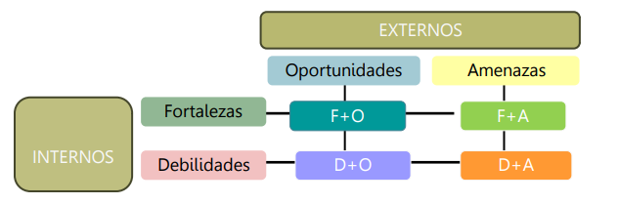
Figura 3.5.1: Análisis FODA y matriz de convergencia

3.5.1 FORTALEZAS
- Movilidades propias.
- Experiencia en el rubro de servicio de transporte.
- Chóferes experimentados que conocen los recorridos.
- Formalidad del negocio, con todos los documentos en regla.
- Seguridad integral de unidades, equipadas con sistema de rastreo satelital (GPS).
- Aplicación de tecnología en tiempo real, aplicación ¿Cuándo llega?.
- Incorporación del sistema de gestión nacional SUBE.
- Proveedores ya establecidos y de gran tamaño.

3.5.2 OPORTUNIDADES
- Administrar de forma más eficiente las movilidades y sus recorridos.
- Mejorar la calidad de atención al público y servicio.
- Brindar un mayor grado de información al cliente, mediante carteleria y aplicación en tiempo real.
- Potenciar nuevos clientes mediante políticas de promoción y servicios.
- Realizar un plan de mantenimiento preventivo en las unidades para evitar demoras y falta de recorridos.
- Instalar el concepto de combinaciones de línea en la ciudad.
- Cambiar el pensamiento de los usuarios sobre el transporte urbano.

3.5.3 DEBILIDADES
- Falta de promoción e información de los servicios.
- Pocos ingresos por ventas en tarifas normales.
- Dependencia del subsidio del Estado para solventar costos.
- Estructura organizativa deficiente, falta de coordinación departamental.
- Estacionalidad de la demanda, pocos usuarios nuevos.
- Demoras en los recorridos, además de un tiempo de vuelta muy lento.
- Gran número de paradas intermedias.
- Roturas frecuentes de las movilidades, poca renovación de la flota.
- Mal funcionamiento en tiempo real de la aplicación ¿Cuándo llego?

3.5.4 AMENAZAS
- Avance del transporte privado para desplazamientos cotidianos.
- Falta de financiación para infraestructuras y costos externos.
- Aumento del precio del combustible por parte de las empresas petroleras.
- Congestión, mal estado de las principales vías de la ciudad.
- Corte de calles, huelgas, que retrasen el tiempo del recorrido.
- Incremento de los niveles de contaminación acústica y atmosférica por el uso de las movilidades en malas condiciones.

3.6 MATRIZ DE CONVERGENCIA
NOTA | Relación
0 | Ninguna
1 | Baja
2 | Media
3 | Alta
4 | Muy alta
Para lograr un mejor análisis y determinar las estrategias a seguir para aprovechar al máximo las oportunidades y fortalezas, y disminuir las amenazas y debilidades, se prosiguió a realizar la siguiente matriz de convergencia en la cual se da una puntuación de coincidencia siguiendo la referencia de la siguiente tabla enumerada como 3.6.1:
Fuente: Propia

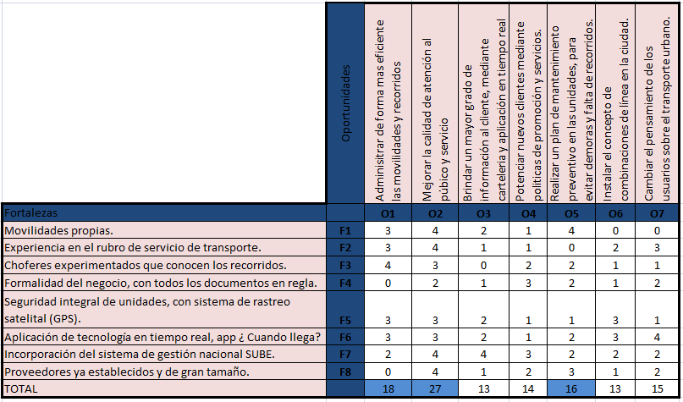
En primer lugar (figura 3.6.1), se evaluará al cuadrante FO, es decir, como usar las fortalezas internas de la empresa para aprovechar las oportunidades que surgen en el ambiente en el que se desarrolla el mercado:
Figura 3.6.1: Análisis FO de matriz de convergencia

A continuación (figura 3.6.2), se procederá a analizar el cuadrante FA, en el cual se determinará cómo utilizar las fortalezas de la empresa para eludir las amenazas del exterior o poder afrontarlas:

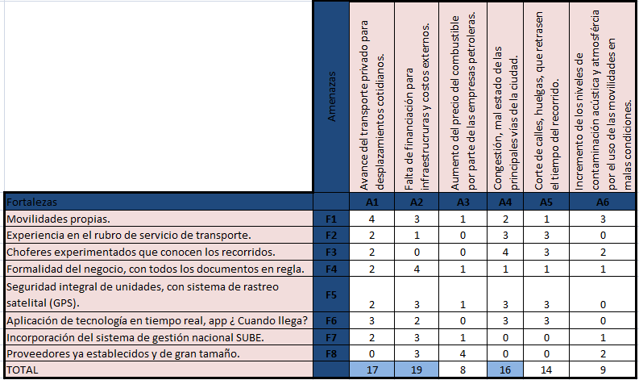
Figura 3.6.2: Análisis FA de matriz de convergencia

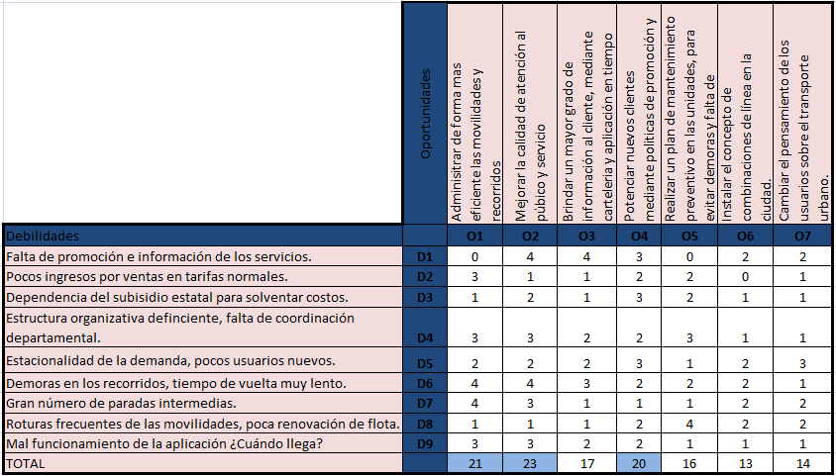
La siguiente figura (3.6.3) trata sobre el cuadrante DO, es decir, la manera de superar las debilidades gracias a las oportunidades que ofrece el entorno:
Figura 3.6.3: Análisis DO de matriz de convergencia

Por último (figura 3.6.4) se analizará el cuadrante DA de modo de disminuir las debilidades internas de la empresa y evitar las amenazas externas que la pueden afectar:
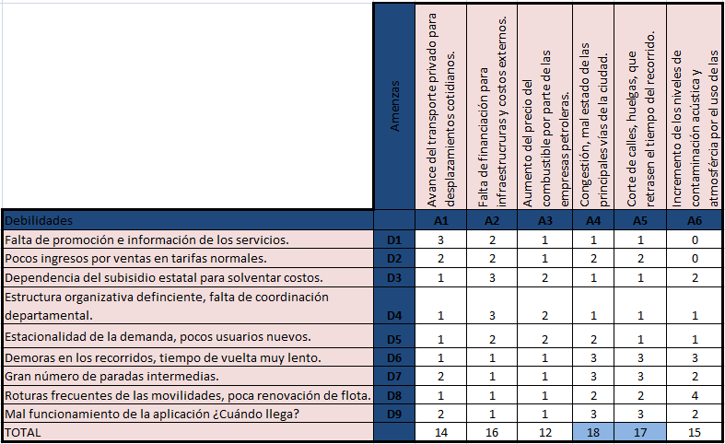
Figura 3.6.4: Análisis DA de matriz de convergencia

En conclusión, al análisis FODA con sus respectivos cuadrantes, se tiene en común que las principales oportunidades a afrontar que brinda el mercado son dos:
- Administrar de forma más eficiente las movilidades y sus recorridos.
- Mejorar la calidad de atención al público y servicio.
Por eso mismo, utilizando las fortalezas que posee en la actualidad el servicio de transporte urbano, y añadiendo alternativas de mejoras, es muy lograble poder dar respuesta a estas oportunidades, para generar un servicio de mejor calidad e incrementar el número de usuarios activos que utilicen el servicio público.
En cuanto a las amenazas más importantes a evaluar y eludir utilizando las fortalezas que posee la empresa son:
- Avance del transporte privado para desplazamientos cotidianos.
- Falta de financiación para infraestructuras y costos externos.
- Congestión, mal estado de las principales vías de la ciudad.
Realizando las respectivas mejoras para afrontar las oportunidades, dichas amenazas externas se verían reducidas, teniendo en cuenta las políticas públicas de la ciudad en cuanto a transporte, provocar un aumento de los ingresos por venta al incrementar el número de usuarios, esto traerá un efecto cascada que impactará no solo en el servicio público, sino también, en la infraestructura que lo rodea.
Además, uno de los objetivos económicos que se buscan, es proyectar un camino de auto solvencia, es decir, depender cada vez menos del subsidio estatal para hacerle frente a los costos del transporte. Esto se logra, brindando día a día un servicio mejorado, planificado, controlado y eficiente.
Por eso mismo, en base con el estudio de mercado realizado, teniendo en cuenta los pilares estratégicos definidos, el análisis externo (5 fuerzas de Porter) y el análisis interno (FODA), concluimos que los 3 focos de atención que definimos, son los adecuados a trabajar para lograr los objetivos que nos planteamos.
A continuación, se procederá a detallar cada una de las propuestas de mejora a realizar en el servicio de transporte urbano actual.

CAPÍTULO 4: PROPUESTAS DE MEJORAS

4. PROPUESTAS DE MEJORAS

4.1 RESOLUCIÓN DE LA CONGESTIÓN DE VEHÍCULOS A TRAVÉS DEL COLECTIVO URBANO

4.1.1 DEFINICIÓN DE LA PROPUESTA

Esta propuesta de mejora surge para brindar una solución al ítem numero 1 mencionado en la situación inicial, “Reducción de los tiempos de recorrido de las líneas, modificando su layout y frecuencia, para reducir la congestión de vehículos y accidentología. “.
Estas mejoras muestran tener un impacto positivo tanto en la eficiencia del sistema de transporte (por ejemplo: mayor índice de ocupación) como en la percepción de los usuarios sobre el servicio brindado.
Por un lado, se debe optimizar la gestión del transporte, aprovechando al máximo los recursos disponibles. Para esto deben utilizarse herramientas que disminuyan el tiempo de viaje, que controlen y puedan modificar las frecuencias de los colectivos en tiempo real, en resumen que brinden la información necesaria para garantizar el mejor servicio posible.
Pero no solo la gestión del servicio debe salir beneficiada, sino que también (y quizás más importante) es en los usuarios donde debe estar dirigida mirada. El transporte público ya cuenta con la demanda de las personas que “no les queda otra” que tomarse el colectivo. Es tiempo de transformar al transporte público, mediante nuevas tecnologías e innovación, en una alternativa más atractiva para los usuarios. Para esto debe acortarse la brecha que separa, en cuanto a confort, al transporte privado y al público.

4.1.2 DESARROLLO DEL PROBLEMA
Luego del análisis de la situación actual del colectivo urbano en la ciudad de Rafaela, existen varios aspectos donde es posible aplicar mejoras y de ese modo aumentar su eficiencia y su atractivo hacia las personas. Los puntos a desarrollar son los siguientes:
- Recorrido de las 5 líneas activas
- Tiempo de vuelta y frecuencia de cada colectivo
- Paradas programadas de pasajeros
- Lugar físico de comienzo y fin de recorrido
En el capitulo anterior, se mencionan los recorridos de las diferentes líneas y el sentido que tienen en el mapa urbano de Rafaela, así se ven las 5 líneas en simultáneo:

Figura 4.1.2: Mapa urbano de la ciudad de Rafaela

En la figura 4.1.2 se pueden diferenciar las diferentes líneas con sus respectivos recorridos y sentidos:
- Línea 1: ROJO
- Línea 2: VERDE
- Línea 3: AMARILLO
- Línea 4: AZUL
- Línea 5: NARANJA
De esta simple ilustración y luego de reuniones multidisciplinarias junto al personal de transporte público de la municipalidad de Rafaela, se logró determinar varias conclusiones con respecto a su elaboración:
- Todas las líneas inician su servicio desde la terminal de Ómnibus de la ciudad, lugar físico muy alejado de las áreas de mayor uso del mismo.

- El tiempo de vuelta de cada línea aproximado es 1 hora con 45 minutos mínimo. Esto quiere decir, que atravesar toda la ciudad, desde el punto más lejano al sur de la misma, por ejemplo: Barrio El bosque, hacia el punto más lejano al norte, por ejemplo, Barrio Mora, tarda ese tiempo. (lo consideramos muy excesivo y desfasado del tiempo que tarda un vehículo particular.)

- No existe una explicación sistemática en la definición de los recorridos de cada línea, fueron establecidos de esa manera debido a experiencia de choferes y personal del transporte público.

- No existe una distribución de sectores para cada línea, muchas de ellas pasan por lugares repetitivos, en especial la zona céntrica de la ciudad, donde presenta el mayor número de congestión y accidentología.

- No se utiliza apropiadamente los carriles más anchos de las calles, es decir bulevares, avenidas y calles identificadas para su uso, lo que provoca maniobras más arriesgadas en calles más chicas, además de su circulación por calles donde está permitido el estacionamiento de ambos lados.
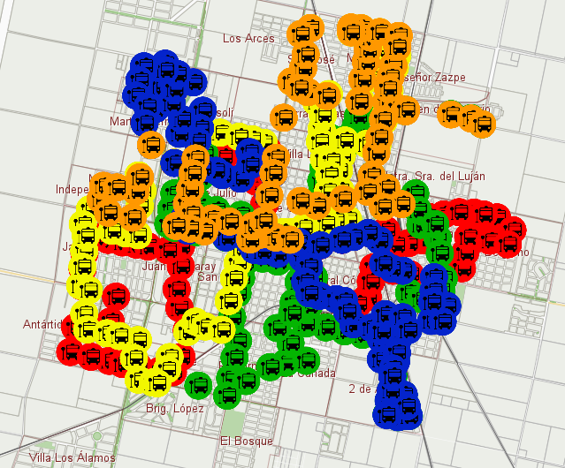
Otro aspecto importante a destacar son las excesivas paradas de colectivos que tiene cada línea, son cada 200m, lo cual consideramos muy nocivo para los componentes mecánicos de los colectivos, tanto frenos como el sistema de apertura y cierre de puertas. Si marcamos cada una de ellas en el mapa urbano, quedaría de la siguiente manera:

Figura 4.1.2.1: Paradas de colectivo de la ciudad de Rafaela

Además, esta excesiva cantidad de paradas para los colectivos, influye en la información que se les brinda a los usuarios en la aplicación ¿Cuándo llega? Debido a que solamente ciertos puntos de control están mapeados por los GPS de cada colectivo, lo que provoca que algunas paradas no estén contabilizadas y producen el desfasaje de tiempo entre el real del colectivo y el teórico que indica la aplicación.
Al preguntar el motivo de esta incongruencia, la respuesta fue que no todas las paradas del colectivo están marcadas en la trayectoria que figura en la aplicación, por ende los principales afectados son los pasajeros, que no pueden predecir en que horario pueden tomar el colectivo en determinado lugar.

4.1.3 ALTERNATIVA DE MEJORA
Hasta el momento se mencionaron las conclusiones sobre la elaboración de los recorridos, frecuencia y tiempos de cada línea de colectivos, nuestra intención primero como clientes y luego como ingenieros es desarrollar una alternativa diferente en la conformación del layout de las líneas, con el objetivo de reducir sus tiempos de vuelta, mantener la frecuencia y organizar sus recorridos mejorando su eficiencia, servicio y buscando un incremento de pasajeros, que sea un medio principal de transporte de los Rafaelinos.
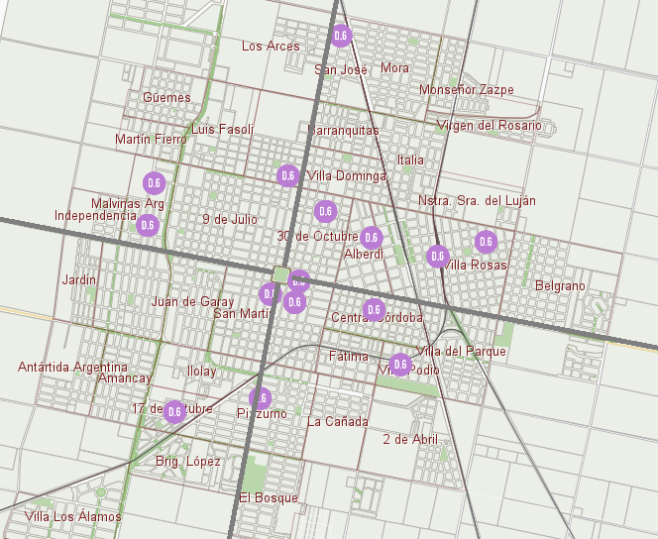
Para eso, identificamos en el mapa urbano de la ciudad características importantes a tener en cuenta para el nuevo diseño:
4
3
2
1
PA

Figura 4.1.3: Características importantes de la ciudad de Rafaela

Dentro de la figura 4.1.3 se destacan las siguientes referencias:
- Parque Industrial de la ciudad de Rafaela, alberga alrededor de 2000 trabajadores en diferentes turnos de trabajo.

- Zona de mayor número de congestión y accidentología en el año 2019, también coincide con la parte céntrica de la ciudad (200 metros alrededor de la plaza principal).

- Estación de trenes Rafaela (Av.Italia 700).

- Escuelas secundarias.

- División de la ciudad en 4 bloques, teniendo como referencia los 4 bulevares de la ciudad.

- Barrios con mayor número de población de la ciudad.
Destacamos estas diferentes zonas geográficas, debido a que el nuevo layout de los recorridos de líneas, presenta una recuperación de un espacio público que actualmente no se está utilizando y se encuentra en un punto estratégico para nuestra alternativa. El mismo es la estación de trenes de Rafaela (Av. Italia 700) y nuestra propuesta es construir allí mismo una “CENTRAL URBANA DE PASAJEROS”.
Actualmente, los colectivos se almacenan, dan inicio de servicio y terminan en la terminal de Ómnibus de la ciudad (Av. Ernesto Salva 1651; Barrio Martin Fierro), lugar que se encuentra a una gran distancia del centro de la ciudad, lo que provoca que los recorridos de las líneas se alarguen y el tiempo de vuelta se incremente.
La creación de la central urbana de pasajeros busca mudar estas funciones a un lugar físico más céntrico en la ciudad, pero con espacio suficiente para el flujo de colectivos en cada horario. Por eso mismo, esa ubicación (Av. Italia 700) la consideramos ideal para cumplir con esas funciones.

Los objetivos que siguen la construcción son los siguientes:
- Recentralización de los colectivos urbanos y su lugar de almacenaje.
- Reducción de la congestión en la zona crítica céntrica.
- Reducción de km recorridos por línea.
- Reducción de tiempo de vuelta por línea.
- Priorizar la circulación de los colectivos en Bulevares y Avenidas.
- Acceso estratégico a los 4 bloques en que se divide la ciudad.
- Mayor acceso a información sobre las paradas, recorridos y colectivos.
- Concepto de combinaciones de línea y paradas estratégicas.
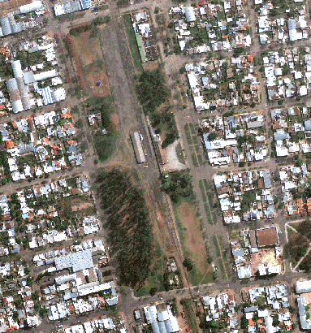
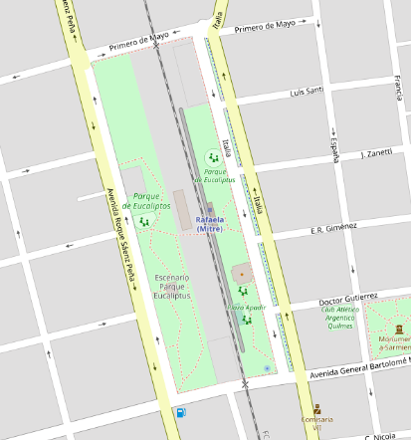
El espacio geográfico a convertirse en la central urbana de pasajeros es el siguiente:
Figura 4.1.3.1 – Central Urbana, StreetView
Figura 4.1.3.2 – Central Urbana, Satelital

Actualmente, el espacio está en desuso hace años, solamente funciona un espacio físico destinado a la compra de boletos para el a bordo de trenes argentinos, pero cuenta con una infraestructura adecuada para la realización del proyecto, además que no sería necesario comprar el terreno o pagar un alquiler, debido a que el dueño de las instalaciones es la municipalidad de Rafaela, las condiciones actuales son las siguientes:
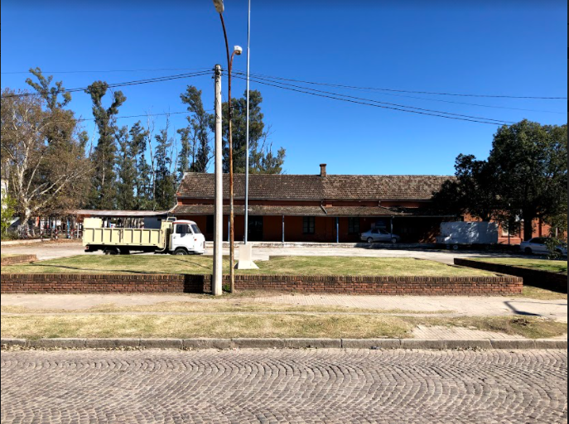
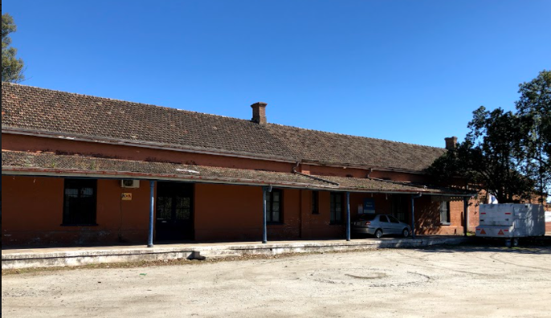
Consideramos que con una inversión en infraestructura (explicado en detalle en el análisis financiero) y adecuar el lugar para la atención al público (explicado en detalle en el análisis financiero), es posible recuperar este espacio físico y obtener todas las ventajas mencionadas anteriormente.
Figura 4.1.3.4 – Central Urbana de pasajeros
Figura 4.1.3.3 – Central Urbana de pasajeros
En base a los objetivos definidos para realizar el traslado de la central, los mismos se detallan a continuación:
- Recentralización de los colectivos urbanos y su lugar de almacenaje: al tener un espacio físico municipal inactivo, a pocas cuadras de la zona céntrica de la ciudad, con acceso a todos los servicios (agua, luz, cloacas, internet) y con la capacidad de infraestructura para utilizarse, se considera un punto estratégico donde las personas de diferentes barrios pueden acercarse a ella para realizar sus recorridos, consultar sobre las diferentes combinaciones de línea, o tomarse un colectivo urbano al centro de la ciudad sin la necesidad de utilizar sus vehículos particulares. Este pensamiento de central urbana cerca de los clientes que lo utilizan, buscan crear un atractivo en el cual se pueda observar a simple vista el flujo de colectivos sobre la avenida y priorizar esta alternativa ante cualquier otra.

- Reducción de la congestión en la zona crítica céntrica: es el primer ítem a reducir, la circulación de vehículos particulares en la zona céntrica de la ciudad (lugar marcado con un rectángulo negro en el mapa). Al no tomar medidas sobre este inconveniente, el número de congestión y accidentología permanecería invariable. Al igual que el primer objetivo, al tener una central urbana cerca de sus clientes, atractiva del punto de vista tiempo, distancia y recorrido, lo que se busca es que los clientes dejen de lado su vehículo particular y utilicen el servicio de transporte público para desplazarse en la zona céntrica de la ciudad. Todas las líneas con su nuevo recorrido pasan por esta zona céntrica y las paradas estratégicas están ubicadas a pocos metros para poder realizar su trasbordo.

- Reducción de km recorridos por línea y reducción de tiempo de vuelta por línea: estos dos ítems están relacionados entre sí, anteriormente como se puede observar en el layout de recorridos actual que posee el servicio de transporte público, no existe un ordenamiento en bloque de los mismos. Esto provoca que varias líneas realicen parte de los mismos recorridos, incrementando los kilómetros recorridos y su tiempo de vuelta, que a su vez provoca que los clientes que necesiten desplazarse a su trabajo, lo tengan que realizar con mayor anticipación al mismo. Al comparar este servicio con el traslado de vehículo propio, se provoca una gran desventaja de utilizarlo. Por esta circunstancia, la idea de separar la ciudad en 4 bloques diferentes, todos con llegada a la central urbana de pasajeros, y separar las 4 líneas en cada bloque, tiene como fin optimizar los kilómetros recorridos, no realizar los mismos trayectos con otra línea, reducir su tiempo de vuelta hacia la central y traer un concepto nuevo de combinaciones de línea para trayectos largos.

- Priorizar la circulación de los colectivos en Bulevares y Avenidas y tener un acceso estratégico a los 4 bloques en que se divide la ciudad: estos dos ítems también están muy relacionados entre sí y como se explicó anteriormente, la creación de la central urbana busca tener este acceso estratégico a los 4 bloques para que sus pasajeros puedan realizar las combinaciones de línea existentes, o simplemente sea un lugar cercano al cual concurrir para utilizar el servicio. En cuanto a la circulación de los colectivos, se detectó que no existía una política de recorrido teniendo en cuenta los bulevares y avenidas de la ciudad. Los urbanos transitaban por cualquier tipo de calles, provocando un peligro de accidente y daño hacia las movilidades, estéticamente y mecánicamente (mayor utilización de frenos y sistemas neumáticos). Por ende, una solución efectiva fue realizar el nuevo layout de recorridos priorizando el traslado sobre los bulevares y avenidas de la ciudad, que sean siempre el eje del traslado. Cuando los mismos tengan que utilizar calles más angostas para lograr un mayor alcance en los barrios, siempre realizarlo buscando el trayecto más corto hacia un bulevar o avenida y a partir de ahí, realizar el trayecto de mayor número de kilómetros. Realizando esta modificación de prioridades del recorrido, se reduce los peligros de accidentes y daños, se otorga una mayor visibilidad al chofer de línea y a los demás vehículos, y pueden realizar sus recorridos de forma más segura.

4.1.4 CONCEPTO DE COMBINACIONES DE LINEAS
Este concepto es clave para entender la idea principal de construir una central urbana de pasajeros. En la actualidad, las personas que desean desplazarse de un punto a otro en la ciudad, utilizan solamente una línea de colectivos. Esto se debe a varios motivos, dentro de los cuales, lo más importantes son los ya mencionados “Falta de información al cliente” y “layout de los recorridos poco eficientes”.
Nuestro objetivo es crear e informar a los usuarios sobre las combinaciones de línea, lo que permitirá a los pasajeros trasladarse de un bloque de la ciudad a otro en la mitad del tiempo, y solamente realizando una combinación (cambio de colectivo) en las paradas estratégicas ubicadas en las avenidas o bulevares, o bien, realizando la combinación en la central urbana de pasajeros.
Además, como incentivo para llevar a cabo la idea, es necesario tener en cuenta que la Provincia de Santa Fe habilitó el boleto combinado para el Sistema Único de Boleto Electrónico (SUBE) para los usuarios del Transporte Público de Pasajeros.
El ciudadano abordará un colectivo y no necesitará avisarle al conductor que hará combinación con otra línea. El sistema se cobrará el boleto y, desde ese momento, tendrá 60 minutos para tomar la otra unidad (tiempo determinado por el Sistema Único de Boleto Electrónico para todo el país). Cuando disponga la tarjeta en la máquina, ésta automáticamente le aplica el descuento del 100 %, es decir que no pagará este pasaje.
Vale aclarar que esto sucederá si el usuario lo hace dentro de esta hora establecida y es sólo para un trasbordo, es decir para combinar dos líneas. Tampoco hay una restricción horaria para disponer de la combinación, sino que se puede hacer durante toda la jornada. Pero si se debe tener en cuenta que este beneficio es sólo para quienes abonan tarifa plana.
Utilizando esta herramienta que ya está aprobada por la provincia de Santa Fe, y con el nuevo layout que se detallará a continuación, buscamos incrementar los usuarios que paguen boleto de tarifa plana, y además un beneficio de calidad al servicio.

4.1.5 NUEVO LAYOUT DE RECORRIDOS DE LINEAS
En la imagen 4.1.5 se observan los nuevos recorridos de las líneas de transporte, donde se divide el mapa de la ciudad en los cuatro cuadrantes enumerados del 1 al 4, cada línea partirá desde la central urbana de pasajeros, con destino a uno de los bloques, siempre utilizando los bulevares y avenidas, para agilizar el tiempo de vuelta, respetando los límites de velocidad de la ciudad, y para realizar el trasbordo de pasajeros en las paradas estratégicas.
La elección final de estas rutas para el recorrido se realizó en base a un proceso de selección de calles priorizando los siguientes parámetros:
- Inicio y Fin del recorrido en central urbana de pasajeros.
- Recorrido obligatorio por las 2 paradas estratégicas que unen los bloques donde pasa la línea urbana.
- Priorizar la circulación en Bulevares, Avenidas y calles amplias de la ciudad.
- Priorizar el tránsito en línea recta, sin realizar muchas maniobras de giro para evitar accidentes y desgaste mecánico en las movilidades.
- Utilizar 4 líneas de colectivos, una por bloque de la ciudad, con 3 movilidades cada una, dejando 1 móvil en la central urbana de “backup” por alguna rotura imprevista en alguna movilidad de cada línea. Las mismas se enumerarán del 1 al 4, con sus respectivos colores identificatorios.
- Lograr una reducción del tiempo de vuelta actual, para poder establecer el concepto de combinaciones de línea.
- Trayecto obligatorio por la zona céntrica de la ciudad, pero sin atravesarla para evitar congestión en horarios pico.
- Priorizar el recorrido cercano a las escuelas en los horarios de entrada y salida de las mismas.
- Lograr una optimización del recorrido y los kilómetros por línea.
Teniendo en cuenta estos parámetros y los sentidos de las calles para lograr una armonía en cuanto al nuevo recorrido, a continuación se puede observar el mapa de la ciudad de Rafaela, separado por los 4 bloques identificados, donde se proyectan los diferentes recorridos de las 4 líneas actuales:

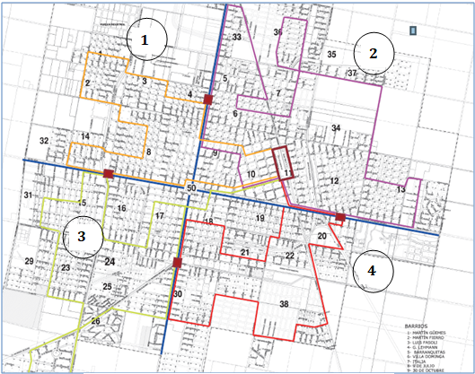

Figura 4.1.5 – Nuevos recorridos de las 4 líneas activas

Con respecto al tiempo, en base a comparaciones con el recorrido anterior y su tiempo de vuelta promedio, se logró con esta ruta de tránsito un tiempo de vuelta promedio de los colectivos de 30 minutos (simulación del nuevo recorrido realizado junto a la municipalidad de Rafaela con una movilidad activa, realizando el trayecto de la línea número 2 y 3, al ser las dos líneas que mas kilómetros recorren).Significa un 50% menos de tiempo de vuelta del recorrido actual de las líneas. Esto quiere decir, que una persona que se encuentra en el bloque 1 de la ciudad, y quiera desplazarse al bloque 4, utilizando una combinación de línea, ya sea en la parada estratégica o en la central, tardará como máximo 45 minutos de viaje. Es indispensable el traslado rápido y efectivo del mismo, para que el atractivo de utilizar el servicio público no sea solo económico, sino de confort.
Los kilómetros realizados por cada línea, también serán reducidos, con un promedio de 18 km por línea, donde el mayor trayecto del recorrido es realizado en avenidas o bulevares (dependiendo el bloque), reduciendo así el tiempo de vuelta y evitando que el colectivo urbano circule por calles angostas con posibilidades más altas de accidentología y desgaste mecánico.

NUEVO RECORRIDO LÍNEA 1
- Km recorridos: 16 km
- Cantidad de colectivos: 3
- Frecuencia: cada 15 min
- Duración del recorrido: 28 min
- Horarios del servicio:
  - Lunes a Viernes : 6 am a 23 hs
  - Sábado, Domingo y Feriados: 6 am a 21 hs
- Recorrido: CENTRAL – Av. Italia – 1 de mayo – O Higgins – Bv. Lehmann – PARADA ESTRATÉGICA – F.Lorenzatti – Ayacucho – L.Maggi – Av. Octavio Zobboli – Miguel Gray – Av. 500 Millas Argentinas – Ernesto Salva – Perú – Balcarce – P. Avanthay – Bolivar – Av. Octavio Zobboli – José Donna – Av. 500 Millas Argentinas – Bv. Roca – PARADA ESTRATÉGICA – Bv. Roca – 25 de mayo – San Martín – Av. Mitre – Av.Italia – CENTRAL.
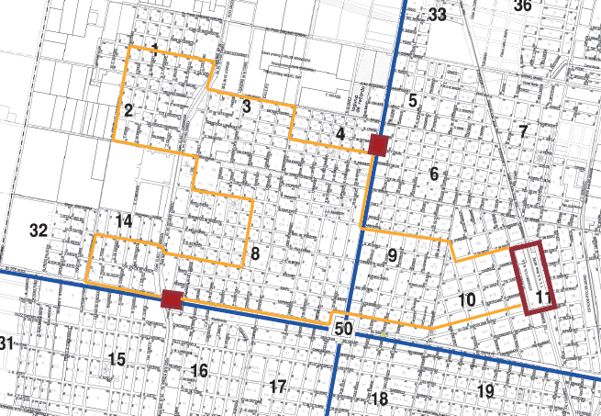
Figura 4.1.5.1 – Nuevo recorrido Línea 1

NUEVO RECORRIDO LÍNEA 2
- Km recorridos: 20 km
- Cantidad de colectivos: 3
- Frecuencia: cada 15 min
- Duración del recorrido: 33 min
- Horarios del servicio:
  - Lunes a Viernes : 6 am a 23 hs
  - Sábado, Domingo y Feriados: 6 am a 21 hs
- Recorrido: CENTRAL – Av. Italia – Av.Mitre – José Ingenieros – Tucumán – A. Alvarez – Bv. Lehmann – PARADA ESTRATÉGICA – Bv. Lehmann – P. Zubriggen – C. Woodgate – J. Ferrer – Güemes – Ramón y Cajal – Av. Italia – P. Zubriggen – B. Geuna – Av. Gabriel Maggi – Aconcagua – Gobernador Crespo – A. Colonias – Montes de Oca – Cayetano Garrapa – Ruta Provincial N° 70 – PARADA ESTRATÉGICA – Bv. Santa Fe – Av. Italia – CENTRAL.
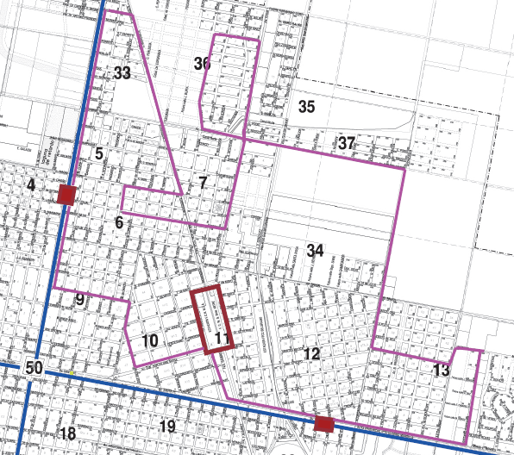
Figura 4.1.5.2 – Nuevo recorrido Línea 2

NUEVO RECORRIDO LÍNEA 3
- Km recorridos: 21 km
- Cantidad de colectivos: 3
- Frecuencia: cada 15 min
- Duración del recorrido: 30 min
- Horarios del servicio:
  - Lunes a Viernes : 6 am a 23 hs
  - Sábado, Domingo y Feriados: 6 am a 21 hs
- Recorrido: CENTRAL – Av. Italia – Av. Mitre – Bv. Santa Fe – Sgto. Cabral – Las Heras – B. Olivero – Av. Luis Fanti – Av. Ángela de la Casa – PARADA ESTRATÉGICA – Bv. Roca – B. Iturraspe – Falucho – R. Scalabrini Ortiz – Ruta Provincial N° 70 – Blas Parera – H.Vieytes – Estanislao del Campo – Los Robles – Los Cedros – Ruta Nacional N° 34 – Estanislao del Campo – H.Vieytes – Bv. Irigoyen – PARADA ESTRATÉGICA – Bv. Irigoyen – Las Heras – Sgto. Cabral – Bv. Santa Fe – Av. Mitre – Av. Italia – CENTRAL.
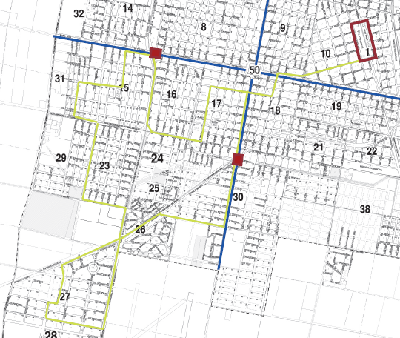
Figura 4.1.5.3 – Nuevo recorrido Línea 3

NUEVO RECORRIDO LÍNEA 4
- Km recorridos: 15 km
- Cantidad de colectivos: 3
- Frecuencia: cada 15 min
- Duración del recorrido: 28 min
- Horarios del servicio:
  - Lunes a Viernes : 6 am a 23 hs
  - Sábado, Domingo y Feriados: 6 am a 21 hs
- Recorrido: CENTRAL – Av. Italia – Bv. Santa Fe – PARADA ESTRATÉGICA – J. Newbery – M. Fierro – J. Alvarez – Av. Aristobulo del Valle – D. Orione – M. Celta – J. Cortázar – L. Marchini – J. Beltramo – R. Actis – Constitución – L. Marchini – Bv. Irigoyen – PARADA ESTRATÉGICA – Bv. Irigoyen –26 de Enero – Av. Aristobulo del Valle – Constitución – A. Aguado – J. Beltramo – Av. Aristobulo del Valle – Dorrego – Bv. Santa Fe – Av. Italia – CENTRAL.
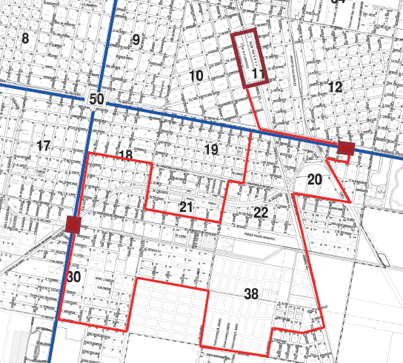

Figura 4.1.5.4 – Nuevo recorrido Línea 4

4.1.6 PARADAS ESTRATÉGICAS
Este concepto es muy importante para entender la lógica en la mejora de eficiencia del servicio de transporte urbano.
Actualmente, cada línea de colectivos cuenta con una parada para subir y bajar pasajeros cada 200m, esto quiere decir, cada 2 cuadras de la ciudad (aproximadamente 170 paradas promedio por línea). La obligación de cada movilidad de frenar y volver a arrancar en cada parada de pasajeros es una de las grandes causas del retraso de las líneas y tiempos de vuelta largos.
Para poder abordar esta problemática, no solo es realizar una modificación de la cantidad de paradas (pasar de una cada 200m a 300m), sino el lugar donde son realizadas estas demarcaciones. De allí, el concepto de paradas estratégicas.
Las mismas son 4 y se ubicarán en los Bulevares más importantes de la ciudad, los que dividen en los 4 cuadrantes anteriormente mencionados:
- Bv. Santa Fe
- Bv. Lehmann
- Bv. Roca
- Bv. Irigoyen
La ubicación de estas paradas es clave, debido a que en ellas los usuarios podrán realizar sus respectivas combinaciones para desplazarse en los 4 cuadrantes en que está dividida la ciudad, además se ubican a 3 cuadras de la plaza principal (plaza 25 de mayo), por lo tanto, es de fácil localización para trasladarse desde el centro de la ciudad a la periferia.
Al cambiar el aspecto de trasbordo de pasajeros, y teniendo en cuenta la demanda actual y la proyectada en los próximos períodos, las paradas estratégicas estarán diseñadas para un flujo diario entre 1000 y 1500 personas por parada, son estructuralmente más grandes que las actuales garitas de pasajeros.
Debido al caudal de pasajeros actuales y proyectados en el capítulo 4.6.1, se considera que con 4 paradas estratégicas es suficiente para poder abordar la problemática del transbordo de pasajeros sin provocar una congestión de personas en dichas paradas. En los periodos posteriores se analizará la inclusión de más paradas estratégicas si el flujo de pasajeros es mayor al estimado en el proyecto.

En total cada línea contará con 1 parada cada 300m, reduciendo así la cantidad total de paradas por línea (95 paradas) y con un recorrido que pasará por las 2 paradas estratégicas que comunican los bloques de la ciudad donde hará el trasbordo. Siempre iniciando y finalizando su recorrido en la central urbana de pasajeros.
Otro aspecto es que estas paradas estarán mapeadas por el GPS de cada movilidad, por lo tanto son compatibles con la aplicación ¿Cuándo llega?, entonces brindará en tiempo real la ubicación de cada colectivo y el tiempo estimado para cada parada.
Un gran problema, que luego se desarrollará en el capítulo 4.2 es que actualmente al haber un gran número de paradas de colectivos (aprox. 800 paradas), no todas están mapeadas por el sistema operativo de la ciudad, debido a que la capacidad de procesamiento de datos que posee no puede abarcar con todas ellas. Por ende el GPS del colectivo no puede brindar su localización en la parada actual, provocando el desfasaje entre lo real y lo que muestra la aplicación ¿Cuándo llega?
Luego de reuniones con el personal de sistemas y el director del servicio de transporte público, al reducir este número de paradas, pasar de 800 a 475 parada aproximadamente y agregando las paradas estratégicas al mapeo, se lograría poder utilizar el sistema operativo vigente sin tener que incurrir en gastos extras en tecnología.
Por eso mismo, es importante el correcto funcionamiento de las paradas estratégicas, donde los clientes podrán ver en los paneles de información los diferentes horarios y combinaciones posibles dependiendo el destino que se elija. Además de poder utilizar la aplicación ¿Cuándo llega? Que fue diseñada para dicho uso.
En las imágenes 4.1.6.1 y 4.1.6.2 se pueden observar gráficamente el diseño de las paradas estratégicas, junto con los paneles de información de cada una, donde en ella se podrán observar los recorridos de las líneas, sus siguientes paradas, combinaciones posibles y demás datos para aquellas personas que estén esperando su colectivo.

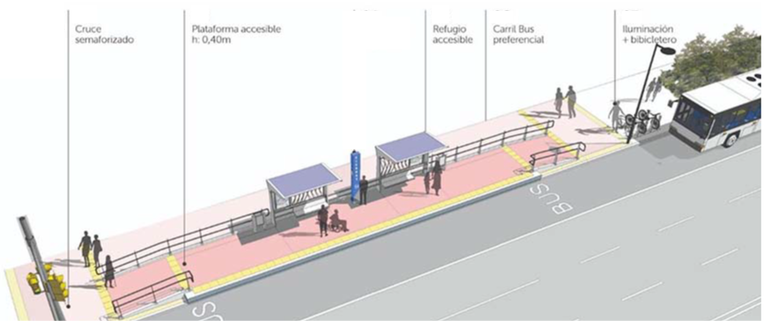
Dicha información, además, se encontrará de manera digital en la aplicación ¿Cuándo llega’?, pero para aquellos clientes que no se familiaricen con la aplicación, siempre tendrán la misma información en las gráficas de las paradas.
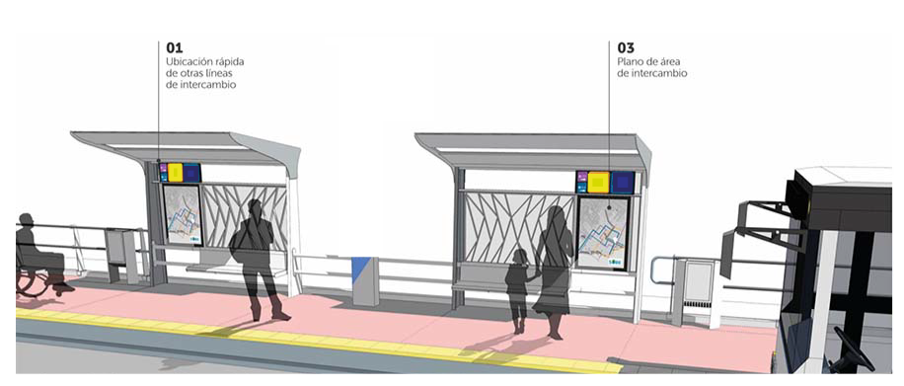
Figura 4.1.6.2 – Paradas estratégicas con sus paneles informáticos
Figura 4.1.6.1 – Paradas estratégica y dársena para colectivos urbanos

4.2 SISTEMAS INTELIGENTES DE TRANSPORTE

4.2.1 MARCO TEÓRICO - DESCRIPCIÓN DE LA TECNOLOGÍA
Los Sistemas Inteligentes de Transporte (SIT) surgen en la década de los años 90 como alternativa sostenible al problema generado por la creciente demanda de movilidad, especialmente en el ámbito urbano. De esta manera, en lugar de utilizar las estrategias tradicionales que pasan por un incremento de infraestructuras (como construir más autopistas) y la utilización de más vehículos, los SIT suponen un cambio de paradigma buscando la movilidad sostenible. Lo que se busca es incrementar la movilidad sobre la base de mejorar la eficacia y eficiencia del transporte público y proveer seguridad a los usuarios.
Con ese triple objetivo, eficacia, eficiencia y seguridad, emergen los SIT como una combinación de información, comunicaciones y tecnologías del transporte en vehículos e infraestructuras. Una combinación que, en los últimos años, adquiere una enorme trascendencia puesto que las tecnologías de la comunicación permiten ya emitir información móvil en cualquier lugar y en tiempo real.
En la década del 2000, las tecnologías para la comunicación y transmisión de datos hicieron posible la consulta de datos en aparatos móviles, como el teléfono celular o las agendas personales (PAD). Así, a través del teléfono móvil o las PAD que tienen acceso a Internet, el usuario puede acceder a las redes de transmisión de datos desde cualquier lugar. Por ejemplo, a través de Internet los conductores tienen la posibilidad de acceder a los planos digitales de la mayoría de ciudades a través de agendas personales o computadoras de a bordo.
Este nuevo salto cualitativo en la comunicación y transmisión de datos ha sido posible gracias a la tecnología Global System Movile (GSM) en un principio, y actualmente por la nueva Universal Mobile Telecommunication Service (UTMS). Esta última es una tecnología de tercera generación que funciona con el protocolo Wireless Application Protocol (WAP) que permite la conexión a Internet y mediante la cual la transmisión de datos es 200 veces más rápida que la GMS.
Otra de las tecnologías de la comunicación especialmente relevantes para lograr la eficiencia de los SIT son los Global Position Systems (GPS). Aparece también en la década de los 90 y permiten localizar los vehículos y su movimiento en tiempo real. La transmisión de la información al usuario en tiempo real es fundamental para la toma de decisiones y constituye una de las aplicaciones que convierte los vehículos en "inteligentes".

4.2.2 CARACTERÍSTICAS​ ​DE​ ​LOS​ ​SITs
Las aplicaciones de los SITs abarcan un amplísimo espectro. Los SITs son aplicables en todos los procesos de gestión y distribución de mercancías, de transporte de pasajeros en todos los modos de transporte.
En el ámbito del transporte urbano, son aplicaciones propias de SIT las que afectan al transporte en superficie, es decir, las relativas al transporte por carretera y ferrocarril.
Estas aplicaciones son: la información de tráfico y viajes, la gestión de transporte público, la gestión de transporte de mercancías, la gestión de tráfico y carreteras, la gestión de la demanda, la gestión de estacionamientos, la asistencia al conductor y la conducción cooperativa.
La información de tráfico y viajes permiten la integración de los modos de transporte en un sólo sistema. Así, una información global al usuario propicia una práctica eficiente de la intermodal dad en los desplazamientos, lo que facilita la movilidad de la población.
Por otro lado, la información contribuye a la planificación de los viajes urbanos y a la toma de decisiones respecto de las rutas seleccionadas. Esto es posible gracias al suministro de información, en tiempo real, de la situación de las rutas seleccionadas y sus alternativas.
Los sistemas de guiado automático de vehículos contribuyen a la disminución y prevención de la congestión, que tiene como consecuencia la fluidez del tráfico. Este tipo de sistemas permiten desviar el tráfico por las rutas menos congestionadas y están siendo ampliamente implementados.

4.2.3 LOS SIT Y EL TRANSPORTE PÚBLICO
Los SIT ofrecen nuevos instrumentos para la ordenación y gestión del transporte público. De esta manera, pueden incidir positivamente en el sector induciendo incrementos de la demanda y determinando la elección modal de la ruta.
Los servicios de SIT aplicados al transporte público son:
- Sistemas de localización automática del vehículo.
- Información al usuario en tiempo real
- Prioridad del autobús (regulación de los semáforos).
- Información a bordo en tiempo real.
- Planificación de viajes.
- Respuesta on-line del transporte a la demanda.
- Tiquetaje electrónico.
En la actualidad, los colectivos urbanos de la ciudad de Rafaela están dotados con un sistema de localización automática (AVL), dicha tecnología no está siendo explotada adecuadamente y es necesario expandir su alcance.

4.2.4 SISTEMA DE LOCALIZACIÓN AUTOMÁTICA (AVL)
4.2.4.1 MARCO TEÓRICO – DESCRIPCIÓN DE LA TECNOLOGÍA
Los Sistemas AVL constituyen un conjunto de elementos de hardware y software que utilizan las técnicas más avanzadas en los campos de la Telecomunicación y la Informática. Son, pues, sistemas de control integral que aplicado a la red de colectivos de transporte público proporcionan los medios necesarios para conocer, regular y gestionar en tiempo real el funcionamiento y los recursos disponibles. Se facilita de esta manera la información necesaria para que los responsables y usuarios de la red puedan tomar sus decisiones a fin de optimizar y mejorar el servicio, tanto a un corto o medio plazo como a un plazo más largo, propio de los procesos de planificación.
Su eficacia explica que sea una de las aplicaciones SIT más extendida en los transportes públicos.
Los objetivos que esta tecnología busca alcanzar son los siguientes:
- Incremento de la calidad del servicio mediante una importante mejora de la regularidad y de una mayor adaptación entre las condiciones de la demanda y las posibilidades de la oferta.
- Reducción de los costes de explotación sobre la base de una mejor adecuación de la flota en términos de tamaño y optimización de los servicios.
- Disminución del consumo energético.
- Incremento de la eficiencia en la gestión del tráfico.
- Incrementar la fiabilidad en la toma de decisiones y proveer de mayor flexibilidad y transparencia al sistema.
- Mejorar el control técnico de la flota.
- Disminuir el número de accidentes y proveer de mayor seguridad a los usuarios y conductores.
- Disminuir los impactos negativos sobre el medio ambiente.
En cuanto al funcionamiento, un sistema AVL tiene la capacidad de identificar un punto geográfico, enviando información como las coordenadas y la velocidad del vehículo a un punto central (normalmente un servidor de base de datos) en donde esta información es procesada y relacionada con un sistema de cartografía digitalizada, permitiendo de esta forma visualizar la ubicación geográfica de dicho punto en un mapa.
En la mayoría de los casos, la localización es determinada utilizando un equipo GPS y la transmisión de la información hacia el servidor es realizada utilizando diversas tecnologías de comunicaciones como la satelital, celular o radio, utilizando un modem de transmisión ubicado en el vehículo como parte del dispositivo AVL.
El sistema está basado en cuatro procesos:
- Localización
- Comunicación
- Regulación
- Información.
La localización es la función básica de un sistema AVL. En cada unidad debe instalarse un dispositivo GPS (Global Positioning System) que sirve para determinar en cualquier parte del mundo la posición del colectivo con un error de unos pocos metros. La posición es determinada con la combinación de 2 números, la latitud y la longitud.
La transmisión de datos en sus inicios se realizaba mediante la radio, y posteriormente se utilizó la tecnología celular. Actualmente se utilizan tecnologías celulares diseñadas para la transmisión de datos como por ejemplo GSM/GPRS, CDMA/1xRTT y EDGE entre otras. Se utilizan estos sistemas debido a su gran cobertura especialmente en las ciudades y porque en general el costo de la transmisión de los datos es proporcional a la información transmitida y no al tiempo de conexión.
La información se recopila en un ordenador a bordo que transmite información al ordenador central de la empresa de transporte desde donde se procede a los ajustes en la gestión del sistema si esto fuera necesario. Por ejemplo, podría evitarse que se agruparan vehículos o que éstos se espaciasen demasiado, con los problemas en la demanda de viajeros que ello genera al ir semivacíos o al producirse aglomeraciones innecesarias. Esta mejora del servicio redunda en un mayor atractivo del transporte público, ayudando así en las estrategias de disuasión del uso del automóvil particular de cada usuario.
Al mismo tiempo, la información obtenida de la posición de los colectivos se pone a disposición de los usuarios, que mediante internet, utilizando la aplicación ¿Cuando llega? pueden consultar el tiempo de espera en una parada particular.
En la figura 4.2.4 se observa todo el proceso de funcionamiento de un sistema AVL, donde mediante GPS se define la ubicación del vehículo. El dispositivo AVL procesa la información y la transmite en tiempo real mediante la red celular al centro de control. Desde allí se pone a disposición la información tanto para consultas a través de celular como a través de internet.
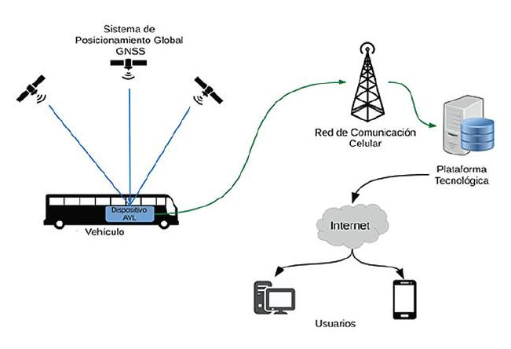

Figura 4.2.4: Funcionamiento de un sistema AVL

Además, la misma información disponible vía internet es mostrada en paneles de información en las paradas. En dichos paneles se informa sobre el tiempo de espera para cada una de las líneas que pasan por esa parada permitiendo a los usuarios planificar el viaje de la manera más conveniente con información en tiempo real.
Los paneles se instalarán inicialmente en los puntos de más importancia, es decir, en la central urbana y en las cuatro paradas estratégicas definidas.

4.2.5 APLICACIÓN TECNOLOGICA ¿Cuándo llega?
Como se menciona en los capítulos anteriores, la aplicación tecnológica lanzada por la municipalidad de Rafaela, no se encuentra en funcionamiento debido a que existe un desfasaje entre el tiempo de espera brindado por la aplicación y el real del colectivo.
La principal causa de este problema, como ya se estableció anteriormente, es que existen muchas paradas en los recorridos de las líneas, por ende, debido a la capacidad del sistema AVL no todas están “mapeadas”, sino que existen puntos de control que si se encuentran bajo regulación del sistema. Pero entre puntos de control, al existir paradas que no están marcadas, el tiempo real del recorrido no es el mismo que el teórico, produciendo el desfasaje antes mencionado.
En este proyecto, luego de reuniones multidisciplinarias con el personal de sistemas de la información y el director del servicio de transporte público, para evitar una gran inversión en dinero en ampliar la capacidad del sistema actual que ya manejan, una alternativa es la de reducir la cantidad de paradas por recorrido, en este caso, pasar de una parada cada 200m a 300m, pero teniendo en cuenta la incorporación de las paradas estratégicas para garantizar el flujo diario de personas y evitar la congestión de la misma, es posible incorporar a todas ellas en la capacidad que posee el sistema AVL existente, por lo tanto, al funcionar correctamente la tecnología, se eliminaría el desfasaje de tiempo y en la aplicación figuraría el tiempo real de espera del colectivo.
Esta solución se convertiría en una gran ventaja competitiva, y la posibilidad de atraer a un mayor número de usuarios. En dicha aplicación se podrá visualizar las combinaciones necesarias a realizar para lograr el recorrido más corto según el destino que se elija en el buscador y los diferentes horarios estimativos de cada parada.
Otra ventaja en realizar esta modificación de paradas, es que no requerirá ninguna inversión económica en software y hardware, se utilizará el ya implementado por la municipalidad de Rafaela, pero sí habrá que contemplar un gasto de mano de obra para mapear las nuevas paradas, cargarlas al sistema y luego, su debido mantenimiento y modificaciones del sistema.

4.3 LINEA ESPECIAL PARQUE INDUSTRIAL

4.3.1 INTRODUCCIÓN
El objetivo del estudio del mercado es recolectar y analizar información para luego poder sacar conclusiones que permitirán conocer mejor cómo se comporta el habitante de la ciudad de Rafaela en aspectos relacionados a su movilidad.
A través de este, es posible conocer a nuestros potenciales clientes (pasajeros), analizarlos y entender los factores que lo rodean.
Toda organización que brinda un servicio debe realizar dicho análisis para saber si la idea de servicio que quiere brindar tendrá posibilidades de ser exitosa o no, y además una vez desempeñada, se podrá también evaluar si alcanzo los objetivos propuestos y logró satisfacer las necesidades del cliente o no.
Los datos obtenidos, permitirán encontrar oportunidades que sin la ejecución de este estudio probablemente no se podrían identificar.
Una correcta recopilación y un buen análisis de información nos resultará valioso no solo para brindar un servicio, sino también para realizar mejoras sobre el mismo, cuando se lleve a la práctica alguna estrategia.
Un estudio de mercado es actualizable constantemente y evoluciona con el tiempo, ya que todos los factores que lo asocian son totalmente dinámicos.
En base a esta mejora, se realizó un estudio de mercado basado en la posible ampliación de la línea número 5 del servicio urbano, la cual denominamos LINEA ESPECIAL PARQUE INDUSTRIAL, porque como dice el nombre, se extiende el alcance hacia el parque industrial de la ciudad de Rafaela, lugar al cual no se brinda el servicio actualmente.

4.3.2 ESTUDIO DE MERCADO - ENCUESTAS
Las encuestas fueron realizadas a personas que se desarrollan laboralmente en el Parque industrial de Rafaela. El mismo se encuentra en dicha ciudad, sobre la ruta 34 a la altura del km 224.
Dentro del mismo se desarrollan actividades de distintos rubros compuestas por 18 empresas.
Previo a la realización de las encuestas, se realizó un análisis de los recorridos actuales para entender sobre accesibilidad de los Rafaelinos al área geográfica en mención.
El objetivo principal de esta sección es determinar, mediante la recolección de información, si a través de las modificaciones de los recorridos de los colectivos y cambio de horarios, se puede hacer más atractivo dicho medio de transporte, para que los trabajadores que efectúan sus tareas en el parque industrial comiencen a elegirlo.
Alcanzando este objetivo principal se producirá el denominado “efecto dominó”, donde gracias a la elección de los usuarios de dicho medio, se descomprimirá el tránsito en horarios pico, se brindará más seguridad vial a los Rafaelinos, permitirá a los empleados tener un gasto menor en sus traslados y además se le dará mayor utilización a los urbanos.
Conociendo la gran cantidad de trabajadores que se movilizan hasta el parque, se decidió realizar un análisis de cada una de las líneas y en paralelo encuestar a los mismos.
Como es posible observar en el mapa geográfico actual, solo una línea se aproxima al parque industrial, es la número 4. El recorrido de dicha línea dura 1 hs y realiza 16 km en su recorrido habitual sin ingresar al parque, no abarca todos los barrios involucrados y no brinda un servicio eficiente que sirva para el traslado hacia el trabajo de los empleados del parque industrial.

4.3.3 FORMATO DE ENCUESTAS
Las mismas fueron entregadas a 400 empleados del parque industrial en formato papel. Considerando que en dicho lugar se desarrollan laboralmente 900 empleados, se ha tomado una muestra representativa del 44,4 %, número significativo para realizar análisis de distintas situaciones.
Para obtener conclusiones se realizaron consultas sobre:
- Edad.
- Lugar de residencia, barrio y calle.
- ¿Utiliza o no los urbanos? Detallar el motivo de su uso.
- Horarios de trabajos. Detallar horario de ingreso y de salida.
- ¿Cuál es el medio de movilidad hacia el trabajo?
- Tiempo de traslado.
- ¿Cuánto dinero gasta mensualmente en movilidad hacia el trabajo?
- ¿Utilizaría el colectivo urbano si el mismo tendría acceso al parque industrial?

4.3.4 ANÁLISIS DE LOS RESULTADOS OBTENIDOS
- EDAD
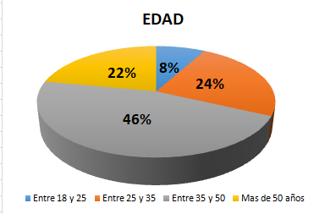
La mitad de los trabajadores encuestados que se trasladan hacia el PAER tienen entre 35 y 50 años de edad. El 22% de los encuestados representa el grupo mayor a 50 años.

Figura 4.3.4.1: Gráfico edad de encuestados
- LOCALIDAD
La respuesta de prácticamente la totalidad de los encuestados fue que residen en Rafaela. Dato que sirve para centrarse en el tráfico interno de la ciudad y no visualizar las rutas que tienen acceso a Rafaela.
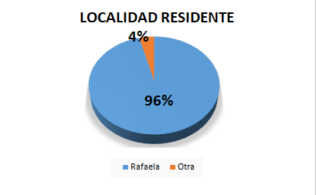

Figura 4.3.4.2: Gráfico localidad residente

- BARRIO
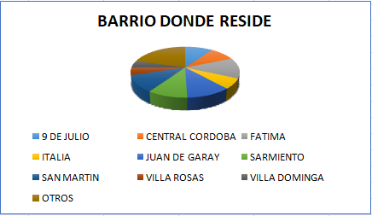
En la siguiente grafica se observa cuáles fueron los barrios más seleccionados por los encuestados. Dichos barrio son 9 de Julio (a 4km de distancia del parque industrial), Italia (a 5 km del parque), San Martin (6 km), Central Córdoba (7 km), Juan de Garay (6km), Villa Rosas (8 km), Fátima (7,5), Sarmiento (7 km) y Villa Dominga (4 km).

Figura 4.3.4.3: Gráfico Barrio donde reside
- USO DE LOS COLECTIVOS URBANOS
En cuanto al uso de los urbanos, solo el 22% de los encuestados lo utilizan. Este dato es también una clara muestra de que se debe trabajar arduamente en la fomentación del uso de los mismos.
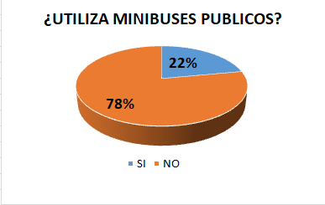

Figura 4.3.4.4: Gráfico minibuses públicos
- MOTIVO DE USO
Solo el 22% de la totalidad de los encuestados respondieron que utilizan los autobuses. De ese porcentaje reducido, solo el 9 % lo utiliza para trabajar. En conclusión, son muy pocos los encuestados que lo usan para trasladarse a sus trabajos.
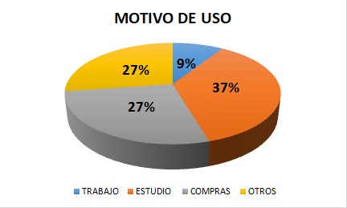

Figura 4.3.4.5: Gráfico motivos de uso del colectivo

- MOVILIDAD HACIA EL TRABAJO
El 86% de los que se movilizan en un medio de transporte hacia su trabajo lo hacen en moto o auto. Estos medios de movilidad aportan a la congestión del tránsito. Solo el 2% utilizan el colectivo urbano partiendo desde el dato base que dicho transporte no ingresa al parque industrial u alrededores.
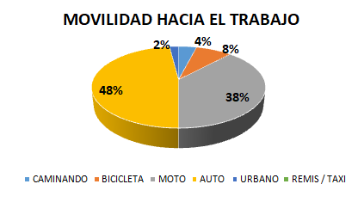

Figura 4.3.4.6: Gráfico movilidad hacia el trabajo

- TIEMPO DE TRASLADO
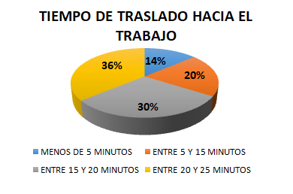
El 66% de los encuestados demora más de 15 minutos en ir al trabajo. Solo el 14% lo hace en menos de 5 minutos.

Figura 4.3.4.7: Gráfico tiempo de traslado

- GASTOS DE MOVILIDAD
Como conclusión de los gastos en que incurren los usuarios para trasladarse se puede resumir que la mitad de los mismos gastan entre $2000 y $3000. Solo un 5% gasta por encima de $5000 y el 14% no tiene gastos, entendiendo que son quienes se trasladan en bicicletas o caminando.
Como conclusión es obligación decir que para que en términos económicos las propuestas sean atractivas, el gasto de los empleados en trasladarse debe ser menor a $2000 mensualmente.
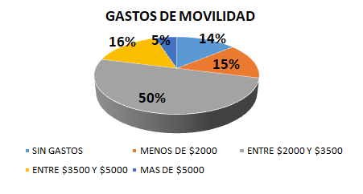

Figura 4.3.4.8: Gráfico gastos de movilidad

- HORARIOS DE INGRESO
Casi el 50% de los trabajadores encuestados ingresan entre la franja horaria de las 07 hs – 08 hs. Además el 29% lo hace a las 5 hs.
Estas respuestas son sumamente atractivas ya que en caso de realizar nuevas propuestas estos horarios deben ser sumamente consideradas, ya que son las franjas horarias donde la mayor parte de los colaboradores encuestados se trasladan desde sus hogares hacia el trabajo para comenzar su jornada laboral.

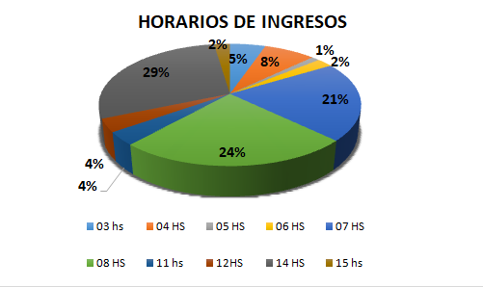

Figura 4.3.4.8: Gráfico horarios de ingreso
- HORARIOS DE SALIDA
El 68% de los encuestados se retiran de sus trabajos a las 12 hs, 13 hs y 18 hs. Estos tres horarios componen el mayor flujo de salida de los trabajadores del área industrial.
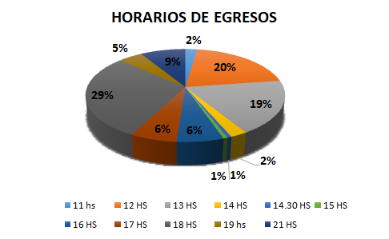
Figura 4.3.4.9: Gráfico horarios de egreso

4.3.5 CONCLUSIONES DE LAS ENCUESTAS
- Los barrios donde habitan más trabajadores del parque industrial son el 9 de Julio, Italia, San Martin, Central Córdoba, Juan de Garay, Villa Rosas, Fátima, Sarmiento y Villa Dominga.

- El 71% gasta mensualmente como base $2000 en traslados hacia su trabajo. Solo el 14% no incurre en gasto, entendiendo por ello que son quienes se encuentran a distancias cortas o prefieren el uso de bicicletas o caminar hacia su trabajo. Para lograr incrementar el uso de los colectivos urbanos, es importante hacer foco en la parte económica, considerando que si el costo mensual para el usuario es menor a $2000, es viable que comience a utilizarlo si el servicio es acompañado por ciertas comodidades que llevan al potencial cliente a optar por él.

- Respecto a los horarios donde se produce el mayor flujo de movimiento de personal se concluye que la mayor parte de los operarios ingresan a las 05 hs, 07 hs y 8 hs y egresan en su mayoría a las 12 hs, 13 hs y 18 hs. Dichos horarios coinciden con la información sobre accidentología ya mencionados, donde ocurren los picos de accidentes y el transito alcanza su congestión máxima.

- El 66% de los encuestados demoran como mínimo 15 minutos en trasladarse dentro de la ciudad hasta llegar al trabajo.

- El 88% de los encuestados han dado su voto positivo en cuanto al uso de urbanos si el mismo tendría acceso al parque industrial. Claramente que tenga dicho alcance no será el único aspecto evaluado por el cliente a la hora de elegir el servicio, sino que evaluará tiempos de viajes, cercanidad a la parada, costos, entre otras cuestiones
4.3.6 DEFINICIÓN DEL PROBLEMA
La ciudad de Rafaela posee una superpoblación de vehículos personales, lo que hace que las calles de la ciudad se tornen complicadas de transitar en ciertos horarios. La amplitud de las mismas, la cultura que posee el ciudadano y un mal servicio del transporte público conforman un combo que se traslada en tiempos extensos y perdidos en movimientos de traslados, aumentando la congestión en la ciudad y los riesgos de accidentes.
En lo que respecta a los ciudadanos que se trasladan a sus trabajos es necesario confirmar con seguridad que los mismos dependen principalmente de su vehículo personal ya que el servicio público brindado desde la municipalidad, básicamente no está pensado para ellos, por ende, no brinda soluciones para este grupo selecto.
Las líneas de transporte urbano ofrecen recorridos sumamente extensos, donde además de no abarcar muchos barrios de la ciudad, no brindan conformidad a quienes se desempeñan laboralmente en el parque industrial.
Dichas líneas no tienen conexión alguna con el mismo espacio físico, ya que ninguna de las 5 actuales tiene acceso al parque industrial ni tampoco a calles aledañas.
En los respecta a lo económico el transporte de pasajeros es un servicio público que mensualmente en su balance da déficit, entendiéndose como el mismo un gasto público. Parte de que este gasto no pueda reducirse es porque el mismo no es autosustentable, ya que principalmente por el diseño de sus recorridos, personas que estarían dispuestos a usarlos no pueden hacerlo. Perdiéndose de esta forma la posibilidad de tener mayores ingresos con el aporte de la compra de boletos de parte de dichos pasajeros.
Más de la mitad de los trabajadores (66 %) se encuentran circulando por la ciudad como mínimo, 15 minutos hasta llegar a su destino final. El 86 % de estos individuos lo hace en moto o automóvil generando un mayor flujo de movimiento de estos vehículos por las calles de la ciudad.
Es posible afirmar que los horarios donde mayor caudal de gente ingresa y egresa del mismo, coincide con la franja horaria donde mayor movimiento de vehículos hay en la ciudad. En dichos instantes los indicadores accidentológicos llegan a su punto máximo por cuestiones lógicas: es la parte del día donde mayor movimiento vehicular se registra dentro de una ciudad que no está diseñada para soluciones a problemas de urbanización.
Respecto a lo que compete con la parte económica, el 70 % de los trabajadores gasta más de $2000 en movilidad hacia el trabajo, siendo esto un claro ejemplo de que parte de ese monto podría componer los ingresos del municipio, si se ofreciera a los Rafaelinos que trabajan en el parque, un servicio que satisfagas sus necesidades.
Por ende, las conclusiones son las siguientes:
- Los recorridos actuales no ofrecen la posibilidad al trabajador del parque industrial de tomarse un colectivo cerca de su casa y que el mismo lo traslade hasta las inmediaciones de su trabajo.
- El ciudadano desconoce los recorridos detalladamente de las líneas actuales, ya que, por experiencias propias o ajenas, conoce que los traslados son extensos y no brindan soluciones.
- Los operarios tienen gastos fijos mensuales en traslados con vehículos personales teniendo en la ciudad el servicio de colectivos urbanos, pero no utilizando los mismos por su ineficiencia.
- La gente ingresa y egresa al parque en franjas horarias donde se producen la mayor cantidad de accidentes en la ciudad.
- El parque industrial cuenta con un flujo de 2000 personas aproximadamente, que se trasladan desde la ciudad hasta dicho espacio físico sobre la ruta 34.
- La gente se moviliza en un mayor porcentaje en horarios donde el tránsito de la ciudad se encuentra en su punto máximo de congestión.
- Al realizar el diseño de las líneas actuales no se consideró el importante flujo de personas que se trasladan al parque industrial.

4.3.7 PROPUESTA DE MEJORA
En base a encuestas realizadas y considerando los recursos con los que cuenta actualmente la municipalidad se decidió realizar una modificación del recorrido de la línea 5.
La misma tendrá horarios especiales y constará de dos colectivos circulando en forma paralela, al mismo horario, pero por distintas calles simulando dos ramales distintos.
Cada ramal será un recorrido de dicha línea y estará identificados con los nombres “LINEA 5-A” y “LINEA 5-B”.
Tendrá un lugar de partida, que será la nueva estación central de colectivos urbanos y como destino final, el parque industrial. Luego en su retorno, partirá desde el parque y llegará nuevamente a la estación regresando por los mismos barrios abarcados en el viaje de ida.
Abarcará los cuatro cuadrantes de la ciudad de Rafaela y su tiempo de recorrido será en uno de los ramales de 25 minutos aproximadamente y el otro de 18 minutos, sin mediar inconvenientes.
El servicio será discontinuado en cuanto a horarios, es decir, no funcionara las 24hs del día. Se realizarán 9 viajes de ida y 9 de retorno.
Las paradas se realizarán, dependiendo el barrio, con una distancia entre 300 y 600 mts una de otras, pero promediando en su mayoría una separación de 500 mts unas de otras.
¿Por qué se modifica dicha línea?
Debido a la falencia de las actuales líneas para alcanzar el parque industrial y acercar a los trabajadores de dicho espacio a su trabajo se decide modificar la línea 5.
Para ejecutar esta propuesta se realiza un profundo estudio de mercado donde para cada decisión relacionada a este nuevo servicio se han analizado múltiples aspectos relacionados a barrios donde viven, horarios de trabajo, gastos en los que incurren, tiempos de traslados y otros relacionados a la ciudad y los vehículos actuales, como los son: barrios de Rafaela, dimensiones y sentidos de las calles, recorridos históricos, proyecciones de la demanda, etc.
¿Cómo se determina el recorrido propuesto?
Los recorridos de dicha línea son resultados de encuestas realizadas a 400 empleados del parque industrial, quienes componen una muestra significativa para tomar decisiones en base a sus respuestas.
Las calles seleccionadas pertenecen en su gran mayoría a los barrios donde residen los encuestados. Para determinar por donde irá la línea y cuáles serán las paradas de colectivos, se analizó la amplitud y el sentido de cada una de ellas (priorizando avenidas), evitando calles angostas y tratando de que las esquinas de las paradas tengan visibilidad para el chofer que maneja el colectivo. Además evitar que el colectivo realice demasiadas paradas y circule la mayor cantidad de metros en línea recta, sin doblar.
¿Cómo se determinan las frecuencias del servicio y los horarios de paradas?
La frecuencia de salidas de dicha línea está basada en el estudio del mercado. Los horarios donde funciona dicha línea coincide con aquellos donde el flujo de empleados que ingresan y egresan al parque industrial llega a su punto máximo.
¿Cómo se determinan los tiempos?
El tiempo de recorrido de dicha línea son basados en datos históricos (ver anexo).
En base a los mismos se puede determinar dependiendo la distancia en metros de parada en parada, cuánto tiempo demora en llegar a la siguiente y de esta forma se determina el horario de llegada a dicho punto y a los consecutivos (paradas siguientes).
Los históricos poseen horarios de paradas basados en una velocidad promedio de 20 km/hs, que es la velocidad permitida de dicho servicio.

4.3.8 OBJETIVOS DE LA MEJORA
- Trasladar trabajadores desde la ciudad hacia el parque industrial.
- Incrementar la cantidad de pasajeros que utilicen dicha línea.
- Abarcar los 4 cuadrantes de la ciudad.
- Cubrir con recorridos los barrios donde mayor cantidad de personas habitan y se trasladan hacia el parque.
- Realizar dos recorridos prácticos de memorizar y con pocos minutos de traslados.
- Que los trabajadores opten por este medio y generen ingresos fijos a la municipalidad con la compra de sus boletos.
- Ofrecer un servicio rápido y ágil, que reemplace al vehículo privado y respete los horarios estipulados para brindarle tranquilidad al consumidor.
- Ofrecer a quienes trabajan en horarios cortados un servicio utilizable independientemente a su horario de ingreso/salida.
- Disminuir el tráfico en horarios de mayor congestión.
- Bajar indicadores accidentológicos.
- Utilizar la capacidad máxima de los minibuses.
- Eliminar paradas innecesarias.

4.3.9 NUEVOS RECORRIDOS DE LA LÍNEA 5 – PARQUE INDUSTRIAL
- Km recorridos:
- Línea 5-A: 9 km de Ida – 9 km de Retorno
- Línea 5-B: 7 km de Ida – 7 Km de retorno.
- Cantidad de colectivos circulando paralelamente: 2.
- Frecuencia: cada 1 hs.
- Cantidad de viajes diarios: 9 viajes de Ida con su retorno correspondiente por ramal.

- Barrios abarcados:
- LINEA 5-A:Sarmiento – Central córdoba – Villa del parque – Fátima – PARADA ESTRATEGICA – San Martin – Juan de Garay – PARADA ESTRATEGICA – 9 de Julio – Luis Fasoli – PARQUE INDUSTRIAL.

- LINEA 5-B:Sarmiento – Nuestra Sra. de Luján – Barranquitas – Villa Dominga – PARADA ESTRATEGICA – G.Lehmann – 9 de Julio – 30 de octubre – Luis Fasoli – PARQUE INDUSTRIAL.

- Recorridos:

- LINEA 5-A:
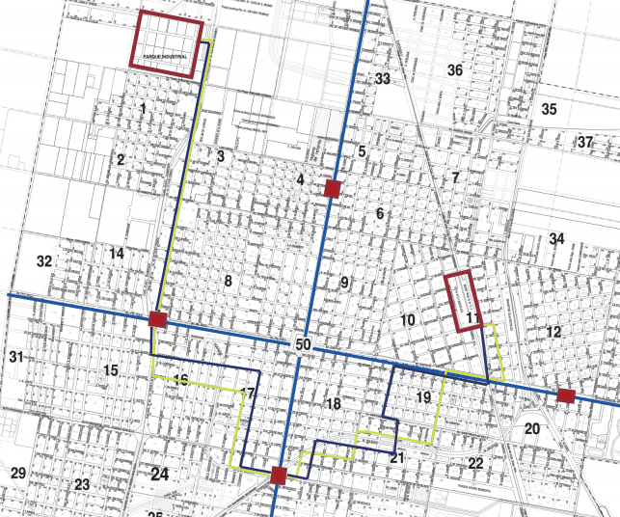

Figura 4.3.9.1: Recorrido Línea 5 A – Parque industrial

- IDA (color verde): Estación de tren Rafaela – Av. Italia – Av. Mitre – España – Bv Sta. fe – Constituyentes – Av. Aristobulo del valle – Eduardo Oliver – Int. Giménez – Aguado – San Lorenzo – Fader – PARADA ESTRATEGICA – Williner - Dante Alighieri – Falucho – Ruta 34 – PARADA ESTRATÉGICA – Perú – PARQUE INDUSTRIAL.
- RETORNO (color azul): CENTRAL – Ruta 34 – PARADA ESTRATEGICA – Ruta 34 – Vélez Sarsfield – Viamonte – Williner – PARADA ESTRATEGICA – Fader – Sgto. Cabral – J.M Estrada – Aristobulo del Valle – Paraguay – Bv Santa Fe – Sáez Peña – Av. Mitre – Av. Italia – CENTRAL.

- LINEA 5 B
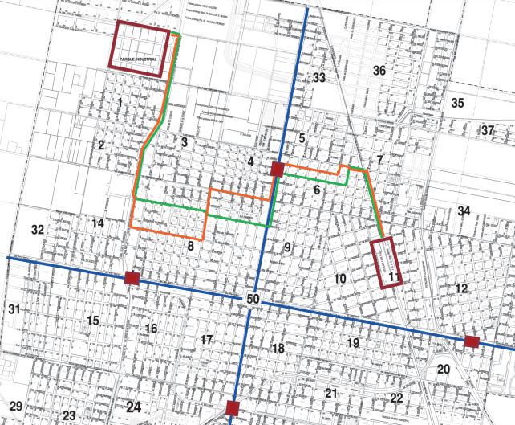
Figura 4.3.9.2: Recorrido Línea 5 B – Parque industrial
- IDA (color naranja): CENTRAL – Av. Italia – J. Ferre – Marini – CALLE ESTRATEGICA – PARADA ESTRATEGICA – Bv. Lehmann – Alma fuerte – Ayacucho – Balcarce – Ruta 34 – Perú – PARQUE INDUSTRIAL.
- RETORNO (color verde): PARQUE INDUSTRIAL – Carlos Pellegrini –Ayacucho – Av. Ernesto Salva – Bv. Lehmann – Edison – Güemes – J.Ferre – Av. Italia – CENTRAL.

- Tiempos:
- Línea 5-A: 25 minutos ida – 25 minutos retorno.
- Línea 5-B: 20 minutos ida – 20 retorno.

- Horarios: Respecto a los horarios donde se produce el mayor flujo de movimiento de personal se concluye que la mayor parte de los operarios ingresan a las 05 hs, 07 hs y 8 hs y egresan en su mayoría a las 12 hs, 13 hs y 18 hs. Dichos horarios coinciden con datos accidentológicos ya mencionados, donde ocurren los picos de accidentes y el transito alcanza su congestión máxima.
A continuación, se establecen los horarios de salida y llegada de ambas líneas, con sus respectivos recorridos de IDA hacia el parque industrial y VUELTA a la central de pasajeros.
En la columna titulada “intersección” se encuentran las direcciones de cada parada de colectivo. Las mismas se realizan sobre esquinas. Cada una de las columnas siguientes denominadas “servicio” hace referencia a cada recorrido que realiza dicha línea (9 recorridos iguales). En celdas combinadas de intersección y servicio, se encuentra en formato numérico el horario por el cual el colectivo estará pasando por dicha parada.

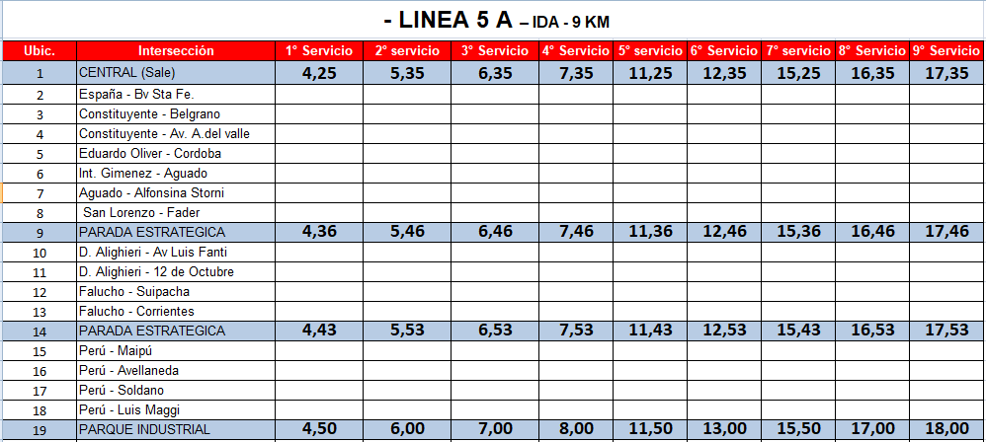
Figura 4.3.9.3: Recorrido Línea 5 A IDA - Horarios
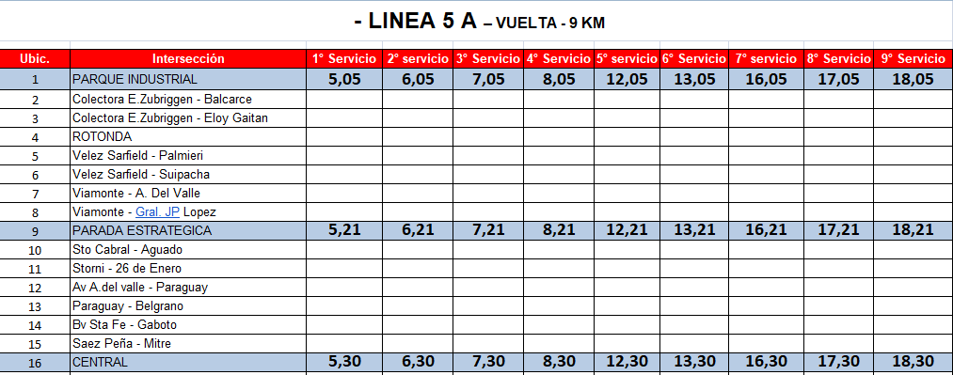
Figura 4.3.9.3: Recorrido Línea 5 A VUELTA - Horarios

Figura 4.3.9.3: Recorrido Línea 5ª VUELTA - Horarios

Figura 4.3.9.3: Recorrido Línea 5B IDA - Horarios
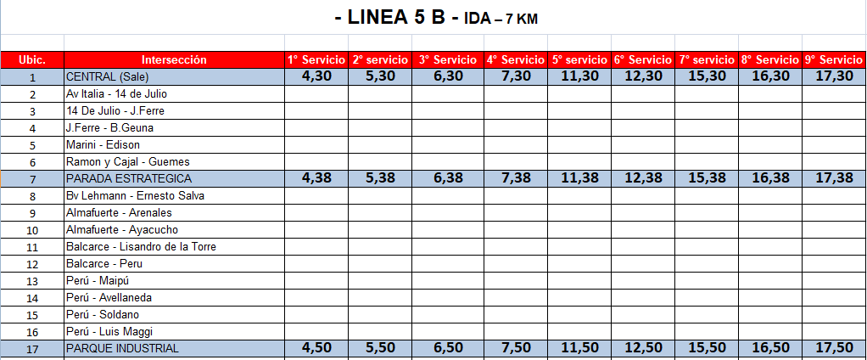
Figura 4.3.9.4: Recorrido Línea 5 B IDA - Horarios
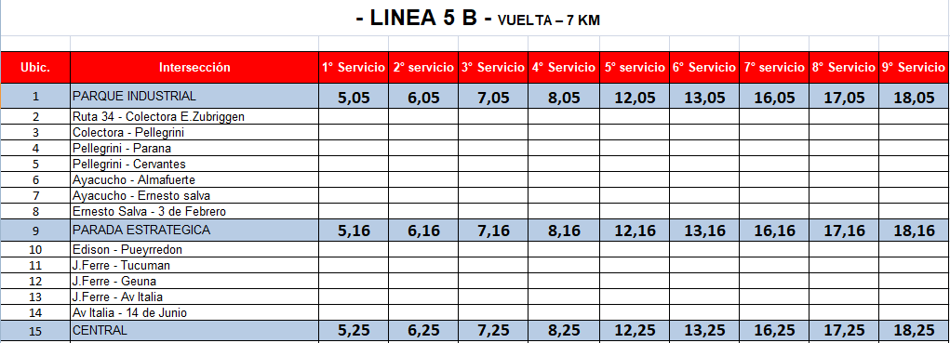
Figura 4.3.9.5: Recorrido Línea 5 B VUELTA - Horarios
Figura 4.3.9.3: Recorrido Línea 5B VUELTA - Horarios

4.4 MARCO LEGAL
En el siguiente capítulo, se detalla cuáles son las normativas que dentro del territorio argentino rigen en relación a transporte público de pasajeros y protección al consumidor (pasajero).
Además, las ordenanzas y decretos establecidos por la municipalidad de Rafaela, aplicados en la organización y confección del servicio de transporte público.
Dichos decretos están ordenados cronológicamente, pero a nivel nacional todos los servicios de transporte de pasajeros se basan en la Ley Nacional de Tránsito Nº 24.449 sancionada en 1994.
- Ley Nacional de Tránsito Nº 24.449:
Ley de Tránsito y Seguridad vial. Regula el uso de la vía pública y se aplica a la circulación de personas, animales y vehículos terrestres en la vía pública y a las actividades vinculadas al transporte, los vehículos, las personas, las concesiones viales, la estructura vial y el medio ambiente, en cuanto se relacione con el tránsito. Quedan excluidos los ferrocarriles.
Temáticas abarcadas:
- Principios Básicos.
- Coordinación Federal.
- Consejo Federal de Seguridad Vial Registro Nacional de Antecedentes del Tránsito.
- Usuario de la Vía Pública.
- Capacitación.
- Licencia de Conductor.
- Vía Pública.
- Vehículo.
- Modelos Nuevos.
- Parque Usado.
- Circulación.
- Reglas Generales.
- Reglas de Velocidad.
- Reglas para Vehículos de Transporte.
- Reglas para Casos Especiales.
- Accidentes.
- Bases para el Procedimiento.
- Principios Procesales.
- Medidas Cautelares.
- Recursos Judiciales.
- Régimen de Sanciones.
- Principios Generales.
- Sanciones.
- Extinción de Acciones y Sanciones.
- Disposiciones Transitorias y Complementarias.

- Decretos de carácter nacional:

  - Decreto 656/94:
Este decreto sancionado en el año 1994 consta de 41 artículos y fija el marco regulatorio del autotransporte público de pasajeros de carácter urbano y suburbano, de jurisdicción nacional, estableciendo el marco normativo para el otorgamiento de los permisos de explotación para desarrollar dicho servicio.
  - Decreto 253/1995:
En dicho decreto se desarrolla un régimen de penalidades relacionadas a distintas infracciones que pueden darse en relación al transporte público de pasajeros.

- Tasa nacional de fiscalización del transporte:
  - Ley 17.233: creación del Fondo Nacional del Transporte.
El mismo se compondrá por multas que se apliquen por infracciones o transgresiones, por el aporte de ingresos brutos de empresas hacia el gobierno nacional, contribuciones especiales del gobierno y empresas del estado, donaciones, contribuciones y todos los ingresos que provengan de tasas, gravámenes y recaudaciones.
  - Ley 21.398: tasa nacional de fiscalización del transporte - régimen de pago - modif. de la Ley 17233.
Esta ley fija un monto fijo en pesos, por cada unidad afectada en el servicio en mención.

- Decretos de carácter municipal:
1) Ordenanza Nº 4.165: Aspectos generales del Boleto de Transporte Urbano de Pasajeros.
2) Decreto Nº 32.934: Llamado a Licitación Pública para la adquisición de Equipamiento y Contratación de Servicio de Instalación – Operativo – Mantenimiento Preventivo y Correctivo para el expendio de boletos del transporte público de pasajeros y control de la Flota del parque Automotor Municipal.
Explicación: Todas aquellas adquisiciones o contrataciones de mantenimiento, equipación nueva y/o instalaciones, deberán realizarse a través de una licitación donde los potenciales proveedores acercarán sus propuestas y el municipio bajo ciertas normativas tomará la decisión sobre la opción que cumple mayores requisitos para la realización de la labor.
3) Decreto 42.760: Designación agente Municipal como Jefe del Subdepartamento de Transporte.
4) Ordenanza Nº 4.824: Creación del Boleto Educativo Gratuito.
5) Decreto Nº 44.592: Competencias dependencias municipales. - 01/12/2016
6) Decreto Nº 45.014: Llamado a Licitación Pública para la provisión y operación del sistema informático necesario para garantizar el funcionamiento integral de gestión de transporte, destinado al Subdepartamento de Transporte Público.
7) Decreto Nº 45.348: Adjudicación a la firma Global Visum S.A.
8) Decreto Nº 45.710: Segundo llamado a Licitación Privada para contratación de seguros para los vehículos destinados a la presentación del Servicio de Transporte Urbano de Pasajeros.
9) Decreto 45.873: Adjudicación a la Firma Mutual Rivadavia Seguros Cooperativa Ltda. Para la contratación del seguro de responsabilidad civil para los vehículos que prestan Servicio de Transporte Urbano de pasajeros.
10) Decreto 46.218: Contrato entre la Firma “Tinsa Servicios Empresariales” y Municipalidad de Rafaela.

11) Ordenanza Nº 4.918: Implementación de un sistema de actualización del boleto, de aplicación semestral – Se deja sin efecto la modalidad de “Boleto Manual” en el Transporte Público de Pasajeros.
12) Decreto Nº 46.444: Estructura orgánica del Departamento Ejecutivo. Se suprime la Subsecretaría de Movilidad Urbana.
13) Decreto Nº 47.152: Acta Acuerdo entre Municipalidad de Rafaela, Secretaría de Gestión de Transporte y Nación Servicios.
14) Decreto Nº 47.202: Contrato Prórroga entre Municipalidad de Rafaela y Global Visum S.A. A los fines de darle continuidad a la prestación del servicio de operación del sistema informático necesario para garantizar el funcionamiento del sistema integral de transporte.
15) Decreto Nº 47.207: Modificación de los recorridos de Minibuses.
16) Decreto Nº 47.230: Adjudicación compra cubiertas para Minibuses
17) Decreto Nº 47. 698: Convenio Específico y Convenio de Colaboración entre Municipalidad de Rafaela y Nación Servicios para la provisión de Tarjetas SUBE gratuitas.
18) Ordenanza Nº 4.993: Celebración del Convenio de Colaboración para la Provisión de Tarjetas SUBE gratuitas, entre Municipalidad de Rafaela y Nación Servicios S.A. En el marco de la implementación del Sistema Único de Boleto Electrónico.
19) Decreto Nº 47.741: Prórroga del contrato entre Mutual Rivadavia Seguros a los fines de continuar con la cobertura sobre responsabilidad civil para los vehículos afectados al servicio de Transporte Urbano de Pasajeros.
20) Ordenanza Nº 5.021: Fijación de tarifa plana y aspectos generales de SUBE.
21) Ordenanza Nº 5.020: Modificación del art. 5º de la Ordenanza Nº 4.824, respecto a la validez del beneficio del Boleto Educativo Gratuito.
22) Decreto Nº 48.190: Reajuste de precios del premio mensual por unidad de la cobertura sobre responsabilidad civil de los coches que prestan Servicio de Transporte Urbano de Pasajeros.

Todos los decretos y ordenanzas municipales son documentos legales que la municipalidad de Rafaela tiene la obligación de declarar y poner en efectivo una vez realizado el mismo. Se puede observar que es necesario realizar un documento cada vez que se desea intervenir en el servicio de transporte público y es mandatorio realizar una licitación correspondiente ante una necesidad de inversión o proyecto nuevo destinado a estos recursos.

4.5 ESTUDIO DEL IMPACTO AMBIENTAL

La Evaluación de Impacto Ambiental (EIA), se encuentra regulada en la Ley Nº 25.675.
En el art. 1 de dicha ley se establece los presupuestos mínimos para el logro de una gestión sustentable y adecuada del ambiente, la preservación y protección de la diversidad biológica y la implementación del desarrollo sustentable.
El núm. 11 indica que toda obra o actividad dentro del territorio nacional, que pueda degradar el ambiente o afectar la calidad de vida de la población estará sujeta a un procedimiento de evaluación de impacto ambiental, antes de ser ejecutado.
Este artículo abarca tanto actividades como proyectos iniciados desde cero, así como también mejoras propuestas sobre los mismos una vez iniciados.
El artículo siguiente, núm. 12, dice que toda persona física o jurídica que da inicio a un procedimiento lo debe realizar con la presentación de una declaración jurada, en la que se manifieste si las obras o actividades afectarán el ambiente.
Las autoridades competentes determinarán la presentación de un estudio de impacto ambiental, cuyos requerimientos estarán detallados en ley particular y, en consecuencia, deberán realizar una evaluación de impacto ambiental y emitir una declaración de impacto ambiental en la que se manifieste la aprobación o rechazo de los estudios presentados.
El artículo 16 establece que las personas físicas y jurídicas, públicas o privadas, deberán proporcionar la información que esté relacionada con la calidad ambiental y referida a las actividades que desarrollan.
Además, todo habitante podrá obtener de las autoridades la información ambiental que administren y que no se encuentre contemplada legalmente como reservada.
El artículo 18 declara que las autoridades competentes tienen la responsabilidad de informar sobre el estado del ambiente y cuáles son los posibles efectos que pueden provocar las actividades antrópicas actuales y las proyectadas, en este caso, una vez aplicadas las mejoras propuestas para el servicio de transporte público de pasajeros.
Todos los años, el poder ejecutivo, a través de sus organismos competentes, elaborará un informe donde se analiza y evalúa el estado de la sustentabilidad ambiental relacionado a lo ecológico, económico, social y cultural de todo el territorio nacional.

4.5.1 IMPACTO AMBIENTAL DEL PROYECTO
El servicio de transporte público de pasajeros de Rafaela posee actualmente una flota de 20 vehículos, los cuales funcionan con gasoil.
A la hora de analizar los problemas de calidad del aire que generan estos vehículos de combustión hay que tener en cuenta que producen cinco tipos de contaminación:
- Emisiones directas de gases desde el tubo de escape.
- Las emisiones de partículas (PM) desde el tubo de escape.
- Partículas emitidas por el desgaste de frenos, ruedas, firme de rodadura y la suspensión de polvo depositado sobre la vía de circulación.
- En cuarto lugar están las emisiones de compuestos volátiles generadas desde el depósito de combustible y durante el repostaje.
- Por último, también se deben considerar las emisiones desde el tubo de escape de gases de efecto invernadero.
En cuanto a la salud de los ciudadanos al estar expuesto durante un largo periodo a dichos gases emitidos, la OMS afirma que este hecho genera problemas respiratorios aumentando el riesgo de infecciones respiratorias y neumonía.
Una de las principales finalidades de las propuestas de mejoras es optimizar el consumo de combustible y disminuir el flujo de vehículos personales en circulación, lo que genera como consecuencias una menor emisión de gases contaminantes provenientes del uso de gasoil.
Según estudios realizados por la agencia de protección ambiental en nuestro país el principal responsable de la emisión de gases invernaderos son los medios de transportes.
Dentro del transporte, los automóviles particulares son los que generan mayor cantidad de estos gases.
Indicadores a nivel provincial de Santa Fe, registran que el 35% de los gases invernaderos provocados en dicho territorio corresponden a la combustión dada en medio de transportes. Dicho porcentaje en mega toneladas de CO2 equivale a 3,97.

4.5.2 IMPACTO DE LAS MEJORAS PROPUESTAS
- ¿Cuántos autos se mueven en la ciudad?
Estudios realizados por la municipalidad, indican que Rafaela posee actualmente 90.000 vehículos registrados, es decir, aproximadamente un vehículo per cápita.
Diariamente circulan 50.000 vehículos por las calles de la ciudad, siendo este número sinónimo de congestión, accidentes y contaminación atmosférica y acústica.
- ¿Cuánto aumentará el uso de transporte público de pasajeros con las mejores propuestas en el proyecto para el año 2022?
Basándonos en la proyección de boletos emitidos / usuarios para dicho año y comparándolo con el año 2019, 552 usuarios (vehículos) diarios dejarán de utilizar su vehículo personal y se trasladarán en transporte público de pasajeros.
- ¿Cuánto CO2 emite cada vehículo?
De acuerdo a un informe de la agencia de protección ambiental, cada vehículo consume un promedio de 750 litros anuales de combustible, lo que equivale a una emisión de 1,6 tonelada de dióxido de carbono. Este número es significativo comparándolo con un colectivo que genera 41,7 toneladas anuales.
No obstante, cuando entran en consideración la cantidad de pasajeros transportados tanto por autos como por colectivos las conclusiones son otras. Por cada pasajero en un viaje promedio, el auto libera a la atmosfera 2kg de CO2 equivalente, mientras que el colectivo solo genera 0,15 kg del mismo gas, es decir un 93% menos de emisiones nocivas por pasajero.
Al realizar dicha conversión a emisión diaria afirmamos que cada vehículo libera 4,38 kg de CO2 diariamente.
Actualmente en la ciudad de Rafaela aproximadamente se libera 219.000 kg de CO2 diariamente y considerando que, con las mejoras propuestas en el proyecto, 552 vehículos dejarán de circular diariamente migrando al transporte público existente, se emitirán 216.582 kg de CO2 diariamente, es decir que diariamente se producirá un 1,2 % menos de emisión de gases.

4.5.3 CONCLUSIONES
Se realizó un estudio de impacto ambiental para determinar qué tipo de contaminantes liberan los medios de transportes al medio ambiente y además, saber cuáles son los puntos que se encuentren bajo reglamento de leyes nacionales que son necesarias a tener en cuenta a la hora de ofrecer un servicio o llevar a cabo uno.
Se proyecta para el año 2022 quitar vehículos particulares de circulación en las calles rafaelinas, migrando dichos usuarios al servicio de transporte público de pasajeros ocasionando diariamente un 1,2% menos de emisión de gases que el año 2019.

4.6 ANÁLISIS FINANCIERO DE LAS MEJORAS APLICADAS
A fines de evaluar económicamente el proyecto, se realiza a continuación un análisis con algunos valores estimados. En un principio se plantea una proyección de los ingresos. Estos surgen de la proyección de la demanda con los datos ya brindados en el capítulo 3 y del precio promedio por pasaje.
La demanda se proyectará estimando el impacto positivo producido por el proyecto, es decir que se tendrá en cuenta un incremento en la misma. Este incremento lo consideramos objetivo teniendo en cuenta la calidad de mejoras aplicadas.
Una vez estimada la demanda se plantean las inversiones que se realizarán en la construcción de la central urbana de pasajeros, las reformas en las paradas estratégicas proyectadas, la evolución de la tecnología AVL para los colectivos juntos con la actualización de la aplicación ¿Cuándo llega? y los gastos operativos que tendrá que absorber el proyecto.
Una vez definido los ingresos y los egresos se procede a la construcción del flujo de fondos a partir del cual se calculan los indicadores económicos para desarrollarla y sus conclusiones.
Posteriormente se presenta un análisis de sensibilidad del VAN, para observar cómo responden a diferentes escenarios. En cada escenario se modifica la variable “demanda” para analizar la robustez del proyecto.

4.6.1 ANÁLISIS DE LA DEMANDA PROYECTADA
Del análisis de demanda actual (2018-2019) detallado en el capítulo número 3, y los datos generales brindados por la municipalidad de Rafaela de los años 2016 y 2017 se puede realizar un análisis preliminar sobre cómo se debiera comportar el mercado frente al movimiento de diferentes variables. Una vez identificadas las variables explicativas, estas servirán para proyectar de manera estimada la evolución de la demanda.
Para la proyección se utilizará un método conocido como regresión lineal múltiple para pronosticar. Con esta herramienta, se predice un valor analizando el comportamiento en la relación previa de un conjunto de datos: tiempo, cantidad y las variables explicativas que pueden provocar una variación de la cantidad demandada.
Cabe destacar que con la implementación de las mejoras operativas y tecnológicas en los colectivos se busca un cambio en el comportamiento del mercado. Es decir que se produzca un cambio de paradigma con respecto al transporte público para que los usuarios se vuelquen hacia su uso en lugar del auto particular. Es por esto que utilizar datos del pasado para proyectar el futuro puede ser cuestionable. Aun así resulta de interés el análisis para entender el comportamiento del mercado y para la proyección se utilizaran variables elegidas con criterio para no caer en los errores recién mencionados.
Las variables elegidas para explicar el comportamiento de la demanda son:
- La tasa de Desempleo
- La tasa de Actividad
- El precio del petróleo (WTI)
- La población
- El PBI per cápita

Al ser el trabajo la causa número uno para la utilización de colectivos, la tasa de desempleo es un indicador que debiera estar íntimamente relacionado con la demanda del servicio de transporte.
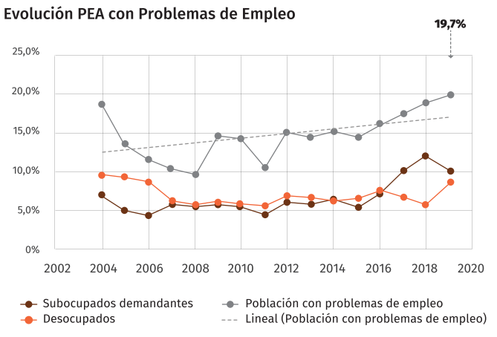
En el caso de Rafaela, la desocupación del año 2019 alcanza el 9% (dato obtenido del relevamiento socioeconómico de la ciudad realizado por el ICEDEL).

Figura 4.6.1.1: Gráfico desempleo en Rafaela 2019

La tasa de actividad es el cociente entre la población activa y la población total. Y al igual que la tasa de desempleo, su impacto sobre la cantidad de usuarios del transporte debiera ser importante.
En el caso de Rafaela, la población económicamente activa alcanza el 48.3% y la población económicamente inactiva alcanza el 5107%, datos brindados por el ICEDEL (Instituto de Capacitación y Estudios para el Desarrollo Local).

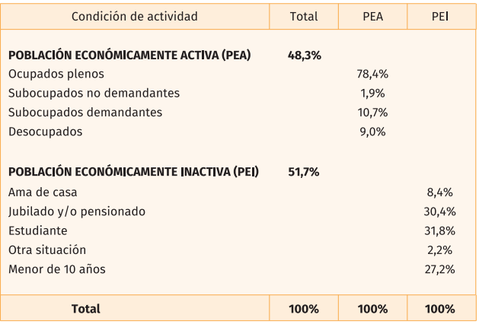
Figura 4.6.1.2: Composición de la población en Rafaela 2019

El precio del petróleo (en este caso, el índice WTI) impacta en el precio de los combustibles haciendo más conveniente el uso de transporte público, por lo que la relación con este indicador debiera ser directa. El índice WTI es un indicador de tiempo real en el que muestra las variaciones a lo largo del año y el precio real actual. En el análisis se tomó el valor a lo largo de todo el 2019 (+37.64%), alcanzando el valor de 69.40 dólares el barril de petróleo (159 lts). Valores obtenidos de la página web de IAPG (Instituto Argentino del Petróleo y del Gas).
En primera instancia pareciera que a mayor población hay más usuarios disponibles a tomarse el colectivo. Esta hipótesis será confirmada o rechazada en el análisis.
El PBI se incluye como variable en este análisis por ser la medida por excelencia del crecimiento de la economía. Si bien este indicador presenta la desventaja de estar ligado al concepto de uso del transporte público cuando no hay otra opción. Por ejemplo: sube el PBI, y eso conlleva un progreso en la economía con impacto positivo en la sociedad, habría personas en condiciones de comprarse un auto, cuando antes no lo estaban. Esto incrementaría el parque automotor reduciendo la demanda de transporte público. Por el contrario, al mejorar el servicio de los colectivos cambiaría el paradigma, así como el comportamiento del usuario no cumpliéndose en el futuro con esta norma.
El valor del PBI que se tuvo en cuenta en el análisis, es el del año 2019, para obtener una correlación entre los datos brindados por la municipalidad de Rafaela y los indicadores a nivel nacional, el mismo es de 445.4 miles de millones USD (2019), y el PBI per cápita es de 9,912.28 USD (2019), datos brindados por la página web del INDEC (Instituto Nacional de Estadística y Censos).
A continuación se muestran los resultados de la regresión realizada con las variables anteriores y los pasajeros transportados en colectivo.
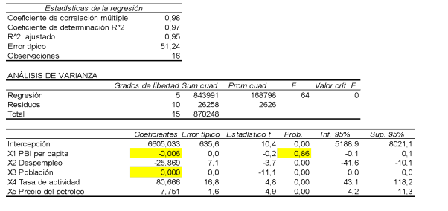
Modelo 1
Figura 4.6.1.3: Modelo 1 de regresión lineal con variables múltiples
Se observa del análisis que el modelo a primera vista es bueno, con un coeficiente de determinación ajustado de 95%. Sin embargo la observación en detalle de cómo juegan las variables en el modelo revela algunas deficiencias. El PBI per cápita presenta un coeficiente con signo negativo. Esto significa que, al subir el PBI, bajará la demanda de transporte público. Por otro lado, la probabilidad de que dicho coeficiente sea cero es elevada (mayor al 0,5%) por lo que es altamente probable que la variable no impacte en absoluto en el modelo. Por esta razón se eliminará la variable X1 del análisis.
Por otro lado, la variable X3, la población, presenta un coeficiente negativo, significando que a mayor población menor cantidad de usuarios del transporte público.
Como este comportamiento es anti intuitivo también se deberá eliminar la variable del análisis, ya que, aunque el modelo de cómo válido el coeficiente siempre se debe anteponer la lógica del mercado a la matemática.
Las demás variables impactan de forma lógica en el modelo: al subir el desempleo se reducen los viajes en colectivo. Cuando aumenta la población activa respecto a la total, aumenta la demanda del transporte. Y al subir el precio de los combustibles, los usuarios optan por utilizar el servicio público en lugar del auto particular.
Eliminando las variables del PBI y población de la ecuación, la regresión del nuevo modelo brindo los siguientes resultados:
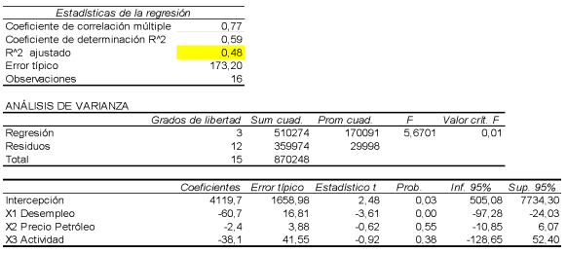
Modelo 2:
Figura 4.6.1.4: Modelo 2 de regresión lineal con variables múltiples
Este modelo NO cumple con el primer requerimiento necesario para explicar de manera razonable el comportamiento de la demanda debido a que el coeficiente de correlación ajustado es menor a 60% (mínimo necesario para variables económicas).
Por ende, del análisis anterior se concluye que la complejidad del comportamiento de la demanda de transporte requiere el análisis de un gran número de variables (como por ejemplo la disponibilidad de otros medios de transporte alternativos) o de variables arbitrarias como las restricciones en el precio del boleto impuestas por el estado.
Es por esto que a fin de tener valores reales y estimables en la ciudad, se recurrirá a la simplificación de atar la demanda al crecimiento de la población en la provincia de Santa Fe.
La variación proyectada de la población para los próximos 10 años es la siguiente (datos brindados por la página web del gobierno provincial, santafe.gov.ar):
Tabla 4.6.1.1: Proyección del crecimiento poblacional de la provincia de Santa Fe
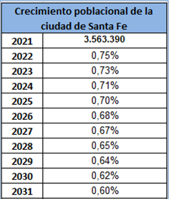

Fuente: Gobierno de Santa Fe

Teniendo en cuenta los datos históricos desde el 2016-219, la variación del crecimiento poblacional de la provincia y las demás variables involucradas, la demanda proyectada en un período de 10 años sería la siguiente:

Tabla 4.6.1.2: Demanda proyectada
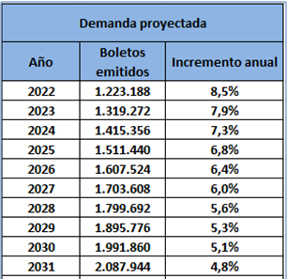

Fuente: Propia

Por último, hace falta estimar el impacto positivo que tendrá la implementación de las mejoras operativas y tecnológicas al transporte público explicadas en el capítulo 4.
Si bien 2 de las mejoras se refieren a la capacidad de transporte y no a un incremento en la demanda, es una medida de hasta cuanto se puede optimizar el sistema sin inversión en aumentar la cantidad de vehículos. Es decir que, sin incrementar el número de colectivos, es posible, gracias a los sistemas propuestos y la nueva organización, incrementar la oferta.
Y la mejora número 3 (creación de una línea especial al parque industrial), sí tendrá un impacto positivo en el incremento de la demanda, al ser un mercado que no estuvo explotado anteriormente.
En una primera aproximación, teniendo en cuenta estas optimizaciones y mejoras se utilizará un 20% como el incremento en la demanda.
Con el modelo elegido, la comparación de la proyección de la demanda para los próximos 10 años sería la siguiente:

Tabla 4.6.1.3: Comparación demandas proyectadas
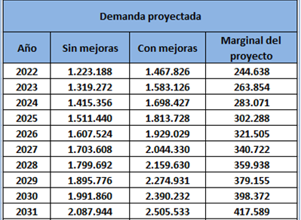

Fuente: Propia

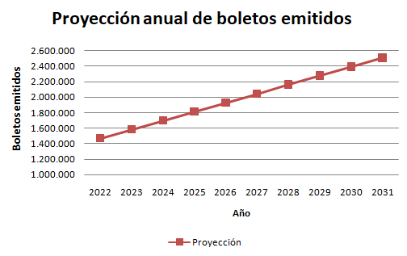
Realizando la comparación con la situación actual, la proyección anual y diaria de boletos sería la siguiente:

Figura 4.6.1.5: Proyección anual boletos emitidos

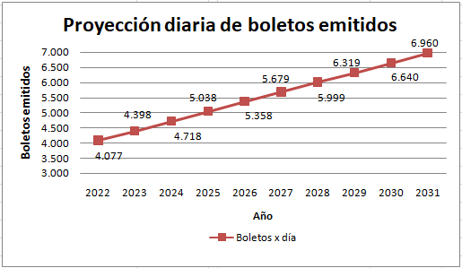

Figura 4.6.1.6: Proyección diaria boletos emitidos

4.6.2 INGRESOS DEL PROYECTO (PxQ)
El precio promedio del boleto, teniendo en cuentas las diferentes tarifas que lo engloban, es de $25, aproximadamente 0.135 usd (tomando un dólar a $185).
Como el valor del boleto está regulado directamente con los subsidios provinciales y municipales, y atado a diferentes escenarios políticos, resulta muy dificultoso poder determinar una proyección del precio en los años siguientes.
Por ende, la elección es mantener el valor actual, como precio fijo y realizar los ingresos por ventas con el determinado monto de 0.135 usd.
Al tener la demanda marginal proyectada en un período de 10 años y su respectivo precio de boleto, se pueden calcular los ingresos en ese período de tiempo:

Tabla 4.6.2.1: Ingresos proyectados en un período de 10 años

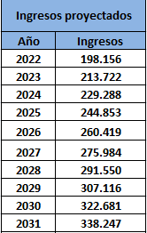

Fuente: Propia

El segundo ingreso de dinero hacia el sistema de transporte, esta brindado por los subsidios de carácter provincial y nacional que la ciudad de Rafaela recibe anualmente para su funcionamiento.
Como se determinó en el capítulo 2, el déficit que brinda el sistema de transporte es aportado por la propia municipalidad de Rafaela, declarado como gasto público.
El subsidio provincial del año 2021 fue de $10.000.000 dividido en dos pagos, y el subsidio nacional del año 2021 fue decretado en $45.000.000 también dividido en dos pagos.
Tomando el valor del dólar actual (1usd --- $185), el ingreso por subsidios que tendría el proyecto en todos sus periodos sería de 297.297 usd.
Es importante aclarar, que el objetivo económico que busca además el proyecto, es depender cada vez menos de estos subsidios, buscando la auto solvencia. Por ende, en el período 5 al 10, se reducirán los subsidios gradualmente un 5% de su valor para evaluar las mejoras desarrolladas.

4.6.3 INVERSIONES
En este punto, se verán cuantificadas las diferentes inversiones en infraestructura y elementos necesarios para cumplir con las mejoras competitivas descriptas en el capítulo 4.
1) Creación de la Central Urbana de pasajeros y paradas estratégicas:
Definitivamente la realización de la central urbana para el trasbordo de pasajeros y las reformas de las 4 paradas estratégicas, conllevan el 80% de la inversión en infraestructura necesaria a realizar, luego a ese monto se le suman varios gastos de publicidad y marketing sumamente necesarios para realizar una campaña de concientización en los clientes y explicar detalladamente los cambios realizados y la nueva manera de desplazarse para todos los Rafaelinos.
Para la realización de la central urbana de pasajeros, se dividieron los principales costos de inversión en 2 grandes ítems:
- Elaboración de un galpón para guardar la flota de colectivos
- Remodelación aérea atención al cliente
Dentro del primer ítem, consultando a proveedores de la ciudad, y asesorándonos con un arquitecto para la elaboración de la central, estas serían las especificaciones a realizar un galpón de 1800m2 (100x18) con su respectivo costo en dólares del día de la fecha:
Tabla 4.6.3.1: Descripción de la inversión – galpón para flota
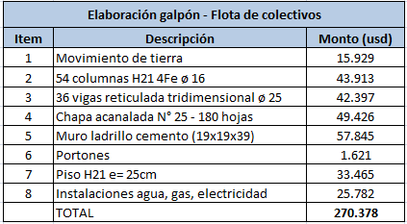

Fuente: Propia

En cuanto al aérea de atención al público, ya existe la infraestructura básica, solamente es necesario realizar una remodelación y una decoración final de interiores y exteriores, a continuación, se detallan sus respectivos gastos:
Tabla 4.6.3.2: Descripción de la inversión – remodelación atención al público
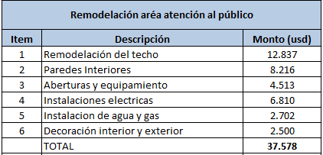

Fuente: Propia

A continuación, se observa el layout de la nueva central urbana de pasajeros sobre Avenida Italia, donde esta dividió entre el galpón para almacenar la flota de vehículos del servicio, y su aérea remodelada para atención al público y trasbordo de pasajeros:
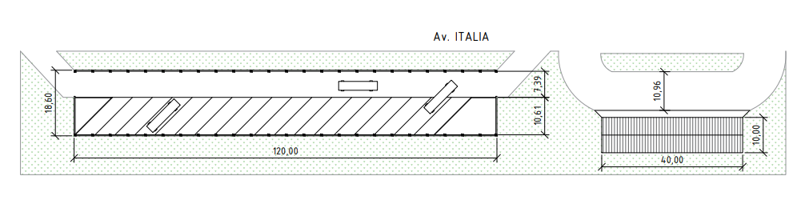

Figura 4.6.3.1: Layout de la central urbana de pasajeros
2) Reformas en las paradas estratégicas y actualización de la app ¿Cuándo llega?
Se propone la reforma de las paradas estratégicas junto con la instalación de paneles informativos en las cuatro paradas más importantes de la ciudad que a su vez constituyen importantes centros de transbordo de pasajeros de un medio de transporte a otro. Estas paradas son las estratégicas definidas en los 4 bulevares más importantes de la ciudad.
Las reformas tendrán las siguientes características, con su costo en dólares:
Tabla 4.6.3.3: Descripción de la inversión – paradas estratégicas
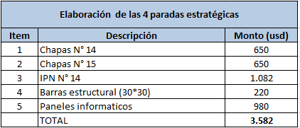

Fuente: Propia

Cabe aclarar que para poner en funcionamiento la nueva actualización de la app. De la ciudad que indicará en tiempo real horarios de los colectivos, combinaciones y tiempos estimados, no será necesario una inversión económica adicional, debido a que dicha mejora, explicada en el capítulo 4, utiliza la misma tecnología y su capacidad ya instalada. Sí llevará un gasto de mano de obra en actualización de la información, que serán tenidos en cuenta en los costos operativos descriptos a continuación.
Para resumir, la inversión necesaria total para llevar a cabo las mejoras productivas es la siguiente:

Tabla .6.3.5: Descripción de la inversión total
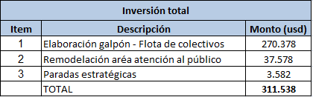

Fuente: Propia

4.6.4 COSTOS OPERATIVOS
Los costos operativos para el servicio de transporte público se pueden comprender entre el mantenimiento del servicio, condiciones de la flota de vehículos y la mano de obra existente para brindar un servicio de calidad.
Es posible dividir estos costos en fijos y variables, dependiendo la naturaleza que poseen y la forma en que varían su monto.
A continuación, se presentan los datos de costos fijos y variables (en dólares) incurridos hasta el mes Agosto 2021 provenientes de los informes semestrales brindados por el aérea de contabilidad de la municipalidad de Rafaela:
1) Costos Fijos:
Tabla 4.6.4.1: Costos fijos 2021
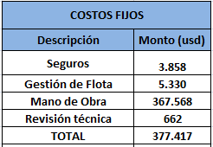

Fuente: Propia

2) Costos Variables:
Tabla 4.6.4.2: Costos variables 2021
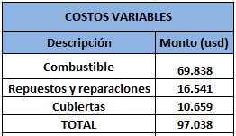

Fuente: Propia

En cuanto a los costos variables, que dependen exclusivamente del correcto funcionamiento de las movilidades, es necesario realizar ciertas correcciones que comiencen en el período 2, tomando el periodo 1 como prueba de las mismas.
Teniendo en cuenta que los objetivos de las mejoras aplicadas son la correcta distribución de las movilidades, los kilómetros ahorrados por línea, la utilización de bulevares y avenidas para disminuir desgaste de cubiertas y la disminución de paradas para evitar frenadas innecesarias, estos ahorros se verían reflejados en la disminución de los costos variables que conlleva el servicio.
Para tener una correcta estimación, determinamos un ahorro gradual del 5% de estas variables a partir del periodo número 2.
Entonces, a continuación quedarían definidos los costos variables para la proyección de 10 años del proyecto:

Tabla 4.6.4.3: Costos variables proyectados
Fuente: Propia
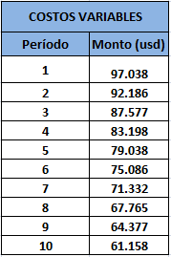

4.6.5 FLUJO DE FONDO

Para la evaluación del proyecto se plantea un flujo de fondos estimado a diez años bajo las siguientes premisas:
- Comienzo de operación: Enero 2022
- Duración del proyecto: 10 años, al ser esta la vida útil legal de los colectivos en la ciudad de Rafaela.
- Inversión inicial: 311.538 usd
- Gastos operativos del servicio de transporte de pasajeros: divididos en costos fijos y costos variables.
- Impuesto a las ganancias: 35%
- Subsidio nacional y provincial: descenso gradual 5% a partir del período 5
Además, un valor a aclarar es la compra de un nuevo colectivo urbano de 45 pasajeros en los períodos 2 y 6, pero esta compra no aumentará el número de movilidades en la flota, sino que es parte del recambio de tecnología para dar de baja móviles antiguos. Por ende, en el período 2 y 6figurará la compra de un activo nuevo por 80.000 usd y la venta de 3 activos por 55.000 usd cada uno que ya han sido amortizados en su totalidad.
Bajo estas condiciones iniciales el flujo de fondos del proyecto es el siguiente:
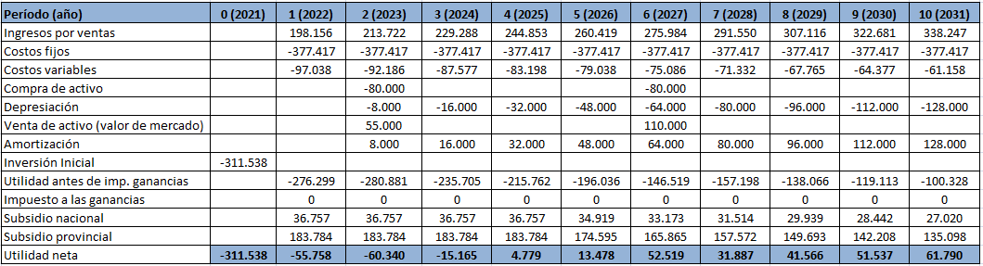
Tabla 4.6.5.1: Flujo de caja servicio de transporte
Fuente: Propia

4.6.6 TASA DE DESCUENTO
La tasa de descuento o tipo de descuento o costo de capital es una medida financiera que se aplica para determinar el valor actual de un pago futuro.
Tasa de descuento definida= 12%
Se estableció que la tasa de descuento sería de 12% luego de tomar como base la retribución anual de obtener bonos en dólares (11%) del gobierno estadounidense.

4.6.7 VALOR ACTUAL NETO
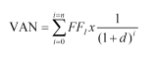
El cálculo del VAN consiste en obtener el flujo de fondos descontado en términos del año 0. Mide el excedente generado por el proyecto por encima de lo que será producido por los mismos fondos si la inversión se colocase en un plazo fijo con interés igual a la tasa de descuento. Por ello se considera que un proyecto se puede aceptar si se obtiene un valor positivo del indicador. Se toman como datos los valores del flujo de fondos de cada periodo i (FFi) y la tasa de descuento (d) y se aplica la formula siguiente:

En nuestro caso el VAN del proyecto es de -313.235 usd, este indicador negativo significa que económicamente el proyecto debería rechazarse, al no generar un excedente de dinero comparándolo si se colocasen esos fondos en un plazo fijo con la misma tasa de interés que la tasa de descuento del proyecto.
Pero es muy importante aclarar que este proyecto es de índole público y social, que en su situación actual, es decir, sin realizar las mejoras productivas, ya está generando una pérdida de dinero anual de 147.027 usd (pérdida proyectada del año 2021, dato brindado por la municipalidad de Rafaela).
Por esta misma razón, es necesario realizar las siguientes comparaciones y conclusiones en base a los resultados obtenidos del flujo de caja.
- Flujo de caja del servicio de transporte sin las mejoras aplicadas:
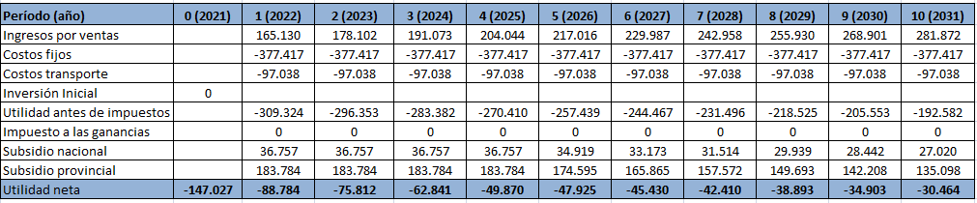
Tabla Figura 4.6.7.1: Flujo de caja servicio de transporte sin aplicar mejoras productivas
Fuente: Propia

Para realizar una correcta comparación entre ambos flujos de caja, es necesario que los subsidios nacionales y provinciales posean el mismo valor, por ende, en este flujo de caja del proyecto sin las mejoras también se realizó el descuento gradual del 5% a partir del período 5.
Al realizar el VAN del flujo de caja, el mismo da un resultado de -442.629 usd

- Comparación Estados de Resultados de ambos flujos de caja:
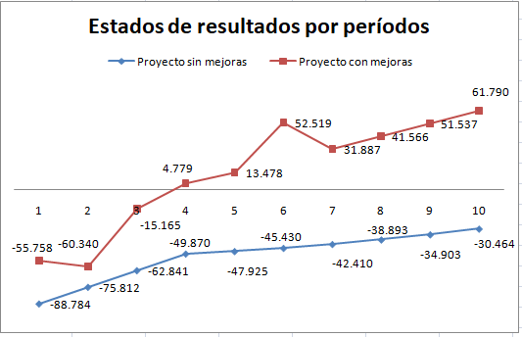

Figura 4.6.7.1: Gráfico comparativo de ambos estados de resultados

Como conclusión se obtiene que el escenario en el cual se aplican las mejoras productivas de este proyecto brinda mejores resultados finales que el escenario sin aplicar las mejoras (situación actual del servicio).
Otra conclusión importante es que el escenario sin mejoras no presenta ningún periodo en valores positivos, caso contrario el escenario con mejoras aplicadas, a partir del período número 4 empieza a brindar un estado de resultado positivo y a recuperar la inversión realizada en el período 0.
Al comparar los valores que brinda el indicador financiero VAN de cada proyecto, ambos son negativos, pero el escenario con mejoras aplicadas brinda un mejor indicador que el escenario sin mejoras aplicadas.

4.6.8 ANÁLISIS DE SENSIBLIDAD DEL PROYECTO

Siendo la demanda del proyecto una proyección estimada y de alto impacto en el resultado del mismo, es importante analizar cómo afecta al VAN posibles cambios en esta variable.
Para ello se simuló diferentes niveles de demanda del transporte público (es decir, la demanda generada por el proyecto) y se calculó el VAN correspondiente a cada escenario.
Los niveles de demanda analizados son, además del 20% planteado como proyección real, un aumento del 50% del 40% y del 15%.
Tabla 4.6.8: VAN calculados para escenario de diferente nivel de demanda
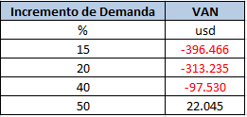

Fuente: Propia

El incremento de demanda necesario para que el proyecto sea rentable es de 48,5% de los usuarios de colectivos. Cualquier incremento mayor de demanda resultará en un VAN positivo, y uno menor en un VAN negativo.

4.6.9 TASA INTERNA DE RETORNO
La TIR es la tasa de interés con la cual el VAN del proyecto se hace cero, este método evita el empleo de una tasa de descuento calculada. Se toman como datos los valores del flujo de fondos del proyecto de cada periodo i, siendo d la tasa interna de retorno.
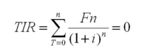
Formula de TIR:

Para este proyecto, al tener los primeros períodos del flujo de fondos en negativo y además un valor VAN negativo, el cálculo arrojo un resultado de:
- TIR del proyecto: -7 %
El cálculo del VAN y la TIR se realizó primeramente de forma manual y luego se realizó con la ayuda de Excel para verificar, arrojando de las dos formas el mismo resultado.

CAPÍTULO 5: CONCLUSIONES FINALES

5. CONCLUSIONES FINALES
Este proyecto tiene incidencia en la realidad urbana y busca tener un efecto en la calidad de vida de las personas que viven en la ciudad de Rafaela.
Dichos efectos son, en primer lugar, la mejora del servicio brindado a los usuarios del transporte público. La posibilidad de consultar información en tiempo real y la reducción del tiempo de viaje tienen como objetivo incrementar la satisfacción de los pasajeros al ofrecer una alternativa de transporte con menor incertidumbre, más confiable y más rápida.
En segundo lugar, se consigue mejorar la eficiencia del transporte público al optimizar los recursos disponibles gracias a la posibilidad de una gestión on-line y de mayor control sobre la operación del servicio. Esto se observa mediante el seguimiento de indicadores como el coeficiente de ocupación o la cantidad de pasajeros transportados sobre el número de colectivos activos.
Los impactos que surgen como resultado de los puntos anteriores son principalmente dos. Por un lado se consigue un incremento de los usuarios del transporte público, incrementando los ingresos del sistema. Por otro lado, se impacta positivamente en el medio ambiente al reducir el tránsito de autos particulares al incentivar el uso del transporte público. Esto trae aparejado menores emisiones de dióxido de carbono al aire, menor consumo de combustibles fósiles, y menor necesidad de ampliar la infraestructura vial al tener menor tránsito en los lugares céntricos, y derivando los colectivos urbanos por calles acordes a su tamaño, evitando las calles angostas con mayores probabilidades de provocar un accidente o mayor desgaste al vehículo.
Además, consideramos necesario intervenir en el servicio de transporte de la ciudad, cambiando su concepto y percepción que el ciudadano tiene del mismo.
La ciudad de Rafaela está creciendo a pasos grandes, y el servicio de transporte público está pensado actualmente para una ciudad estancada. Con el aporte de este proyecto se buscará ayudar a evolucionar y pensar en un transporte público diseñado para una ciudad en constante crecimiento.
Consideramos el concepto de combinaciones de línea clave para el desarrollo de un nuevo servicio de transporte, no solo pensado para trasladar personas desde la periferia de la ciudad al centro, sino buscar una interconexión con los cuatro cuadrantes divididos en los capítulos anteriores.
En cuanto al impacto económico, se logró obtener un flujo de caja con valores positivos desde el período 4 (año 2025). Situación que desde la actualidad brinda un déficit presupuestario año a año. Además, realizando las comparaciones necesarias considerando los indicadores financieros, es una inversión inteligente y sumamente necesaria de aplicar, aunque el VAN del mismo indique que es un proyecto económicamente desfavorable.
A su vez, consideramos que, al ser este proyecto de carácter público, lograr consenso entre todas las entidades, presenta un desafío muy importante y conlleva unas barreras que habrá que derribar para llevarlo a cabo:
- Barreras políticas
La principal barrera para la implementación del transporte público inteligente es la falta de decisión política. Son los gobiernos los que deben darle la prioridad al transporte público e idear estrategias para su mejora continua y así adaptarse para satisfacer las necesidades de los clientes. En este sentido, los gobernantes deben tomar claramente una postura a favor del transporte público y como mínimo plantear los escenarios propicios para su desarrollo.
Existen diferentes factores o interés que juegan en contra de esta postura a favor del transporte público, como por ejemplo lo es el incentivo al consumo de automóviles para favorecer a la industria automotriz.
- Barreras sociales
Es importante tener en cuenta a uno de los actores más importantes dentro del servicio de transporte público: los choferes. La implementación del proyecto debe hacerse junto con las personas que manejan los colectivos, para que estos no se sientan controlados y así no generar una actitud adversa hacia el proyecto. Por el contrario, se debe lograr la integración del sistema donde los choferes también sean beneficiados por la implementación de las mejoras.
Y el segundo actor son los clientes. El cambio de pensamiento de ellos y la capacidad de atraerlos al servicio de transporte público será el desafío más grande que llevará este proyecto, consideramos que convertir en atractivo el servicio es el primer paso, luego la difusión de los beneficios de utilizarlo, las campañas de marketing y el acceso a la información en tiempo real tienen una relevante importancia en el éxito del proyecto.
Y por último, a nivel personal el proyecto nos presentó un proceso de investigación, desarrollo y esfuerzo durante todas las etapas. Mantuvimos un contacto cercano con las personas encargadas del servicio de transporte público de la ciudad, y todas nuestras mejoras escritas en este trabajo fueron anteriormente discutidas y analizadas con ese grupo de trabajo. Si bien fue un trabajo largo y difícil de llevar a cabo, nos permitió terminar de afianzar conceptos teóricos aprendidos durante toda la carrera, y aplicar las herramientas que durante años fuimos aprendiendo.
De parte de los 3 integrantes de este proyecto, agradecer a todas las personas que nos ayudaron a desarrollarlo y el deseo es que estas mejoras sean tenidas en cuenta para su aplicación en el servicio de la ciudad.

CAPÍTULO 6: BIBLIOGRAFÍA

6. BIBLIOGRAFÍA
- De Cores, C. A., & Cal, J. M. (2020). El concepto de interés público y su incidencia en la contratación administrativa. Revista de Derecho de la Universidad de Montevideo, (p. 132-133). Recuperado en http://revistaderecho.um.edu.uy/wp-content/uploads/2012/12/Cal-y-De-Cores-El-concepto-de-interes-publico-y-su-incidencia-en-la-contratacion-administrativa.pdf

- Del Campo Vera, J. (2020). El transporte público. Recuperado de https://perspectiva.ccoo.cat/el-transporte-publico/. N°8

- López, J. F. (2020). Economipedia.com - Haciendo fácil la economía. Recuperado en https://economipedia.com/definiciones/actividad-economica.html.

- Martín Cobos, Macarena; (S/D) Método para la gestión eficiente del combustible en flotas de vehículos con rutas fijas. Aplicación a una empresa de construcción, Capitulo 2.5 “Gestión eficiente de operaciones”; recuperado de http://bibing.us.es/proyectos/abreproy/4824/fichero/CAPITULO+2.pdfel 15/06/2020.

- Martínez, Lía Emilce; Valle, Jorge Nicolás (30 de mayo 2011) "Transporte Público: Una mirada desde la Ciencia Política". Publicado en la Plataforma de información para políticas públicas de la Universidad Nacional de Cuyo. Recuperadode http://www.politicaspublicas.uncu.edu.ar/articulos/index/transporte-publico-una-mirada-desde-la-ciencia-politica

- Navarro Hernández, U. (2020). Sistema integrado de transportes. Recuperado de https://mapasin.org/wp-content/uploads/2018/10/Guia-Sistemas-Integrados-de-Transportes.pdf. (págs. 9, 11 y 13)

- Página oficial de la municipalidad de Rafaela, recuperado de www.rafaela.gob.ar

- Página oficial del gobierno de Santa Fe, recuperado de www.santafe.gov.ar
- Página oficial del ICEDEL Rafaela, recuperado de www.icedel.rafaela.gob.ar

- Política ambiental nacional, Recuperada de: http://servicios.infoleg.gob.ar/infolegInternet/anexos/75000-79999/79980/norma.htm.

- Salomoni, J. L. (2003). El concepto actual de servicio público en la República Argentina. Documentación Administrativa, (p. 267-268).

- Web y empresas (s/f) El análisis FODA. Recuperado de: https://www.webyempresas.com/el-analisis-foda/

- Wikipedia (s/f) Las cinco fuerzas de Porter. Recuperado de: https://es.wikipedia.org/wiki/An%C3A1lisis_Porter_de_las_cinco_fuerzas

- Wikipedia (s/f) Valor Actual Neto. Recuperado de: https://es.wikipedia.org/wiki/Valor_actual_neto

